PATHOPHYSIOLOGIE DU SYSTÈME RESPIRATOIRE
 Poumons et voies respiratoires
Les poumons sont les structures fonctionnelles du système respiratoire. Outre leur fonction d'échange gazeux, ils inactivent les substances vasoactives telles que la bradykinine, convertissent l'angiotensine I en angiotensine II et servent de réservoir pour le stockage du sang. Les cellules productrices d'héparine sont particulièrement abondantes dans les capillaires pulmonaires, où de petits caillots peuvent se former.
La fonction d'échange gazeux des poumons s'effectue dans les lobules pulmonaires. Chaque lobule, qui est la plus petite unité fonctionnelle du poumon, est alimenté par une bronchiole terminale, une artériole, des capillaires pulmonaires et une veinule. Les échanges gazeux ont lieu dans les bronchioles respiratoires terminales et les canaux et alvéoles pulmonaires. Le sang pénètre dans les lobules par une artère pulmonaire et en ressort par une veine pulmonaire. Des structures lymphatiques entourent le lobule et facilitent l'élimination des protéines plasmatiques et d'autres particules des espaces interstitiels.

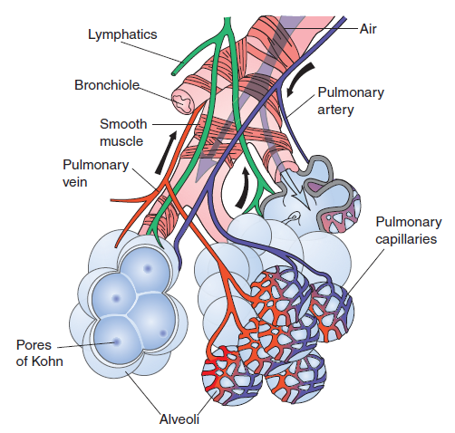
Lobule pulmonaire, montrant les fibres musculaires lisses bronchiques, les vaisseaux sanguins pulmonaires et les vaisseaux lymphatiques
(D'après C. Porth et G. Matfin ; Pathophysiology. Concepts of altered health states).

Les alvéoles sont les espaces aériens terminaux des voies respiratoires et les sites réels d'échange gazeux entre l'air et le sang. Chaque alvéole est une petite poche formée par les bronchioles respiratoires, les canaux alvéolaires et les sacs alvéolaires. Les sacs alvéolaires sont des structures en forme de coupe à paroi mince, séparées les unes des autres par de minces septa alvéolaires. Un réseau unique de capillaires occupe la majeure partie des septa, de sorte que le sang est exposé à l'air des deux côtés. Il y a environ 300 millions d'alvéoles dans les poumons d'un adulte, avec une surface totale d'environ 50 à 100 m². Contrairement aux bronchioles, qui sont des tubes avec leurs propres parois séparées, les alvéoles sont des espaces interconnectés qui n'ont pas de parois séparées. Grâce à cette disposition, il y a un mélange continu d'air dans les structures alvéolaires. De petits trous dans les parois alvéolaires, les pores de Kohn, contribuent également au mélange de l'air. L'épithélium alvéolaire est composé de deux types de cellules : les cellules alvéolaires de type I et de type II. Les alvéoles contiennent également des cellules en brosse et des macrophages. Les cellules en brosse, peu nombreuses, agiraient comme des récepteurs qui surveillent la qualité de l'air dans les poumons. Les macrophages, présents à la fois dans la lumière alvéolaire et dans le septum des alvéoles, ont pour fonction d'éliminer les substances nocives des poumons.
Cellules alvéolaires de type I. Les cellules alvéolaires de type I, également appelées pneumocytes de type I, sont des cellules squameuses extrêmement fines, dotées d'un cytoplasme mince et d'un noyau aplati, qui occupent environ 95 % de la surface des alvéoles. Elles sont reliées entre elles et à d'autres cellules par des jonctions occlusives. Ces jonctions forment une barrière efficace entre l'air et les composants de la paroi alvéolaire. Les cellules alvéolaires de type I ne sont pas capables de se régénérer.
Cellules alvéolaires de type II. Les cellules alvéolaires de type II, également appelées pneumocytes de type II, sont des cellules sécrétrices qui produisent un agent tensioactif appelé surfactant. Ces cellules cubiques, qui sont dispersées parmi les cellules de type I, ont tendance à faire saillie dans les espaces aériens. Les cellules de type II sont aussi nombreuses que les cellules de type I, mais en raison de leur forme différente, elles ne couvrent qu'environ 5 % de la surface alvéolaire. En plus de sécréter du surfactant, les cellules alvéolaires de type II sont les cellules progénitrices des cellules de type I. À la suite d'une lésion pulmonaire, elles prolifèrent et restaurent les cellules alvéolaires de type I et de type II.
Les molécules de surfactant produites par les cellules alvéolaires de type II réduisent la tension superficielle à l'interface air-épithélium et modulent les fonctions immunitaires du poumon. Des recherches récentes ont identifié quatre types de surfactant, chacun ayant une structure moléculaire différente : les protéines de surfactant A (SP-A), B (SP-B), C (SP-C) et D (SP-D). La SP-B et la SP-C réduisent la tension superficielle à l'interface air-épithélium et augmentent la compliance pulmonaire et la facilité d'inflation pulmonaire. La SP-B est particulièrement importante pour la génération du film réducteur de surface qui rend possible l'expansion pulmonaire. La SP-A et la SP-D ne réduisent pas la tension superficielle, mais contribuent aux défenses de l'hôte qui protègent contre les agents pathogènes qui ont pénétré dans les poumons. Elles font partie de la famille des collectines qui fonctionnent comme une partie du système immunitaire inné. Collectivement, elles opsonisent les agents pathogènes, y compris les bactéries et les virus, afin de faciliter la phagocytose par les macrophages. Elles régulent également l' t la production de médiateurs inflammatoires. Des preuves suggèrent également que la SP-A et la SP-D sont directement bactéricides, ce qui signifie qu'elles peuvent tuer les bactéries en l'absence de cellules effectrices du système immunitaire.

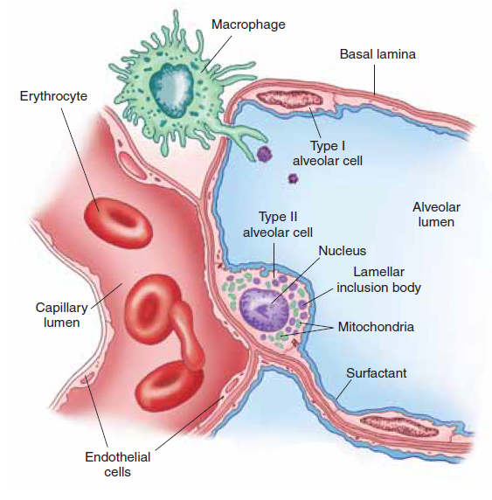
Illustration schématique des cellules alvéolaires de type I et de type II et de leur relation avec les alvéoles et les capillaires pulmonaires. Les cellules alvéolaires de type I constituent la majeure partie de la surface alvéolaire. Les cellules alvéolaires de type II, qui produisent le surfactant, sont situées aux angles entre les alvéoles adjacentes. Sont également représentées les cellules endothéliales, qui tapissent les capillaires pulmonaires, et un macrophage alvéolaire (d'après C. Porth et G. Matfin ; Pathophysiology. Concepts of altered health states).

Macrophages alvéolaires. Les macrophages alvéolaires, présents à la fois dans le tissu conjonctif du septum et dans les espaces aériens des alvéoles, sont responsables de l'élimination des substances nocives des alvéoles. Dans les espaces aériens, ils nettoient la surface pour éliminer les particules inhalées, telles que la poussière et le pollen. Certains macrophages remontent l'arbre bronchique dans le mucus et sont éliminés par déglutition ou toux lorsqu'ils atteignent le pharynx. D'autres pénètrent dans le tissu conjonctif septal où, remplis de matières phagocytées, ils restent toute leur vie. Ainsi, lors d'une autopsie, les citadins, ainsi que les fumeurs, présentent généralement de nombreux macrophages alvéolaires remplis de carbone et d'autres particules polluantes provenant de l'environnement. Les macrophages alvéolaires phagocytent également des agents infectieux insolubles tels que Mycobacterium tuberculosis. Les macrophages activés s'agrègent alors pour former un granulome encapsulé dans de la fibrine, appelé tubercule, qui sert à contenir l'infection. Le bacille tuberculeux peut rester dormant à ce stade ou être réactivé des années plus tard, lorsque la tolérance immunologique de la personne diminue en raison de conditions telles qu'un traitement immunosuppresseur ou une maladie d'immunodéficience acquise (SIDA).
Circulation pulmonaire et bronchique. Les poumons sont alimentés par deux circuits sanguins : la circulation pulmonaire et la circulation bronchique. La circulation pulmonaire provient de l'artère pulmonaire et assure la fonction d'échange gazeux des poumons. Le sang désoxygéné quitte le cœur droit par l'artère pulmonaire, qui se divise en une artère pulmonaire gauche qui pénètre dans le poumon gauche et une artère pulmonaire droite qui pénètre dans le poumon droit. Le sang oxygéné retourne au cœur par les veines pulmonaires, qui se jettent dans l'oreillette gauche. Il est important de noter que c'est la seule partie de la circulation dans laquelle les artères transportent le sang désoxygéné et les veines le sang oxygéné. La circulation bronchique assure l'apport sanguin aux voies respiratoires conductrices et aux structures de soutien du poumon. Elle a également pour fonction secondaire de réchauffer et d'humidifier l'air entrant lorsqu'il circule dans les voies respiratoires conductrices. Les artères bronchiques proviennent de l'aorte thoracique et pénètrent dans les poumons avec les bronches principales, se divisant et se subdivisant avec les bronches à mesure qu'elles s'étendent dans les poumons, leur fournissant ainsi qu'à d'autres structures pulmonaires de l'oxygène. Le sang provenant des capillaires de la circulation bronchique se draine dans les veines bronchiques, le sang provenant des veines bronchiques plus grosses se déversant dans la veine cave et le sang provenant des veines bronchiques plus petites se déversant dans les veines pulmonaires. Comme la circulation bronchique ne participe pas aux échanges gazeux, ce sang est désoxygéné. Il dilue donc le sang oxygéné qui retourne vers le côté gauche du cœur par les veines pulmonaires. Les vaisseaux sanguins bronchiques sont les seuls à pouvoir subir une angiogenèse (formation de nouveaux vaisseaux) et développer une circulation collatérale lorsque les vaisseaux de la circulation pulmonaire sont obstrués, comme dans le cas d'une embolie pulmonaire. Le développement de nouveaux vaisseaux sanguins aide à maintenir le tissu pulmonaire en vie jusqu'à ce que la circulation pulmonaire puisse être rétablie.
Plèvre. Une membrane séreuse fine et transparente à double couche, appelée plèvre, tapisse la cavité thoracique et enveloppe les poumons. La couche pariétale externe tapisse les cavités pulmonaires et adhère à la paroi thoracique, au médiastin et au diaphragme. La plèvre viscérale interne recouvre étroitement le poumon et adhère à toutes ses surfaces. Elle est continue avec la plèvre pariétale au niveau du hile du poumon, où les bronches principales et les vaisseaux pulmonaires entrent et sortent du poumon. Une fine pellicule de liquide séreux sépare les deux couches pleurales, leur permettant de glisser l'une sur l'autre tout en restant jointes, de sorte qu'il n'y a pas de séparation entre les poumons et la paroi thoracique. La cavité pleurale est un espace potentiel dans lequel du liquide séreux ou de l'exsudat inflammatoire peut s'accumuler. Le terme « épanchement pleural » est utilisé pour décrire une accumulation anormale de liquide dans la cavité pleurale.
Contrôle de la respiration. Contrairement au cœur, qui possède des propriétés rythmiques inhérentes et peut battre indépendamment du système nerveux, les muscles qui contrôlent la respiration nécessitent une stimulation continue du système nerveux. Le mouvement du diaphragme, des muscles intercostaux, du sternocléidomastoïdien et d'autres muscles accessoires qui contrôlent la ventilation est intégré de manière e e par des neurones situés dans le pont et le bulbe rachidien. Ces neurones sont collectivement appelés le centre respiratoire.
Centre respiratoire. Le centre respiratoire est constitué de deux agrégats bilatéraux denses de neurones respiratoires impliqués dans le déclenchement de l'inspiration et de l'expiration et intégrant les impulsions afférentes dans les réponses motrices des muscles respiratoires. Le premier groupe de neurones, ou groupe dorsal, du centre respiratoire est principalement concerné par l'inspiration. Ces neurones contrôlent l'activité des nerfs phréniques qui innervent le diaphragme et commandent le deuxième groupe de neurones respiratoires, ou groupe ventral. On pense qu'ils intègrent les informations sensorielles provenant des poumons et des voies respiratoires dans la réponse ventilatoire. Le deuxième groupe de neurones, qui contient des neurones inspiratoires et expiratoires, contrôle les motoneurones spinaux des muscles intercostaux et abdominaux.
Les propriétés de stimulateur cardiaque du centre respiratoire résultent du cycle des deux groupes de neurones respiratoires : le centre pneumotaxique dans la partie supérieure du pont et le centre apneustique dans la partie inférieure du pont. Ces deux groupes de neurones contribuent au fonctionnement du centre respiratoire dans le bulbe rachidien. Le centre apneustique a un effet excitateur sur l'inspiration, tendant à la prolonger. Le centre pneumotaxique désactive l'inspiration, contribuant ainsi au contrôle de la fréquence respiratoire et du volume inspiratoire. Une lésion cérébrale, qui endommage les connexions entre les centres pneumotaxique et apneustique, entraîne un schéma respiratoire irrégulier qui consiste en des inspirations prolongées interrompues par des efforts expiratoires.
Les axones des neurones du centre respiratoire se croisent dans la ligne médiane et descendent dans les colonnes ventrolatérales de la moelle épinière. Les voies qui contrôlent l'expiration et l'inspiration sont séparées spatialement dans la moelle, tout comme les voies qui transmettent les réflexes spécialisés (c'est-à-dire la toux et le hoquet) et le contrôle volontaire de la ventilation. Ce n'est qu'au niveau de la moelle épinière que les impulsions respiratoires sont intégrées pour produire une réponse réflexe.

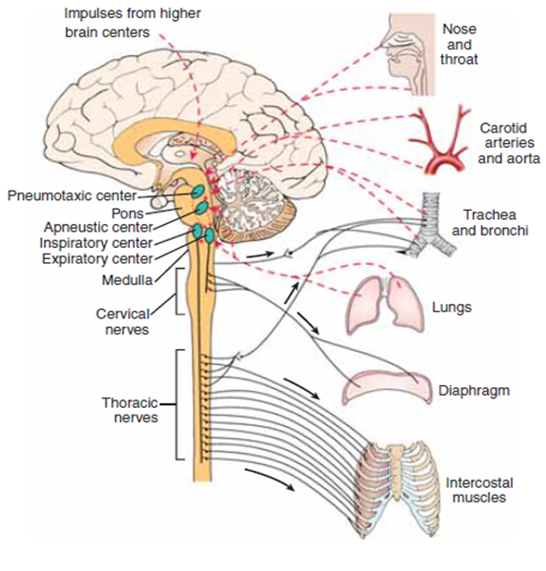
Représentation schématique de l'activité dans le centre respiratoire. Les impulsions qui circulent dans les neurones afférents (lignes pointillées) communiquent avec les neurones centraux, qui activent les neurones efférents qui alimentent les muscles respiratoires. Les mouvements respiratoires peuvent être modifiés par divers stimuli
((D'après C. Porth et G. Matfin ; Pathophysiology. Concepts of altered health states).

Régulation de la respiration. Le contrôle de la respiration comporte à la fois des composantes automatiques et volontaires. La régulation automatique de la ventilation est contrôlée par deux types de capteurs ou récepteurs : les chimiorécepteurs et les récepteurs pulmonaires et thoraciques. Les chimiorécepteurs surveillent les niveaux d'oxygène, de dioxyde de carbone et de pH dans le sang et ajustent la ventilation pour répondre aux besoins métaboliques changeants de l'organisme. Les récepteurs pulmonaires surveillent les schémas respiratoires et la fonction pulmonaire. Les récepteurs situés dans les articulations, les tendons et les muscles des structures de la paroi thoracique peuvent également jouer un rôle dans la respiration, en particulier lorsque celle-ci doit être calme ou lorsqu'elle est entravée par une résistance accrue des voies respiratoires ou une compliance pulmonaire réduite. La régulation volontaire de la ventilation intègre la respiration à des actes volontaires tels que parler, souffler et chanter. Ces actes, qui sont initiés par le cortex moteur et prémoteur, provoquent une suspension temporaire de la respiration automatique. Les composantes automatiques et volontaires de la respiration sont régulées par des impulsions afférentes qui sont transmises au centre respiratoire à partir d'un certain nombre de sources. L'entrée afférente provenant des centres cérébraux supérieurs est mise en évidence par le fait qu'une personne peut modifier consciemment la profondeur et la fréquence de sa respiration. La fièvre, la douleur et les émotions exercent leur influence par l'intermédiaire des centres cérébraux inférieurs. Les afférences vagales provenant des récepteurs sensoriels des poumons et des voies respiratoires sont intégrées dans la zone dorsale du centre respiratoire.
Chémorécepteurs. Les besoins en oxygène et l'élimination du dioxyde de carbone des tissus corporels sont régulés par des chémorécepteurs qui surveillent les taux sanguins de ces gaz. Les informations provenant de ces capteurs sont transmises au centre respiratoire, et la ventilation est ajustée afin de maintenir les gaz sanguins artériels dans une fourchette normale. Il existe deux types de chimiorécepteurs : centraux et périphériques. Les chimiorécepteurs centraux sont situés dans le tronc cérébral et les chimiorécepteurs périphériques dans les artères carotides et l'aorte.
Le centre ventilatoire est extrêmement sensible aux niveaux de PaCO₂ dans le sang irriguant les chimiorécepteurs centraux. Ces récepteurs sont situés dans des régions chimiosensibles proches du centre respiratoire dans le bulbe rachidien et baignent dans le liquide céphalo-rachidien (LCR). Bien que les chimiorécepteurs centraux surveillent les niveaux de dioxyde de carbone, le stimulus réel pour ces récepteurs est fourni par les ions hydrogène dans le LCR. Le LCR est séparé du sang par la barrière hémato-encéphalique, qui permet la libre diffusion du dioxyde de carbone, mais pas des ions hydrogène. Pour cette raison, les variations du pH sanguin ont un effet considérablement moindre sur la stimulation de la ventilation que le dioxyde de carbone, qui stimule indirectement les chimiorécepteurs centraux en modifiant la concentration en ions hydrogène du LCR. Ce phénomène se produit lorsque le dioxyde de carbone qui traverse la barrière hémato-encéphalique se combine rapidement avec l'eau pour former de l'acide carbonique, qui se dissocie ensuite en bicarbonate et en ions hydrogène ; les ions hydrogène produisant un effet stimulant direct sur la respiration. Les chimiorécepteurs centraux sont extrêmement sensibles aux variations à court terme des niveaux de PaCO₂ dans le sang. Une augmentation de la PaCO₂ sanguine entraîne une augmentation de la ventilation qui atteint son pic en une minute environ, puis diminue si le niveau de PaCO₂ reste élevé. Ainsi, les personnes présentant des niveaux_{de} PaCO₂ sanguine chroniquement élevés ne réagissent plus à ce stimulus d'augmentation de la ventilation, mais dépendent du stimulus fourni par une diminution des niveaux de PaO₂ artérielle qui est détectée par les chimiorécepteurs périphériques.
Les chimiorécepteurs périphériques, situés à la bifurcation des artères carotides communes et dans la crosse aortique, surveillent les niveaux de PaO₂ artérielle. Bien que les chimiorécepteurs périphériques surveillent également les variations de PaCO₂ et de pH, ils jouent un rôle beaucoup plus important dans la surveillance des niveaux_{de} PaO₂. Ces récepteurs n'exercent qu'un contrôle limité sur la ventilation tant que la PaO₂ n'est pas descendue en dessous de 60 mm Hg. Ainsi, l'hypoxie est le principal stimulus de la ventilation chez les personnes présentant des niveaux chroniquement élevés de dioxyde de carbone. Si ces patients reçoivent une oxygénothérapie à un niveau suffisant pour augmenter la PaO₂ au-delà de ce qui est nécessaire pour stimuler les chimiorécepteurs périphériques, leur ventilation peut être sérieusement réduite.
Récepteurs pulmonaires. Les récepteurs pulmonaires surveillent l'état de la respiration en termes de résistance des voies respiratoires et d'expansion pulmonaire. Il existe trois types de récepteurs pulmonaires : les récepteurs d'étirement, les récepteurs irritants et les récepteurs juxtacapillaires. Les récepteurs d'étirement sont situés dans les couches de muscles lisses des voies respiratoires conductrices. Ils réagissent aux changements de pression dans les parois des voies respiratoires. Lorsque les poumons sont gonflés, ces récepteurs inhibent l'inspiration et favorisent l'expiration. Ils jouent un rôle important dans l'établissement des schémas respiratoires et la réduction du travail respiratoire en ajustant la fréquence respiratoire et le volume courant afin de s'adapter aux changements de compliance pulmonaire et de résistance des voies respiratoires. Les récepteurs irritants sont situés entre les cellules épithéliales des voies respiratoires. Ils sont stimulés par les gaz nocifs, la fumée de cigarette, la poussière inhalée et l'air froid. La stimulation des récepteurs irritants entraîne une constriction des voies respiratoires et une respiration rapide et superficielle. Ce schéma respiratoire protège probablement les tissus respiratoires des effets néfastes des inhalants toxiques. On pense également que la stimulation mécanique de ces récepteurs peut assurer une expansion pulmonaire plus uniforme en déclenchant des soupirs et des bâillements périodiques. Il est possible que ces récepteurs soient impliqués dans la réponse de bronchoconstriction qui se produit chez certaines personnes souffrant d'asthme bronchique. Les récepteurs juxtacapillaires ou J sont situés dans la paroi alvéolaire, à proximité des capillaires pulmonaires. On pense que ces récepteurs détectent la congestion pulmonaire. Ces récepteurs pourraient être responsables de la respiration rapide et superficielle qui se produit en cas d'œdème pulmonaire, d'embolie pulmonaire et de pneumonie.
Outre les mécanismes de contrôle respiratoire du système nerveux central qui opèrent entièrement dans le tronc cérébral, les signaux nerveux sensoriels provenant des poumons contribuent également au contrôle de la respiration. Plus important encore, les parties musculaires des parois des bronches et des bronchioles dans les poumons abritent des récepteurs d'étirement qui transmettent des signaux via le nerf vague au groupe dorsal de neurones respiratoires lorsque les poumons sont trop étirés. Ces signaux affectent l'inspiration de la même manière que les signaux provenant du centre pneumotaxique ; c'est-à-dire que lorsque les poumons sont trop gonflés, les récepteurs d'étirement activent une réponse appropriée qui « désactive » la rampe inspiratoire et arrête ainsi toute inspiration supplémentaire. C'est ce qu'on appelle le réflexe d'inflation de Hering-Breuer. Ce réflexe augmente également la fréquence respiratoire, comme c'est le cas pour les signaux provenant du centre pneumotaxique. Chez l'être humain, le réflexe de Hering-Breuer ne s'active probablement pas tant que le volume courant n'a pas augmenté de plus de trois fois la normale (plus d'environ 1,5 litre par respiration). Par conséquent, ce réflexe semble être principalement un mécanisme de protection visant à empêcher une inflation excessive des poumons plutôt qu'un élément important du contrôle normal de la ventilation.
Échange de gaz entre l'atmosphère et les poumons. L'air que nous respirons est composé d'un mélange de gaz, principalement d'azote et d'oxygène. Ces gaz exercent une pression combinée appelée pression atmosphérique. La pression au niveau de la mer est définie comme étant égale à 1 atmosphère, soit 760 millimètres de mercure (mm Hg) ou 14,7 livres par pouce carré (PSI). Lors de la mesure des pressions respiratoires, la pression atmosphérique se voit attribuer une valeur de 0. Cela signifie qu'une pression respiratoire de +15 mm Hg est supérieure de 15 mm Hg à la pression atmosphérique, et qu'une pression respiratoire de -15 mm Hg est inférieure de 15 mm Hg à la pression atmosphérique. Les pressions respiratoires sont souvent exprimées en centimètres d'eau (cm H₂ O) en raison des faibles pressions impliquées (1 mm Hg = 1,35 cm H₂ O de pression). La pression exercée par un seul gaz dans un mélange est appelée pression partielle. La lettre majuscule « P » suivie du symbole chimique du gaz (par exemple, PO₂ ) est utilisée pour désigner sa pression partielle. La loi des pressions partielles stipule que la pression totale d'un mélange de gaz d' , comme dans l'atmosphère, est égale à la somme des pressions partielles des différents gaz du mélange. Si la concentration d'oxygène à 760 mm Hg (1 atmosphère) est de 20 %, sa pression partielle est de 152 mm Hg (760 × 0,20). La vapeur d'eau est différente des autres types de gaz ; sa pression partielle est influencée par la température, mais pas par la pression atmosphérique. L'humidité relative désigne le pourcentage d'humidité dans l'air par rapport à la quantité que l'air peut contenir sans provoquer de condensation (saturation à 100 %). L'air chaud contient plus d'humidité que l'air froid. C'est la raison pour laquelle les précipitations sous forme de pluie ou de neige se produisent généralement lorsque l'humidité relative est élevée et qu'il y a une baisse soudaine de la température atmosphérique. L'air dans les alvéoles, qui est saturé à 100 % à la température normale du corps, a une pression de vapeur d'eau de 47 mm Hg. La pression de vapeur d'eau doit être incluse dans la somme de la pression totale des gaz dans les alvéoles (c'est-à-dire que la pression totale des autres gaz dans les alvéoles est de 760 - 47 = 713 mm Hg).
L'air circule entre l'atmosphère et les poumons en raison d'une différence de pression ou d'un gradient. Selon les lois de la physique, la pression d'un gaz varie inversement avec le volume de son conteneur, à condition que la température reste constante. Si des quantités égales d'un gaz sont placées dans deux conteneurs de tailles différentes, la pression du gaz dans le plus petit conteneur sera supérieure à celle dans le plus grand conteneur. Le mouvement des gaz s'effectue toujours du récipient où la pression est la plus élevée vers celui où la pression est la plus faible. La cavité thoracique peut être considérée comme un récipient volumétrique. Pendant l'inspiration, l'air pénètre dans les poumons à mesure que la taille de la cavité thoracique augmente, et pendant l'expiration, l'air sort à mesure que la taille de la cavité thoracique diminue.

Physiopathologie du système respiratoire (aperçu)

La respiration pulmonaire a deux fonctions : premièrement, fournir de l'O₂ au sang et, deuxièmement, réguler l'équilibre acido-basique via _{la}concentration de CO₂ dans le sang. Le mécanisme de la respiration sert à ventiler les alvéoles, à travers les parois desquelles l'O₂ peut se diffuser dans le sang et le CO₂ peut s'échapper. Les gaz respiratoires dans le sang sont en grande partie transportés sous forme liée. La quantité transportée dépend, entre autres, de la concentration dans le sang et du débit sanguin pulmonaire (perfusion). La régulation respiratoire a pour tâche d'adapter la ventilation aux besoins spécifiques. Un certain nombre de troubles peuvent affecter la respiration de telle manière qu'à terme, l'absorption suffisante d'O₂ et le rejet de CO₂ ne peuvent plus être garantis.
Dans les maladies pulmonaires obstructives (corps étrangers, asthme, emphysème pulmonaire), la résistance au flux dans les voies respiratoires est augmentée et la ventilation des alvéoles est donc altérée. La conséquence principale est une hypoventilation dans certaines alvéoles (distribution anormale) ou dans toutes les alvéoles (hypoventilation globale). Si la ventilation alvéolaire cesse complètement, un shunt artério-veineux fonctionnel se produit. Cependant, l'hypoxie entraîne une constriction des vaisseaux sanguins (vasoconstriction hypoxique, réflexe d'Euler-Liljestrand), ce qui diminue le flux sanguin vers les alvéoles sous-ventilées. Dans les maladies pulmonaires restrictives (pneumonie, œdème pulmonaire, fibrose pulmonaire, atélectasie, pneumothorax), la perte de tissu pulmonaire fonctionnel réduit la surface de diffusion et altère ainsi les échanges gazeux. La surface de diffusion est également réduite dans l'emphysème, une affection caractérisée par des alvéoles qui ont une grande lumière mais dont le nombre est également diminué. Les troubles de la diffusion peuvent également être causés par une augmentation de la distance entre les alvéoles et les capillaires sanguins. Si les alvéoles et les capillaires sont complètement séparés les uns des autres, cela entraîne à la fois un espace mort fonctionnel (alvéoles non perfusées) et un shunt artério-veineux. Les maladies pulmonaires restrictives et obstructives ainsi que les maladies cardiovasculaires peuvent affecter la perfusion pulmonaire. Une diminution de la perfusion entraîne une réduction de la quantité de gaz transportés dans le sang, malgré une saturation en O₂ et une élimination du CO₂ adéquates dans les alvéoles. Si la résistance au flux augmente, des conséquences graves pour la circulation sont possibles, car la totalité du débit cardiaque (CO) doit passer par les poumons (Fig. 1).
La respiration est également altérée en cas de dysfonctionnement des neurones respiratoires ainsi que des motoneurones, des nerfs et des muscles qu'ils contrôlent (troubles hydroélectrolytiques, troubles métaboliques, troubles du pH, traumatisme crânien, coma, accident vasculaire cérébral, augmentation de la pression intracrânienne , tumeurs). Les changements de mouvement qui se produisent lorsque la régulation respiratoire est anormale n'entraînent toutefois pas nécessairement des changements correspondants de la ventilation alvéolaire.
L'apport en O₂ aux cellules ainsi que l'élimination du CO₂ de la périphérie ne dépendent pas seulement d'une respiration adéquate, mais aussi d'un transport de l'oxygène dans le sang sans entrave et d'une circulation intacte. Cela peut donc être modifié chez les patients souffrant d'insuffisance cardiaque, d'anémie ou d'hémoglobinopathie.
Une respiration inadéquate peut entraîner une hypoxémie, une hypercapnie ou une hypocapnie (diminution de la teneur en CO₂ ) dans le sang artérialisé, ainsi que des modifications du pH (alcalose respiratoire ou acidose respiratoire).
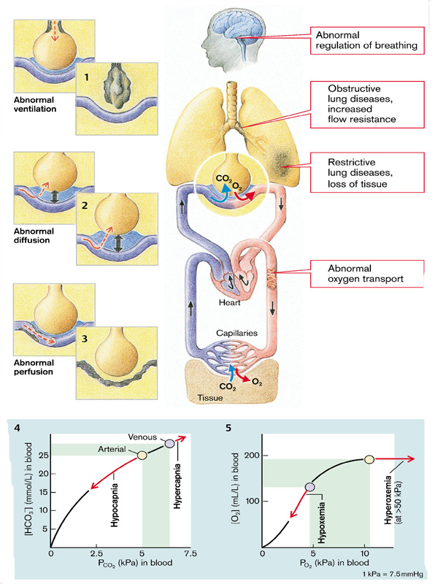
Fig. 1 Physiopathologie de la respiration (aperçu)
(D'après S. Silbernagl et F. Lang ; Atlas couleur de pathophysiologie)

Hypoxémie
L'hypoxémie désigne une diminution du taux d'oxygène dans le sang (PaO₂ inférieur à 50-60 mmHg). L'hypoxémie peut résulter d'une quantité insuffisante d'oxygène dans l'air, d'une maladie du système respiratoire ou d'altérations de la fonction circulatoire. Les mécanismes par lesquels les troubles respiratoires entraînent une réduction significative de la PaO₂ sont l'hypoventilation, une diffusion altérée des gaz, un shunt et un déséquilibre entre la ventilation et la perfusion. Une autre cause d'hypoxémie, la réduction de la pression partielle d'oxygène dans l'air inspiré, ne se produit que dans des circonstances particulières, comme à haute altitude. Souvent, plusieurs mécanismes contribuent à l'hypoxémie chez une personne atteinte d'une maladie respiratoire ou cardiaque.
Manifestations. L'hypoxémie produit ses effets par le biais de l'hypoxie tissulaire et des mécanismes compensatoires que l'organisme utilise pour s'adapter à la baisse du niveau d'oxygène. Les tissus corporels varient considérablement dans leur vulnérabilité à l'hypoxie ; ceux qui en ont le plus besoin sont le système nerveux et le cœur. L'arrêt de la circulation sanguine vers le cortex cérébral entraîne une perte de conscience en 10 à 20 secondes. Si la PaO₂ des tissus tombe en dessous d'un niveau critique, le métabolisme aérobie cesse et le métabolisme anaérobie prend le relais, avec formation et libération d'acide lactique.
Les signes et symptômes de l'hypoxie peuvent être regroupés en deux catégories : ceux résultant d'une altération du fonctionnement des centres vitaux et ceux résultant de l'activation des mécanismes compensatoires. Une hypoxémie légère produit peu de manifestations. Il peut y avoir une légère altération des performances mentales et de l'acuité visuelle, et parfois une hyperventilation. Cela s'explique par le fait que la saturation en hémoglobine est encore d'environ 90 % lorsque la PaO₂ n'est que de 60 mm Hg. Une hypoxémie plus prononcée peut entraîner des changements de personnalité, de l'agitation, un comportement agité ou combatif, des mouvements musculaires non coordonnés, de l'euphorie, une altération du jugement, un délire et, finalement, un état de stupeur et un coma. Le recrutement des mécanismes compensatoires du système nerveux sympathique entraîne une augmentation de la fréquence cardiaque, une vasoconstriction périphérique, une diaphorèse et une légère augmentation de la pression artérielle. Une hypoxémie aiguë profonde peut provoquer des convulsions, des hémorragies rétiniennes et des lésions cérébrales irréversibles. L'hypotension et la bradycardie sont souvent des événements préterminaux chez les personnes souffrant d'hypoxémie, indiquant l'échec des mécanismes compensatoires.
L'organisme compense l'hypoxémie par une augmentation de la ventilation, une vasoconstriction pulmonaire et une augmentation de la production de globules rouges. L'hyperventilation résulte de la stimulation hypoxique des chimiorécepteurs. L'augmentation de la production de globules rouges résulte de la libération d'érythropoïétine par les reins en réponse à l'hypoxie. La polycythémie augmente la concentration en globules rouges et la capacité du sang à transporter l'oxygène. La vasoconstriction pulmonaire se produit en réponse locale à l'hypoxie alvéolaire ; elle augmente la pression artérielle pulmonaire et améliore l'adéquation entre la ventilation et le débit sanguin. D'autres mécanismes d'adaptation comprennent un déplacement vers la droite de la courbe de dissociation de l'oxygène afin d'augmenter la libération d'oxygène dans les tissus. Dans les cas d'hypoxémie chronique, les manifestations peuvent être insidieuses et attribuées à d'autres causes, en particulier dans les maladies pulmonaires chroniques. Une diminution de la fonction sensorielle, telle qu'une altération de la vision ou une diminution des plaintes de douleur, peut être un signe précoce d'aggravation de l'hypoxémie. Cela s'explique probablement par le fait que les neurones sensoriels concernés ont le même besoin en oxygène que les autres parties du système nerveux. L'hypertension pulmonaire est fréquente en raison de l'hypoxie alvéolaire associée.
Le diagnostic de l'hypoxémie repose sur l'observation clinique et les mesures diagnostiques des niveaux d'oxygène. L'analyse des gaz sanguins artériels fournit une mesure directe de la teneur en oxygène du sang et constitue un bon indicateur de la capacité des poumons à oxygéner le sang. La saturation veineuse mixte continue en oxygène (SV–O₂ ) peut être surveillée à l'aide d'un type spécial de cathéter artériel pulmonaire. Cette méthode, qui mesure le sang veineux mixte renvoyé vers les poumons, reflète l'utilisation de l'oxygène par les tissus périphériques. Les gaz sanguins artériels et la SV–O₂ sont souvent surveillés chez les patients gravement malades en soins intensifs. Ces deux mesures sont invasives et nécessitent un prélèvement direct du sang du patient à l'aide d'un cathéter artériel périphérique (pour les gaz sanguins) ou d'un cathéter artériel pulmonaire (pour la SV–O₂ ).
Des mesures non invasives de la saturation artérielle en oxygène de l'hémoglobine peuvent être obtenues à l'aide d'un instrument appelé oxymètre de pouls. L'oxymètre de pouls utilise des diodes électroluminescentes et combine la pléthysmographie (c'est-à-dire les changements dans l'absorbance de la lumière et la vasodilatation) avec la spectrophotométrie. La spectrophotométrie utilise une lumière de longueur d'onde rouge qui traverse l'hémoglobine oxygénée et est absorbée par l'hémoglobine désoxygénée, ainsi qu'une lumière de longueur d'onde infrarouge qui est absorbée par l'hémoglobine oxygénée et traverse l'hémoglobine désoxygénée. Il existe des capteurs qui peuvent être placés sur l'oreille, le doigt, l'orteil ou le front. Ces méthodes, bien que moins précises que les méthodes invasives, permettent de surveiller en continu les niveaux d'oxygène et constituent des indicateurs utiles de l'état respiratoire et circulatoire. Les oxymètres de pouls ne peuvent pas faire la distinction entre l'hémoglobine transportant l'oxygène et l'hémoglobine transportant le monoxyde de carbone. De plus, l'oxymètre de pouls ne peut pas détecter des niveaux élevés de méthémoglobine.

La cyanose désigne la coloration bleuâtre de la peau et des muqueuses résultant d'une concentration excessive d'hémoglobine réduite ou désoxygénée dans les petits vaisseaux sanguins. Elle est généralement plus marquée au niveau des lèvres, du lit des ongles, des oreilles et des joues. Le degré de cyanose varie en fonction de la quantité de pigments cutanés, de l'épaisseur de la peau et de l'état des capillaires cutanés. La cyanose est plus difficile à distinguer chez les personnes à la peau foncée et dans les zones du corps où l'épaisseur de la peau est accrue.
Bien que la cyanose puisse être évidente chez les personnes souffrant d'insuffisance respiratoire, elle est souvent un signe tardif. Une concentration d'environ 5 g/dL d'hémoglobine désoxygénée dans le sang circulant est nécessaire pour provoquer une cyanose. C'est la quantité absolue d'hémoglobine réduite, plutôt que la quantité relative, qui est importante dans l'apparition de la cyanose. Les personnes souffrant d'anémie et présentant un faible taux d'hémoglobine sont moins susceptibles de présenter une cyanose (car elles ont moins d'hémoglobine à désoxygéner), même si elles peuvent être relativement hypoxiques en raison de leur capacité réduite à transporter l'oxygène, que les personnes ayant des concentrations élevées d'hémoglobine. Une personne présentant un taux d'hémoglobine élevé en raison d'une polycythémie peut être cyanosée sans être hypoxique.
La cyanose peut être divisée en deux types : centrale ou périphérique. La cyanose centrale est visible sur la langue et les lèvres. Elle est causée par une augmentation de la quantité d'hémoglobine désoxygénée ou par un dérivé anormal de l'hémoglobine dans le sang artériel. Les dérivés anormaux de l'hémoglobine comprennent la méthémoglobine, dans laquelle l'ion nitrite réagit avec l'hémoglobine. Comme la méthémoglobine a une faible affinité pour l'oxygène, de fortes doses de nitrites peuvent entraîner une cyanose et une hypoxie tissulaire. Bien que les nitrites soient utilisés dans le traitement de l'angine de poitrine, la dose thérapeutique est trop faible pour provoquer une cyanose. Le nitrite de sodium est utilisé comme agent de conservation de la viande. Chez les nourrissons allaités, la flore intestinale est capable de convertir des quantités importantes de nitrate inorganique (provenant par exemple de l'eau de puits) en ion nitrite.
La cyanose périphérique se manifeste au niveau des extrémités et du bout du nez ou des oreilles. Elle est causée par un ralentissement du flux sanguin vers une partie du corps, avec une augmentation de l'extraction d'oxygène du sang. Elle résulte d'une vasoconstriction et d'une diminution du flux sanguin périphérique, comme cela se produit en cas d'exposition au froid, de choc, d'insuffisance cardiaque congestive et de maladie vasculaire périphérique. Une obstruction artérielle aiguë dans une extrémité, telle que celle qui se produit en cas d'embolie ou de spasme artériel, se manifeste généralement par une pâleur et une sensation de froid, bien qu'une cyanose puisse également être présente.

Hypercapnie
L'hypercapnie désigne une augmentation de la teneur en dioxyde de carbone du sang artériel (PaCO₂ >46 mmHg). Le diagnostic d'hypercapnie repose sur les manifestations physiologiques, le pH artériel et les taux de gaz sanguins artériels. Le taux de dioxyde de carbone dans le sang artériel, ou PaCO₂ , est proportionnel à la production de dioxyde de carbone et inversement proportionnel à la ventilation alvéolaire. La capacité de diffusion du dioxyde de carbone est 20 fois supérieure à celle de l'oxygène ; par conséquent, l'hypercapnie n'est observée que dans les situations d'hypoventilation suffisante pour provoquer une hypoxie.
L'hypercapnie peut survenir dans un certain nombre de troubles qui provoquent une hypoventilation ou un déséquilibre entre la ventilation et la perfusion. L'hypoventilation est une cause d'hypercapnie dans les cas d'insuffisance respiratoire due à une dépression du centre respiratoire lors d'une overdose médicamenteuse, à des maladies neuromusculaires telles que le syndrome de Guillain-Barré ou à des déformations de la cage thoracique telles que celles observées dans les cas de scoliose sévère. L'hypercapnie due à des déséquilibres ventilation-perfusion est plus fréquente chez les personnes atteintes d'une bronchopneumopathie chronique obstructive. Les conditions qui augmentent la production de dioxyde de carbone, telles qu'une augmentation du taux métabolique ou un régime riche en glucides, peuvent contribuer au degré d'hypercapnie qui survient chez les personnes dont la fonction respiratoire est altérée.
La fonction du centre respiratoire, qui contrôle l'activité des muscles respiratoires, est un facteur déterminant de la ventilation et de l'élimination du dioxyde de carbone. L'activité du centre respiratoire est régulée par des chimiorécepteurs qui surveillent les changements dans la composition chimique du sang. Les chimiorécepteurs les plus importants en termes de contrôle minute par minute de la ventilation sont les chimiorécepteurs centraux qui réagissent aux changements de la concentration en ions hydrogène (H⁺ ) du liquide céphalo-rachidien. Bien que la barrière hémato-encéphalique soit imperméable aux ions H⁺ , le CO₂ la traverse facilement. Le CO₂ , à son tour, réagit avec l'eau pour former de l'acide carbonique, qui se dissocie pour former des ions H⁺ et bicarbonate (HCO₃⁻ ). Lorsque la teneur en CO₂ du sang augmente, le CO₂ traverse la barrière hémato-encéphalique, libérant des ions H⁺ qui stimulent les chimiorécepteurs centraux. L'excitation du centre respiratoire due au CO₂ est maximale pendant les 1 à 2 premiers jours où les taux sanguins sont élevés, mais elle diminue progressivement au cours des 1 à 2 jours suivants. Une partie de cette diminution résulte des mécanismes compensatoires rénaux qui réajustent le pH sanguin en augmentant les taux de bicarbonate dans le sang. Une PaCO2 > 70 mmHg entraîne une paralysie du centre respiratoire et un arrêt de la ventilation.
Chez les personnes souffrant de troubles respiratoires entraînant une hypoxie et une hypercapnie chroniques, les chimiorécepteurs périphériques deviennent le moteur de la ventilation. Ces chimiorécepteurs, situés à la bifurcation des artères carotides communes et dans l'arc aortique, réagissent aux variations de la PaO₂. L'administration d'oxygène à haut débit à ces personnes peut supprimer l'apport de ces récepteurs périphériques, entraînant une diminution de la ventilation alvéolaire et une nouvelle augmentation des niveaux de PaCO₂.

TROUBLES DE LA VENTILATION PULMONAIRE
Ventilation et mécanique respiratoire. La ventilation concerne le mouvement des gaz entrant et sortant des poumons. Elle repose sur un système de voies respiratoires ouvertes et sur un changement de pression créé lorsque les muscles respiratoires modifient la taille de la cage thoracique. Le degré de gonflement et de dégonflement des poumons dépend du mouvement de la cage thoracique et des pressions créées par les muscles respiratoires, de la résistance rencontrée par l'air lorsqu'il circule dans les voies respiratoires et de la compliance ou de la facilité avec laquelle les poumons peuvent se gonfler.
Pressions respiratoires. La pression à l'intérieur des voies respiratoires et des alvéoles pulmonaires est appelée pression intrapulmonaire ou pression alvéolaire. Les gaz présents dans cette zone des poumons sont en communication avec la pression atmosphérique (Fig. 3). Lorsque la glotte est ouverte et que l'air ne pénètre pas dans les poumons ou n'en sort pas, comme c'est le cas juste avant l'inspiration ou l'expiration, la pression intrapulmonaire est nulle ou égale à la pression atmosphérique.
La pression dans la cavité pleurale est appelée pression intrapleurale. La pression intrapleurale est toujours négative par rapport à la pression alvéolaire dans un poumon normalement gonflé, environ _ 4 mm Hg entre deux respirations lorsque la glotte est ouverte et que les espaces alvéolaires sont ouverts à l'atmosphère. Les poumons et la paroi thoracique ont des propriétés élastiques, chacun tirant dans la direction opposée. S'ils étaient retirés de la poitrine, les poumons se contracteraient pour atteindre une taille plus petite, et la paroi thoracique, libérée des poumons, se dilaterait. Les forces opposées de la paroi thoracique et des poumons créent une traction contre les couches viscérale et pariétale de la plèvre, ce qui rend la pression dans la cavité pleurale négative. Pendant l'inspiration, le rebond élastique des poumons augmente, ce qui rend la pression intrapleurale plus négative que pendant l'expiration. Sans la pression intrapleurale négative qui maintient les poumons contre la paroi thoracique, leurs propriétés de rebond élastique les feraient s'affaisser. Bien que la pression intrapleurale du poumon gonflé soit toujours négative par rapport à la pression alvéolaire, elle peut devenir positive par rapport à la pression atmosphérique (par exemple, pendant l'expiration forcée et la toux). La pression intrathoracique est la pression dans la cavité thoracique. Elle est essentiellement égale à la pression intrapleurale et correspond à la pression à laquelle sont exposés les poumons, le cœur et les gros vaisseaux. Une expiration forcée contre une glotte fermée (manœuvre de Valsalva) comprime l'air dans la cavité thoracique et produit une augmentation marquée des pressions intrathoracique et intrapleurale.
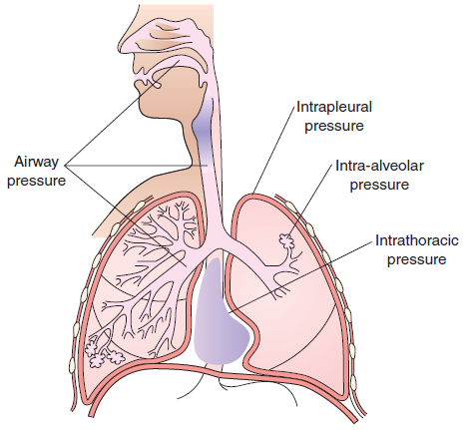
Répartition des pressions respiratoires
(D'après C. Porth et G. Matfin ; Pathophysiology. Concepts of altered health states).

La cage thoracique et les muscles respiratoires. Les poumons et les voies respiratoires principales partagent la cavité thoracique avec le cœur, les gros vaisseaux et l'œsophage. La cavité thoracique est un compartiment fermé délimité en haut par les muscles du cou et en bas par le diaphragme. Les parois externes de la cavité thoracique sont formées par 12 paires de côtes, le sternum, les vertèbres thoraciques et les muscles intercostaux situés entre les côtes. Sur le plan mécanique, la ventilation ou l'acte de respirer dépend du fait que la cavité thoracique est un compartiment fermé dont la seule ouverture vers l'extérieur est la trachée.
La ventilation comprend l'inspiration et l'expiration. Pendant l'inspiration, la taille de la cavité thoracique augmente, la pression devient plus négative et l'air est aspiré dans les poumons. L'expiration se produit lorsque les composants élastiques de la paroi thoracique et des structures pulmonaires qui ont été étirés pendant l'inspiration se rétractent, ce qui entraîne une diminution de la taille de la cavité thoracique et une augmentation de la pression dans celle-ci. Le diaphragme est le principal muscle de l'inspiration. Lorsque le diaphragme se contracte, le contenu abdominal est poussé vers le bas et la poitrine se dilate de haut en bas. Lors d'une inspiration normale, le diaphragme se déplace d'environ 1 cm, mais cette distance peut atteindre 10 cm lors d'une inspiration forcée. Le diaphragme est innervé par les racines du nerf phrénique, qui proviennent du niveau cervical de la moelle épinière, principalement de C₄ mais aussi de C₃ et C₅ . Les personnes atteintes d'une lésion médullaire au-dessus de ce niveau ont besoin d'une ventilation mécanique. La paralysie d'un côté du diaphragme provoque un mouvement vers le haut de la poitrine de ce côté plutôt que vers le bas pendant l'inspiration, en raison de la pression négative dans la poitrine. Ce phénomène est appelé mouvement paradoxal.
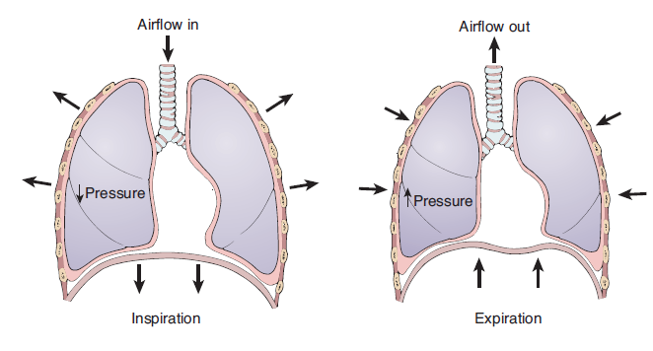
Mouvement du diaphragme et changements du volume et de la pression thoraciques pendant l'inspiration et l'expiration.
Pendant l'inspiration, la contraction du diaphragme et l'expansion de la cavité thoracique entraînent une diminution de la pression intrathoracique, ce qui provoque l'entrée d'air dans les poumons. Pendant l'expiration, la relaxation du diaphragme et de la cavité thoracique entraîne une augmentation de la pression intrathoracique, ce qui provoque la sortie d'air des poumons.
(D'après C. Porth et G. Matfin ; Pathophysiology. Concepts of altered health states).

Les muscles intercostaux externes, qui contribuent également à l'inspiration, sont reliés aux côtes adjacentes et s'inclinent vers le bas et vers l'avant. Lorsqu'ils se contractent, ils soulèvent les côtes et les font légèrement pivoter, ce qui pousse le sternum vers l'avant ; cela élargit la poitrine d'un côté à l'autre et d'avant en arrière. Les muscles intercostaux sont innervés par des nerfs qui sortent du système nerveux central au niveau thoracique de la moelle épinière. La paralysie de ces muscles n'a généralement pas d'effet grave sur la respiration en raison de l'efficacité du diaphragme.
Les muscles accessoires de l'inspiration comprennent les muscles scalènes et les muscles sterno-cléido-mastoïdiens. Les muscles scalènes élèvent les deux premières côtes, et les muscles sterno-cléido-mastoïdiens soulèvent le sternum afin d'augmenter la taille de la cavité thoracique. Ces muscles contribuent peu à la respiration calme, mais se contractent vigoureusement pendant l'exercice. Pour que les muscles accessoires puissent aider à la ventilation, ils doivent être stabilisés d'une manière ou d'une autre. Par exemple, les personnes souffrant d'asthme bronchique appuient souvent leurs bras contre un objet solide pendant une crise afin de stabiliser leurs épaules et permettre aux muscles accessoires qui y sont attachés d'exercer pleinement leur effet sur la ventilation. La tête est généralement penchée vers l'arrière afin que les muscles scalènes et sterno-cléido-mastoïdiens puissent soulever les côtes plus efficacement. Les ailes du nez, qui provoquent le gonflement des narines lors d'une respiration obstruée, jouent également un rôle mineur dans l'inspiration.
L'expiration est en grande partie passive. Elle se produit lorsque les composants élastiques de la paroi thoracique et des structures pulmonaires qui ont été étirés pendant l'inspiration se rétractent, provoquant la sortie de l'air des poumons à mesure que la pression intrathoracique augmente. Si nécessaire, les muscles abdominaux et intercostaux internes peuvent être utilisés pour augmenter l'effort expiratoire (voir fig. 5). L'augmentation de la pression intra-abdominale qui accompagne la contraction vigoureuse des muscles abdominaux pousse le diaphragme vers le haut et entraîne une augmentation de la pression intrathoracique. Les muscles intercostaux internes se déplacent vers l'intérieur, ce qui tire la poitrine vers le bas, augmentant ainsi l'effort expiratoire.
Volumes pulmonaires. Les volumes pulmonaires, ou la quantité d'air échangée pendant la ventilation, peuvent être subdivisés en trois composantes : (1) le volume courant (VC), (2) le volume de réserve inspiratoire (VRI) et (3) le volume de réserve expiratoire (VRE). Le VC, généralement d'environ 500 ml, est la quantité d'air qui entre et sort des poumons pendant une respiration normale. Le VRI est la quantité maximale d'air qui peut être inspirée en plus du VT normal, et le VRE est la quantité maximale qui peut être expirée en plus du VT normal. Environ 1 200 ml d'air restent toujours dans les poumons après une expiration forcée ; cet air est le volume résiduel (VR). Le RV augmente avec l'âge, car il y a davantage d'air emprisonné dans les poumons à la fin de l'expiration. Les volumes pulmonaires peuvent être mesurés à l'aide d'un instrument appelé spiromètre.
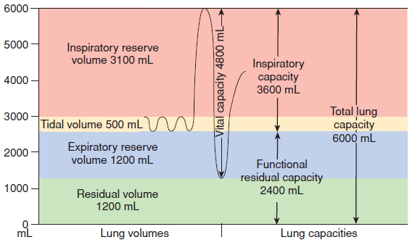
Enregistrement spirométrique des volumes respiratoires (à gauche) et diagramme des capacités pulmonaires (à droite).
Le volume courant (VC, jaune) est le volume d'air inspiré et expiré pendant une respiration normale ; le volume de réserve inspiratoire (VRI, rose) est le volume maximal d'air qui peut être inspiré de force au-delà du VC ; le volume de réserve expiratoire (VRE, bleu) est le volume maximal d'air qui peut être expiré en plus du VT ; et le volume résiduel (VR, vert) est l'air qui reste dans les poumons après un effort respiratoire maximal. La capacité inspiratoire (CI) est la somme de l'IRV et du VT ; la capacité résiduelle fonctionnelle (CRF) est la somme de l'IRV, du VT et de l'ERV ; et la capacité pulmonaire totale (CPT) est la somme de tous les volumes. La capacité vitale (CV, non représentée) est l'IRV, le VT et l'ERV. (D'après C. Porth et G. Matfin ; Pathophysiology. Concepts des états de santé altérés).

Les capacités pulmonaires comprennent deux volumes pulmonaires ou plus. La capacité vitale (VC) est égale à l'IRV plus le TV plus l'ERV et correspond à la quantité d'air qui peut être expirée à partir du point d'inspiration maximale. La capacité inspiratoire (IC) est égale au TV plus l'IRV. Il s'agit de la quantité d'air qu'une personne peut inspirer à partir du niveau expiratoire normal. La capacité résiduelle fonctionnelle (CRF) est la somme du VR et du VRE ; elle correspond au volume d'air qui reste dans les poumons à l' , à la fin d'une expiration normale. La capacité pulmonaire totale (CPT) est la somme de tous les volumes dans les poumons. Le RV ne peut pas être mesuré à l'aide d'un spiromètre, car cet air ne peut pas être expulsé des poumons. Il est mesuré à l'aide de méthodes indirectes, telles que les méthodes de dilution à l'hélium, les méthodes de lavage à l'azote ou la pléthysmographie corporelle. Les volumes et capacités pulmonaires sont résumés ci-dessous.

Volumes et capacités pulmonaires
(D'après C. Porth et G. Matfin ; Pathophysiology. Concepts of altered health states).
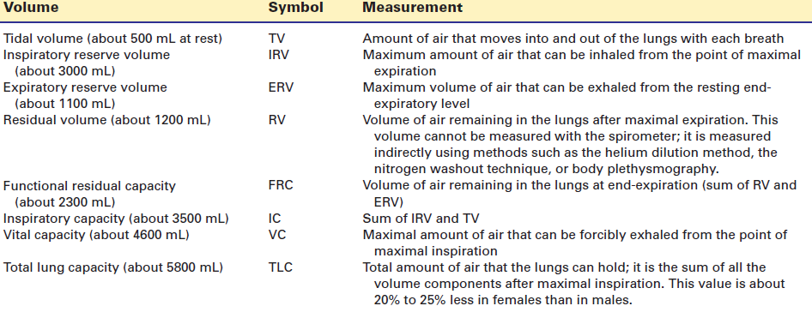

Études de la fonction pulmonaire
Les volumes et capacités pulmonaires décrits précédemment sont des mesures anatomiques ou statiques, déterminées par spirométrie et mesurées sans rapport avec le temps. Le spiromètre est également utilisé pour mesurer la fonction pulmonaire dynamique (c'est-à-dire la ventilation en fonction du temps) ; ces tests sont souvent utilisés pour évaluer la fonction pulmonaire. La ventilation volontaire maximale mesure le volume d'air qu'une personne peut inspirer et expirer pendant un effort maximal d'une durée déterminée. Cette mesure est généralement convertie en litres par minute. Deux autres tests utiles sont la capacité vitale forcée (CVF) et le volume expiratoire forcé (VEF). La CVF consiste en une inspiration complète jusqu'à la capacité pulmonaire totale, suivie d'une expiration maximale forcée. L'obstruction des voies respiratoires produit une CVF inférieure à celle observée lors de mesures de la capacité vitale effectuées plus lentement. Le VEF est le volume expiratoire atteint dans un laps de temps donné. Le VEMS _{1,0} est le volume expiratoire maximal pouvant être expiré en 1 seconde. Le VEMS _{1,0} est souvent exprimé en pourcentage de la CVF. Le VEMS _{1,0} et la CVF sont utilisés dans le diagnostic des troubles pulmonaires obstructifs.

Tests de la fonction pulmonaire
(D'après C. Porth et G. Matfin ; Pathophysiology. Concepts of altered health states).
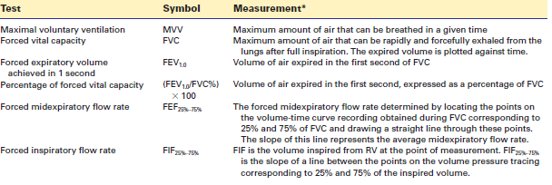

La ventilation désigne l'échange de gaz dans le système respiratoire. Il existe deux types de ventilation : pulmonaire et alvéolaire. La ventilation pulmonaire désigne l'échange total de gaz entre l'atmosphère et les poumons. La ventilation alvéolaire est l'échange de gaz dans la partie des poumons où s'effectue l' . La ventilation nécessite un système de voies respiratoires ouvertes et une différence de pression qui fait entrer et sortir l'air des poumons. Elle est influencée par la position du corps et le volume pulmonaire, ainsi que par les maladies qui affectent le cœur et le système respiratoire.
Pour atteindre les alvéoles, l'air inspiré doit passer par les voies respiratoires dans lesquelles aucun échange gazeux n'a lieu (espace mort), à savoir la bouche, le pharynx et le larynx, la trachée, les bronches et les bronchioles. Au cours de son trajet, l'air sera réchauffé, saturé en vapeur d'eau et purifié. Le volume courant (VT) comprend, en plus du volume d'air qui atteint les alvéoles (VA), le volume d'air qui reste dans l'espace mort (VD). Si le volume courant est inférieur au VD (normalement environ 150 ml), les alvéoles ne sont pas ventilées avec de l'air frais. Lorsque le volume courant est supérieur au VD, la proportion de ventilation alvéolaire augmente avec l'augmentation du VT. La ventilation alvéolaire peut même être réduite pendant l'hyperpnée, si la profondeur de chaque respiration, VT, est faible et remplit principalement l'espace mort.
Une augmentation de la ventilation peut survenir à la suite d'une augmentation de la demande physiologique (par exemple, pendant le travail) ou physiopathologique (par exemple, dans le cas d'une acidose métabolique), ou en raison d'une hyperactivité inappropriée des neurones respiratoires. Une diminution de la ventilation peut survenir non seulement lorsque la demande est réduite, mais aussi lorsque les cellules respiratoires sont endommagées ou lorsque la transmission neurale ou neuromusculaire est anormale. Parmi les autres causes, on peut citer les maladies des muscles respiratoires, la diminution de la mobilité thoracique (par exemple, déformation, inflammation des articulations), l'élargissement de l'espace pleural par épanchement pleural ou pneumothorax, ainsi que les maladies pulmonaires restrictives ou obstructives (Fig. 1).
Les modifications de la ventilation alvéolaire n'ont pas le même effet sur l'absorption d'O₂ dans le sang et le rejet de CO₂ dans les alvéoles. En raison de la forme sigmoïde de la courbe de dissociation de l'O₂, l'absorption d'O₂ dans les poumons est largement indépendante de la pression partielle alvéolaire (P_{A} O₂). En cas d'hypoventilation mineure, la pression partielle d'O₂ dans les alvéoles et donc dans le sang est réduite, mais la dissociation_{de} l'O₂ se situe dans la partie plate de la courbe, de sorte que le degré de saturation de l'hémoglobine et donc l'absorption d'O₂ dans le sang restent pratiquement inchangés. D'autre part, l'augmentation simultanée de la pression partielle de CO₂ dans les alvéoles et le sang entraîne une altération notable de la libération de CO₂. Une hypoventilation massive abaisse la pression partielle d'O₂ dans les alvéoles et le sang, de sorte que l'oxygène se trouve dans la partie raide de la courbe de liaison de l'O₂ à l'hémoglobine et que l'absorption d'O₂ est donc beaucoup plus réduite que la libération de CO₂ (Fig. 2).
L'hyperventilation augmente la pression partielle d'O₂ dans les alvéoles et le sang, mais ne peut pas augmenter de manière significative le niveau d'absorption d'O₂ dans le sang, car l'hémoglobine est déjà saturée. Cependant, l'hyperventilation stimule la libération de CO₂ (Fig. 2).

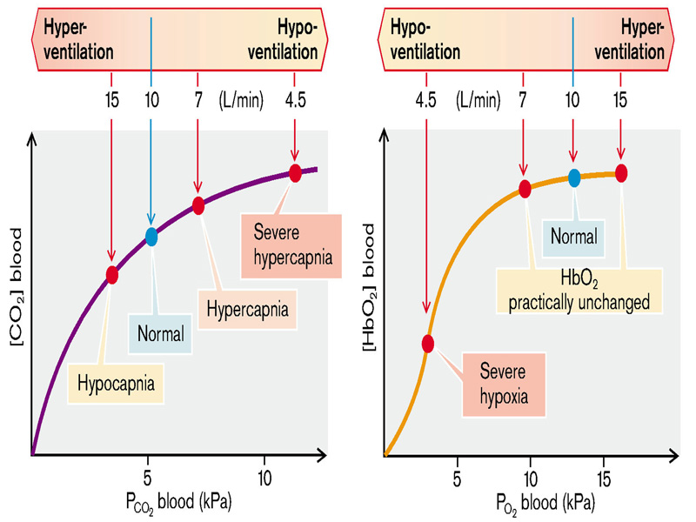

Fig. 2 O₂ et CO₂ du sang artériel en cas de ventilation anormale
(D'après S. Silbernagl et F. Lang ; Atlas couleur de pathophysiologie)

Perturbations de la ventilation pulmonaire dues à des troubles de la régulation centrale de la respiration (changements réactifs de la respiration)
De nombreux facteurs influencent les neurones respiratoires du bulbe rachidien (Fig. 3 A) :
- La ventilation est augmentée par l'acidose, l'hypercapnie, l'hypoxie et une diminution du Ca²⁺ et du Mg²⁺ dans le liquide céphalo-rachidien (LCR). La douleur, les stimuli intenses de froid ou de chaleur sur la peau, une augmentation ou une baisse modérée de la température corporelle, une chute de la pression artérielle et l'activité musculaire (innervation articulaire) augmentent tous la ventilation. D'autres facteurs stimulants sont l'épinéphrine et la norépinéphrine dans le sang, l'histamine, l'acétylcholine et les prostaglandines dans le système nerveux central, la progestérone, la testostérone et la corticotropine.
- La ventilation est réduite par l'alcalose, l'hypocapnie, l'hyperoxie périphérique et l'augmentation du Ca²⁺ et du Mg²⁺ dans le LCR. L'hypoxie dans le SNC, l'hypothermie profonde, l'augmentation de la pression artérielle, les bloqueurs ganglionnaires ainsi que les concentrations élevées d'atropine, de catécholamines, d'endorphines et de glycine dans le SNC diminuent également la ventilation.
Normalement, le pH autour des neurones respiratoires ou le pH dans le LCR a une influence décisive sur la ventilation. Une variation du pH dans le cerveau à la suite de changements rapides de la PaCO₂ est accentuée par le faible pouvoir tampon du LCR (faible concentration en protéines). Comme le CO₂ , mais pas le HCO₃⁻ ou le H⁺ , traverse rapidement les barrières hémato-encéphalique et hémato-cérébrospinale, les variations de la concentration en CO₂ dans le sang entraînent une adaptation très rapide de la ventilation, tandis que l'adaptation après des variations du pH sanguin ou du HCO₃– sanguin ne se produit qu'après un délai de plusieurs jours. En cas d'acidose métabolique soudaine, la compensation respiratoire ne se fera donc que lentement. À l'inverse, le traitement d'une acidose respiratoire partiellement compensée, par exemple par perfusion de HCO₃– , entraîne souvent une alcalose respiratoire. De même, en cas de chute soudaine de la pression partielle d'O₂ dans l'air inspiré (à haute altitude), la ventilation n'est pas immédiatement et suffisamment augmentée. Le début de l'hyperventilation entraîne une hypocapnie, et l'alcalose intracérébrale qui en résulte inhibe alors temporairement toute augmentation supplémentaire de la ventilation. L'adaptation complète de la respiration à un apport réduit en O₂ nécessite une augmentation de l'excrétion rénale de HCO₃– , suivie d'une diminution de la concentration^{de} HCO₃– dans le plasma et (après un certain délai) dans le LCR (Fig. 3 B).
Les barbituriques (médicaments soporifiques) et l'insuffisance respiratoire chronique diminuent la sensibilité des neurones respiratoires au pH ou au CO₂ dans le LCR. Le manque d'O₂ devient alors le stimulus le plus important pour la respiration. Dans les deux cas, l'apport d'air enrichi en O₂ entraîne une hypoventilation et une acidose respiratoire. Cette réponse est accentuée, par exemple, par l'urémie ou le sommeil. Comme l'absorption_{d'}O₂ varie dans une large mesure indépendamment de la ventilation alvéolaire, la respiration n'est stimulée qu'en cas de diminution marquée de la pression partielle d'O₂ alvéolaire et de baisse de la saturation en O₂ dans le sang. L'augmentation de la ventilation qui en résulte cesse dès que la saturation en O₂ dans le sang redevient normale ; la respiration est donc irrégulière. La sensibilité réduite des neurones respiratoires au CO₂ peut également entraîner une apnée du sommeil, c'est-à-dire un arrêt de la respiration pendant le sommeil pendant quelques secondes. Elle est plus probable en présence d'une alcalose métabolique.
Une lésion ou une stimulation massive des neurones respiratoires peut entraîner une respiration pathologique (Fig. 3 C) :
- La respiration de Kussmaul est une réponse adéquate des neurones respiratoires à l'acidose métabolique. La profondeur des respirations individuelles est considérablement augmentée, mais la respiration est régulière.
- La respiration de Cheyne-Stokes est irrégulière. La profondeur de la respiration devient périodiquement plus profonde, puis progressivement plus superficielle. Elle est causée par une réponse retardée des neurones respiratoires aux changements des gaz sanguins, entraînant une réaction excessive. Elle se produit en cas d'hypoperfusion cérébrale ou lorsque la respiration est régulée par un manque d'oxygène.
- La respiration de Biot consiste en une série de respirations normales interrompues par de longues pauses. Elle est le signe d'une lésion des neurones respiratoires.
- Le halètement signifie également un trouble marqué de la régulation de la respiration.
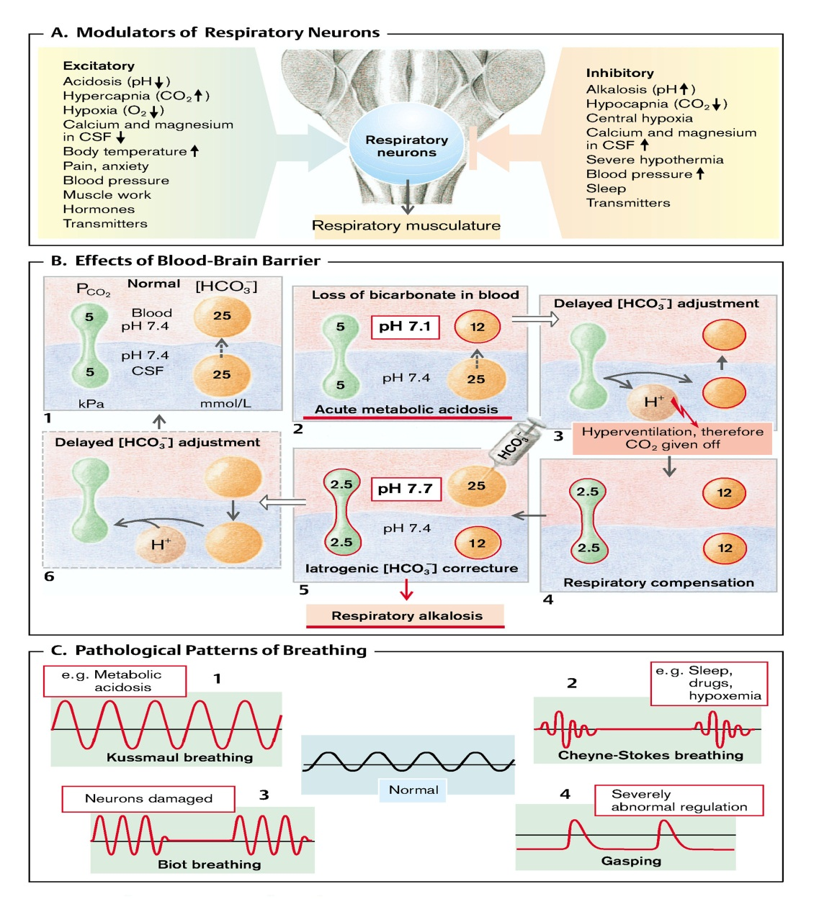
Fig. 3 Perturbations de la ventilation pulmonaire dues à des troubles de la régulation centrale de la respiration
(D'après S. Silbernagl et F. Lang ; Atlas couleur de pathophysiologie)

Dyspnée
La dyspnée correspond à des changements de rythme, d'amplitude et de fréquence de la respiration externe, accompagnés d'un effort accru des muscles respiratoires et d'une sensation subjective caractéristique d'insatisfaction liée au processus respiratoire. En d'autres termes, la dyspnée est une sensation subjective ou la perception par une personne d'une difficulté à respirer, qui inclut la perception d'une respiration laborieuse et la réaction à cette sensation. Les termes « dyspnée », « essoufflement » et « manque d'air » sont souvent utilisés de manière interchangeable.
La dyspnée est observée dans au moins trois états pathologiques cardiopulmonaires majeurs : les maladies pulmonaires primaires telles que la pneumonie, l'asthme et l'emphysème ; les maladies cardiaques caractérisées par une congestion pulmonaire ; et les troubles neuromusculaires tels que la myasthénie grave et la dystrophie musculaire qui affectent les muscles respiratoires. Bien que la dyspnée soit généralement associée à une maladie respiratoire, elle survient également pendant l'exercice, en particulier chez les personnes non entraînées. Selon ces critères, on peut distinguer la dyspnée centrale, la dyspnée pulmonaire et la dyspnée extrapulmonaire.
La dyspnée centrale est due à des modifications de l'excitabilité du centre respiratoire et des interrelations entre les neurones inspiratoires et expiratoires. La dyspnée pulmonaire est due à des modifications au niveau du parenchyme pulmonaire (fibrose, inflammation, cancer) ou des voies respiratoires (obstruction). La dyspnée extrapulmonaire peut être cardiaque, liée à une insuffisance du débit cardiaque (insuffisance cardiaque, malformations cardiaques avec déviation droite-gauche, etc.), ou extracardiaque, caractéristique de tout type d'hypoxie (à l'exception de l'hypoxie cardiaque), d'anémie ou d'acidose métabolique.
La cause de la dyspnée est inconnue. Trois types de mécanismes ont été proposés pour expliquer cette sensation :
1 - Stimulation des récepteurs pulmonaires ; ces récepteurs sont stimulés par la contraction du muscle lisse bronchique, l'étirement de la paroi bronchique (récepteurs d'étirement), la congestion pulmonaire et les conditions qui diminuent la compliance pulmonaire (récepteurs juxtacapillaires ou récepteurs J).
2 - Sensibilité accrue aux changements de ventilation perçus par les mécanismes du système nerveux central ; se concentre sur les mécanismes du système nerveux central qui transmettent au cortex des informations concernant la faiblesse des muscles respiratoires ou un écart entre l'effort respiratoire accru et la contraction insuffisante des muscles respiratoires. Les chimiorécepteurs des corps carotidiens et du bulbe rachidien sont activés par l'hypoxémie, l'hypercapnie aiguë et l'acidémie. La stimulation de ces récepteurs, ainsi que d'autres qui entraînent une augmentation de la ventilation, produit une sensation de manque d'air.
3 - Stimulation des récepteurs neuronaux dans les fibres musculaires des intercostaux et du diaphragme et des récepteurs dans les articulations squelettiques. Les métaborécepteurs, situés dans les muscles squelettiques, seraient activés par des changements dans le milieu biochimique local du tissu actif pendant l'exercice et, lorsqu'ils sont stimulés, contribueraient à l'inconfort respiratoire. Une fois stimulés, ces récepteurs transmettent des signaux qui font prendre conscience de la disparité respiratoire.
Les informations afférentes provenant des récepteurs de l'ensemble du système respiratoire sont transmises directement au cortex sensoriel, où elles contribuent aux expériences sensorielles qualitatives primaires et fournissent un retour d'information sur l'action de la pompe ventilatoire. Les afférences sont également transmises aux zones du cerveau responsables du contrôle de la ventilation. Le cortex moteur, qui répond aux informations provenant des centres de contrôle, envoie des messages neuronaux aux muscles ventilatoires et une décharge corollaire au cortex sensoriel (anticipation par rapport aux instructions envoyées aux muscles). Si les messages d'anticipation et de rétroaction ne correspondent pas, un signal d'erreur est généré et l'intensité de la dyspnée augmente.
Comme d'autres symptômes subjectifs, tels que la fatigue et la douleur, la dyspnée est difficile à quantifier car elle repose sur la perception qu'a la personne du problème. La méthode la plus courante pour mesurer la dyspnée consiste à déterminer rétrospectivement le niveau d'activité quotidienne auquel une personne ressent de la dyspnée. Plusieurs échelles sont disponibles à cet effet. L'une d'entre elles utilise quatre dimensions (dyspnée, fatigue, fonction émotionnelle, maîtrise de la respiration) de la dyspnée pour évaluer le handicap. L'échelle visuelle analogique peut être utilisée pour évaluer les difficultés respiratoires qui surviennent lors d'une activité donnée, comme marcher sur une certaine distance. L'échelle visuelle analogique consiste en une ligne (souvent de 10 cm de long) avec des descripteurs tels que « respiration facile » à une extrémité et « respiration très difficile » à l'autre. La personne évaluée sélectionne un point sur l'échelle qui décrit sa perception de la dyspnée. Elle peut également être utilisée pour évaluer la dyspnée au fil du temps. Le traitement de la dyspnée dépend de sa cause. Par exemple, les personnes souffrant d'une insuffisance respiratoire peuvent avoir besoin d'une oxygénothérapie, et celles souffrant d'œdème pulmonaire peuvent avoir besoin de mesures visant à améliorer leur fonction cardiaque. Des méthodes visant à réduire l'anxiété, un réentraînement respiratoire et des mesures de conservation de l'énergie peuvent être utilisés pour réduire la sensation subjective de dyspnée.

Termes désignant diverses activités respiratoires
(D'après S. Silbernagl et F. Lang ; Atlas couleur de pathophysiologie)
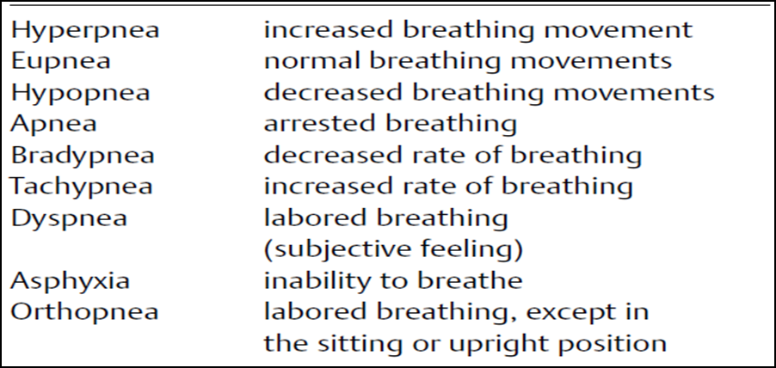

TROUBLES DE LA PERFUSION PULMONAIRE
Perfusion pulmonaire. Le terme « perfusion » est utilisé pour décrire le flux sanguin à travers le lit capillaire pulmonaire. La fonction principale de la circulation pulmonaire est de transporter le sang désoxygéné à travers la partie des poumons où s'effectuent les échanges gazeux. La circulation pulmonaire remplit plusieurs fonctions importantes en plus des échanges gazeux. Elle filtre tout le sang qui circule du côté droit vers le côté gauche, élimine la plupart des thromboembolies qui pourraient se former et sert de réservoir de sang pour le côté gauche du cœur.
La fonction d'échange gazeux des poumons nécessite un flux sanguin continu à travers la partie respiratoire des poumons. Le sang désoxygéné pénètre dans les poumons par l'artère pulmonaire, qui prend naissance dans la partie droite du cœur et pénètre dans les poumons au niveau du hile, en même temps que la bronche principale. Les artères pulmonaires se ramifient de manière similaire à celle des voies respiratoires. Les petites artères pulmonaires accompagnent les bronches dans leur descente vers les lobules et se ramifient pour alimenter le réseau capillaire qui entoure les alvéoles. Le sang capillaire oxygéné est collecté dans les petites veines pulmonaires des lobules, puis il passe dans les veines plus grosses pour être collecté dans les quatre grandes veines pulmonaires qui se jettent dans l'oreillette gauche.
Les vaisseaux sanguins pulmonaires sont plus fins, plus souples et offrent moins de résistance au flux que ceux de la circulation systémique, et les pressions dans le système pulmonaire sont beaucoup plus faibles (par exemple, 22/8 mm Hg contre 120/70 mm Hg). La faible pression et la faible résistance de la circulation pulmonaire permettent d'acheminer des quantités variables de sang oxygéné provenant de la circulation systémique sans produire de signes et de symptômes de congestion. Le volume de la circulation pulmonaire est d'environ 500 ml, dont environ 100 ml se trouvent dans le lit capillaire pulmonaire. Lorsque l'apport sanguin du cœur droit et le débit sanguin vers le cœur gauche sont égaux, le débit sanguin pulmonaire reste constant. De petites différences entre l'apport et le débit peuvent entraîner des changements importants du volume pulmonaire si ces différences persistent pendant plusieurs battements cardiaques. La circulation du sang dans le lit capillaire pulmonaire nécessite que la pression artérielle pulmonaire moyenne soit supérieure à la pression veineuse pulmonaire moyenne. La pression veineuse pulmonaire augmente en cas d'insuffisance cardiaque gauche, ce qui permet au sang de s'accumuler dans le lit capillaire pulmonaire et provoque un œdème pulmonaire.
Répartition du débit sanguin. Comme pour la ventilation, la répartition du débit sanguin pulmonaire est influencée par la position du corps et la gravité. En position verticale, la distance entre les apex supérieurs des poumons et le niveau du cœur peut dépasser les capacités de perfusion de la pression artérielle pulmonaire moyenne (environ 12 mm Hg) ; par conséquent, le débit sanguin dans la partie supérieure des poumons est inférieur à celui dans la partie inférieure ou basale des poumons. En position couchée, les poumons et le cœur se trouvent au même niveau, et le flux sanguin vers les apex et la base des poumons devient plus uniforme. Dans cette position, cependant, le flux sanguin vers les parties postérieures ou dépendantes (par exemple, le bas du poumon lorsque l'on est couché sur le côté) dépasse le flux vers les parties antérieures ou non dépendantes des poumons.

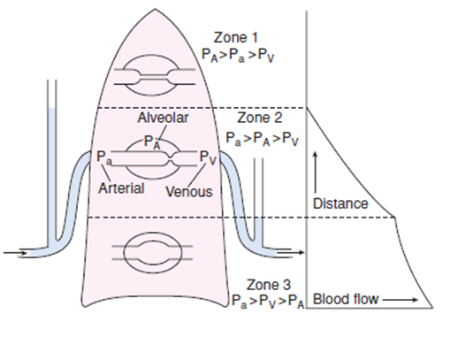
La distribution inégale du flux sanguin dans les poumons résulte de différentes pressions affectant
les capillaires, qui sont affectés par la position du corps et la gravité.
(D'après C. Porth et G. Matfin ; Pathophysiology. Concepts of altered health states).

Vasoconstriction induite par l'hypoxie (. Les vaisseaux sanguins de la circulation pulmonaire subissent une vasoconstriction marquée lorsqu'ils sont exposés à l'hypoxie. Lorsque les niveaux d'oxygène alvéolaire tombent en dessous de 60 mm Hg, une vasoconstriction marquée peut se produire, et à des niveaux d'oxygène très bas, le flux local peut être presque supprimé. Dans le cas d'une hypoxie régionale, comme celle qui se produit lors d'une obstruction localisée des voies respiratoires (par exemple, une atélectasie), la vasoconstriction est localisée dans une région spécifique du poumon. Dans cette situation, la vasoconstriction a pour effet de détourner le flux sanguin des régions hypoxiques des poumons. L'hypoxie généralisée provoque une vasoconstriction dans tous les vaisseaux pulmonaires. Une vasoconstriction généralisée se produit lorsque la pression partielle d'oxygène diminue à haute altitude, ou chez les personnes souffrant d'hypoxie chronique causée par une maladie pulmonaire. La vasoconstriction qui accompagne une hypoxie prolongée peut entraîner une hypertension pulmonaire et une augmentation de la charge de travail du cœur droit. Un pH sanguin bas produit également une vasoconstriction, en particulier en cas d'hypoxie alvéolaire (par exemple, lors d'un choc circulatoire).
Shunt. Le shunt désigne le sang qui passe du côté droit au côté gauche de la circulation sans être oxygéné. Comme pour l'espace mort, il existe deux types de shunts : physiologiques et anatomiques. Dans un shunt anatomique, le sang passe du côté veineux au côté artériel de la circulation sans passer par les poumons. Dans un shunt physiologique, il y a un déséquilibre entre la ventilation et la perfusion dans les poumons, ce qui entraîne une ventilation insuffisante pour fournir l'oxygène nécessaire à l'oxygénation du sang circulant dans les capillaires alvéolaires. Le shunt physiologique du sang résulte généralement d'une maladie pulmonaire destructrice qui altère la ventilation ou d'une insuffisance cardiaque qui interfère avec la circulation du sang dans certaines parties des poumons.

La perfusion pulmonaire augmente, par exemple, pendant l'effort physique. Elle peut être réduite par une insuffisance cardiaque ou circulatoire, ou par une constriction ou une occlusion des vaisseaux pulmonaires. Une augmentation modérée de la perfusion pulmonaire alors que la ventilation reste inchangée augmente l'absorption d'O₂ pratiquement proportionnellement à l' e du débit sanguin. Même si la pression partielle d'O₂ alvéolaire diminue légèrement en raison de l'augmentation de l'absorption d'O₂ des alvéoles dans le sang, cela n'a que peu d'influence sur la saturation en O₂ dans le sang. Ce n'est que lorsque la pression partielle d'O₂ alvéolaire tombe dans la partie abrupte de la courbe de dissociation de l'O₂ qu'une diminution de la pression partielle d'O₂ alvéolaire affecte de manière significative l'absorption d'O₂ dans le sang. À ces pressions partielles d'O_{(2) ,}une augmentation supplémentaire de la perfusion pulmonaire n'augmente que légèrement l'absorption d'O₂. De plus, lorsque le débit de perfusion pulmonaire est très élevé, le temps de contact dans les alvéoles n'est pas suffisant pour garantir que la pression partielle d'O₂ dans le sang se rapproche de celle dans les alvéoles. Si la perfusion pulmonaire est réduite, l'absorption d'O₂ diminue proportionnellement.
L'élimination du_{CO₂}du sang dépend moins de la perfusion pulmonaire que l'absorption_{d'O₂}. En cas de perfusion pulmonaire réduite (mais de ventilation et de concentration veineuse _{de CO₂} constantes), la pression partielle_{de CO₂}dans les alvéoles diminue, ce qui favorise l'élimination du _{CO₂}du sang. Cela atténue à son tour l'effet de la réduction de la perfusion. Lorsque la perfusion pulmonaire augmente, une augmentation de la concentration alvéolaire de CO₂ empêche une augmentation proportionnelle de la libération de CO₂ (Fig. 4).

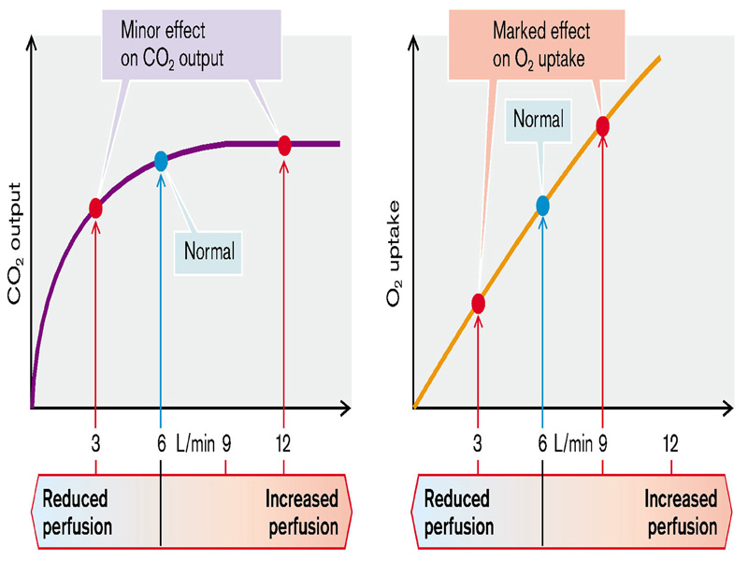
Fig. 4 Libération de CO₂ et absorption_{d'}O₂ à différents niveaux de perfusion
(D'après S. Silbernagl et F. Lang ; Atlas couleur de pathophysiologie)

Embolie pulmonaire
Une embolie pulmonaire se développe lorsqu'une substance transportée par le sang se loge dans une branche de l'artère pulmonaire et obstrue le flux sanguin. L'embolie peut être constituée d'un thrombus, d'air accidentellement injecté lors d'une perfusion intraveineuse, de graisse mobilisée à partir de la moelle osseuse après une fracture ou d'un dépôt graisseux traumatisé, ou encore de liquide amniotique qui a pénétré dans la circulation maternelle après la rupture des membranes au moment de l'accouchement. Aux États-Unis, 50 000 à 100 000 décès surviennent chaque année à la suite d'une embolie pulmonaire. Le taux de mortalité global lié à l'embolie pulmonaire reste élevé, entre 15 % et 17,5 %.
Presque toutes les embolies pulmonaires proviennent d'une thrombose veineuse profonde dans les membres inférieurs. La présence d'une thrombose dans les veines profondes des jambes ou du bassin passe souvent inaperçue jusqu'à ce qu'une embolie se produise. Les effets des embolies sur la circulation pulmonaire sont liés à une obstruction mécanique de la circulation pulmonaire et à des réflexes neurohumoraux provoquant une vasoconstriction. L'obstruction du flux sanguin pulmonaire provoque une bronchoconstriction réflexe dans la zone affectée du poumon, une ventilation insuffisante et une altération des échanges gazeux, ainsi qu'une perte de surfactant alvéolaire. Une hypertension pulmonaire et une insuffisance cardiaque droite peuvent se développer en cas de vasoconstriction massive due à un embolus de grande taille. Bien que de petites zones d'infarctus puissent apparaître, l'infarctus pulmonaire franc est rare. Les personnes à risque de développer une TVP sont également à risque de développer des thromboembolies. Parmi les facteurs physiologiques qui contribuent à la thrombose veineuse, on trouve la stase veineuse, les lésions endothéliales veineuses et les états d'hypercoagulabilité. La stase veineuse et les lésions endothéliales veineuses peuvent résulter d'un alitement prolongé, d'un traumatisme, d'une intervention chirurgicale, d'un accouchement, d'une fracture de la hanche ou du fémur, d'un infarctus du myocarde, d'une insuffisance cardiaque congestive ou d'une lésion de la moelle épinière. Les personnes subissant une chirurgie orthopédique ou une chirurgie gynécologique pour un cancer sont particulièrement à risque, tout comme les patients alités dans une unité de soins intensifs. Les cellules cancéreuses peuvent produire de la thrombine et synthétiser des facteurs de procoagulation, augmentant ainsi le risque de thromboembolie. L'utilisation de contraceptifs oraux, la grossesse et le traitement hormonal substitutif sont considérés comme augmentant la résistance aux anticoagulants endogènes.
Le risque d'embolie pulmonaire chez les utilisatrices de contraceptifs oraux est environ trois fois plus élevé que chez les non-utilisatrices. Les femmes qui fument sont particulièrement exposées.
Les manifestations de l'embolie pulmonaire dépendent de la taille et de l'emplacement de l'obstruction. Les douleurs thoraciques, la dyspnée et l'augmentation de la fréquence respiratoire sont les signes et symptômes les plus fréquents de l'embolie pulmonaire. L'infarctus pulmonaire provoque souvent une douleur pleurale qui varie avec la respiration ; elle est plus intense à l'inspiration et moins intense à l'expiration. Une hypoxémie modérée sans rétention de dioxyde de carbone survient en raison d'une altération des échanges gazeux. Les petits emboles qui se logent dans les branches périphériques de l'artère pulmonaire peuvent avoir peu d'effet et passer inaperçus. Cependant, des emboles répétés de petite taille réduisent progressivement la taille du lit capillaire pulmonaire, entraînant une hypertension pulmonaire. Les emboles de taille modérée se manifestent souvent par un essoufflement accompagné de douleurs pleurales, d'appréhension, d'une légère fièvre et d'une toux productive avec expectorations sanglantes. Une tachycardie est souvent détectée et la respiration est rapide et superficielle. Les patients présentant des embolies massives souffrent généralement d'un collapsus soudain, d'une douleur thoracique écrasante sous le sternum, d'un choc et parfois d'une perte de conscience. Le pouls est rapide et faible, la pression artérielle est basse, les veines du cou sont distendues et la peau est cyanosée et diaphorétique. Les embolies pulmonaires massives sont souvent mortelles.

TROUBLES DE LA DIFFUSION PULMONAIRE
Diffusion pulmonaire. La diffusion se produit dans les parties respiratoires du poumon et désigne le mouvement des gaz à travers la membrane alvéolo-capillaire. La diffusion des gaz dans les poumons peut être décrite par la loi de diffusion de Fick. La loi de Fick stipule que le volume d'un gaz (V.gaz) diffusant à travers la membrane par unité de temps est directement proportionnel à la différence de pression du gaz (P₁ - P₂ ), à la surface (SA) de la membrane et au coefficient de diffusion (D) du gaz, et est inversement proportionnel à l'épaisseur (T) de la membrane.
Plusieurs facteurs influencent la diffusion des gaz dans les poumons. L'administration de concentrations élevées d'oxygène augmente la différence de pression partielle entre les deux côtés de la membrane et augmente la diffusion du gaz. Les maladies qui détruisent le tissu pulmonaire (c'est-à-dire la surface de diffusion) ou augmentent l'épaisseur de la membrane alvéolo-capillaire ont une influence négative sur la capacité de diffusion des poumons. L'ablation d'un poumon, par exemple, réduit de moitié la capacité de diffusion. L'épaisseur de la membrane alvéolo-capillaire et la distance de diffusion sont accrues chez les personnes souffrant d'œdème pulmonaire ou de pneumonie. Les caractéristiques du gaz, son poids moléculaire et sa solubilité constituent le coefficient de diffusion et déterminent la vitesse à laquelle le gaz se diffuse à travers les membranes respiratoires. Par exemple, le dioxyde de carbone se diffuse 20 fois plus rapidement que l'oxygène en raison de sa plus grande solubilité dans les membranes respiratoires.
La capacité de diffusion permet de mesurer le taux de transfert de gaz dans les poumons par gradient de pression partielle. Comme la différence alvéolo-capillaire initiale pour l'oxygène ne peut être mesurée, le monoxyde de carbone est utilisé pour déterminer la capacité de diffusion. Le monoxyde de carbone présente plusieurs avantages : (1) son absorption n'est pas limitée par la diffusion ou le flux sanguin, (2) il n'y a pratiquement pas de monoxyde de carbone dans le sang veineux, et (3) son affinité pour l'hémoglobine est 210 fois supérieure à celle de l'oxygène, ce qui garantit que sa pression partielle restera pratiquement nulle dans les capillaires pulmonaires. La technique d' e la plus courante pour effectuer cette mesure est le test à respiration unique. Ce test consiste à inhaler une seule bouffée de monoxyde de carbone (CO) dilué, suivie d'une apnée de 10 secondes. La capacité de diffusion peut être calculée à partir du volume pulmonaire et du pourcentage de CO dans les alvéoles au début et à la fin de l'apnée de 10 secondes.

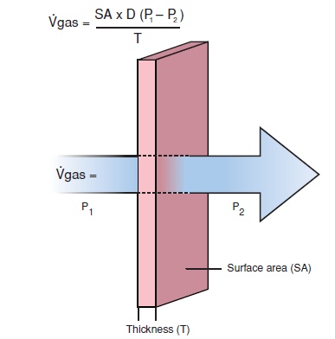
Les lois de diffusion de Fick stipulent que la diffusion d'un gaz (V. gaz) à travers une couche de tissu est directement
à la surface (A) du tissu, à la constante de diffusion (D) du gaz et à la différence de pression partielle (P₁ - P₂ ) de part et d'autre du tissu, et est inversement proportionnelle à l'épaisseur (T) du tissu.
(D'après C. Porth et G. Matfin ; Pathophysiology. Concepts of altered health states).

L'O₂ doit diffuser des alvéoles vers l'hémoglobine dans les érythrocytes, et le CO₂ des érythrocytes vers les alvéoles. La quantité de gaz (M) qui diffuse à travers la barrière de diffusion entre les alvéoles et le sang par unité de temps est proportionnelle à la surface de diffusion (F) et à la différence de pression partielle entre le gaz alvéolaire (P_{A} ) et le sang (P_{sang} ), et inversement proportionnelle à la longueur du trajet de diffusion (d) :

M = K × F (PA – P_{sang} )/d.

Le coefficient de diffusion de Krogh K est environ 20 fois plus élevé pour le CO₂ que pour l'O₂ . La capacité de diffusion D (= K × F/d) est d'environ 230 mL × min^{–1} × kPa–1 (1,75 L × min^{–1} × mmHg^{–1} ) chez une personne en bonne santé.
Une anomalie de diffusion existe lorsque le rapport entre la capacité de diffusion et la perfusion pulmonaire (ou le débit cardiaque) est réduit. La capacité de diffusion peut être réduite par une augmentation de la distance. Lorsqu'un œdème pulmonaire se produit, l'augmentation de la pression intravasculaire entraîne l'exsudation d'eau plasmatique dans le tissu pulmonaire interstitiel ou dans les alvéoles, ce qui augmente la distance de diffusion. L'inflammation provoque un élargissement de l'espace entre les alvéoles et les capillaires sanguins en raison de l'œdème et de la formation de tissu conjonctif. Dans la fibrose pulmonaire interstitielle, le tissu conjonctif sépare les alvéoles et les capillaires sanguins. C'est la distance entre l'hémoglobine et le gaz alvéolaire qui importe. Ainsi, la distance peut également être légèrement augmentée par la dilatation des vaisseaux (inflammation) ou l'anémie. Une diminution de la capacité de diffusion peut également être causée par une réduction de la surface de diffusion, comme après une résection pulmonaire unilatérale, une perte des septa alvéolaires (emphysème pulmonaire) ou une perte d'alvéoles dans le cas d'une pneumonie, d'une tuberculose pulmonaire ou d'une fibrose pulmonaire. La surface de diffusion peut également être réduite par un collapsus alvéolaire (atélectasie, œdème pulmonaire ou infarctus pulmonaire). Les anomalies de diffusion deviennent évidentes lorsque le débit cardiaque est important, que le sang circule rapidement dans les poumons et que le temps de contact du sang dans les alvéoles est donc assez bref. En effet, la diminution de la surface de diffusion (par exemple après une résection pulmonaire unilatérale) signifie également un temps de contact plus court dans le tissu pulmonaire restant, car la même quantité de sang va désormais passer à travers une quantité réduite de tissu pulmonaire par unité de temps. Une augmentation de la demande en O₂ pendant l'exercice physique entraîne une augmentation du débit cardiaque et peut ainsi révéler une anomalie de diffusion (Fig. 5).
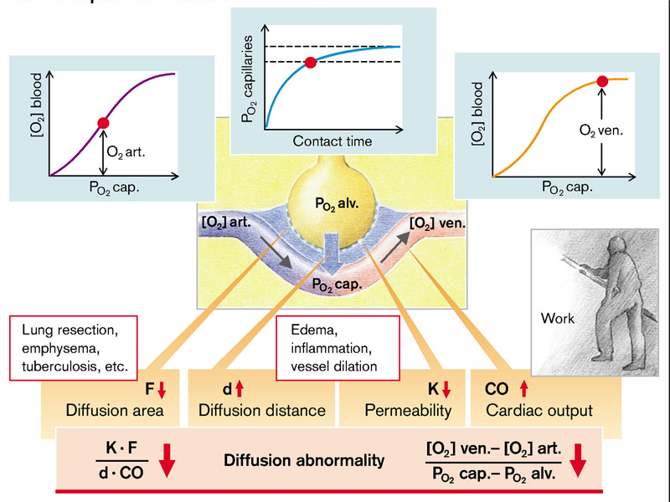

Fig. 5 Développement d'anomalies de diffusion
(D'après S. Silbernagl et F. Lang ; Atlas en couleurs de la physiopathologie)

Une diffusion anormale affecte principalement le transport de l'O₂ (Fig. 6). Pour qu'une même quantité de gaz se diffuse par unité de temps, _{le}gradient d'O₂ doit être vingt fois supérieur au gradient_{de} CO₂. Si la capacité de diffusion dans un alvéole diminue alors que la ventilation reste constante, la pression partielle d'O₂ diminuera dans le sang quittant l'alvéole. Si tous les alvéoles sont affectés de la même manière, la pression partielle d'O₂ diminuera dans le sang veineux pulmonaire (et donc dans le sang artériel systémique). Si la consommation d'O₂ reste constante, la pression partielle d'O₂ sera nécessairement plus faible également dans le sang désoxygéné (veineux systémique). C'est pourquoi les patients présentant une anomalie de diffusion ont les lèvres bleues lorsqu'ils font un effort physique (cyanose centrale). Les effets primaires d'une diffusion anormale sur le transport_{du CO₂}et le métabolisme acido-basique sont beaucoup moins marqués. L'hypoxémie stimule les chimiorécepteurs périphériques, et l'augmentation de la ventilation qui en résulte peut produire une hypocapnie. Cependant, l'hypoxémie due à une diffusion anormale ne peut être que légèrement améliorée par l'hyperventilation. Dans l'exemple donné, le doublement de la ventilation alvéolaire à consommation d'O₂ inchangée augmente la pression partielle d'O₂ alvéolaire de seulement 4 kPa à 17 kPa (40 mmHg à 75 mmHg), mais l'augmentation du gradient d'O₂ ne normalise pas la saturation en O₂ du sang. Dans le même temps, une alcalose respiratoire se développe, malgré la diffusion anormale, en raison de l'augmentation de l'élimination_{du} CO₂. L'hypoxémie due à une diffusion anormale peut être neutralisée par un air inspiratoire enrichi en O₂. Le degré d'hypoxémie peut être réduit en diminuant la consommation d'O₂.

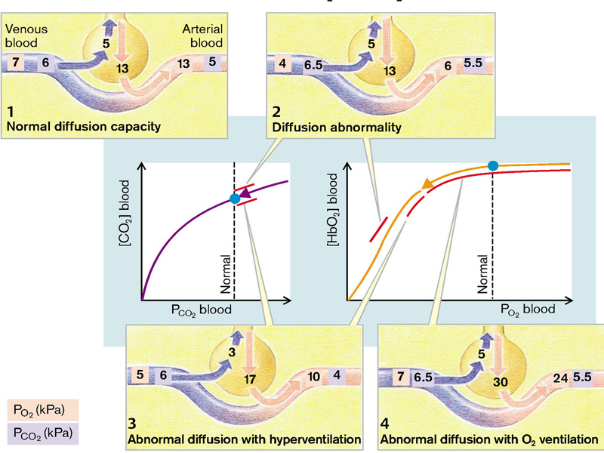

Fig. 6 Diffusion anormale : concentrations de CO₂ et d'HbO₂ dans le sang
(D'après S. Silbernagl et F. Lang ; Atlas couleur de pathophysiologie)

PERTURBATIONS DE LA DISTRIBUTION PULMONAIRE
Distribution de la ventilation. La distribution de la ventilation entre la base (bas) et l'apex (haut) du poumon varie en fonction de la position du corps et reflète les effets de la gravité sur la pression intrapleurale et la compliance pulmonaire. La compliance reflète le changement de volume qui se produit avec un changement de la pression intrapleurale. Elle est moindre dans les alvéoles complètement dilatées, qui ont du mal à accueillir davantage d'air, et plus importante dans les alvéoles moins gonflées, qui peuvent plus facilement se dilater pour accueillir davantage d'air. En position assise ou debout, la gravité exerce une traction vers le bas sur le poumon, ce qui rend la pression intrapleurale à l'apex du poumon plus négative. En conséquence, les alvéoles à l'apex du poumon sont plus complètement dilatées et moins compliables que celles à la base du poumon. Il en va de même pour la dilatation pulmonaire dans les parties dépendantes du poumon en position couchée ou latérale. En position couchée, la ventilation dans les parties les plus basses (postérieures) du poumon est supérieure à celle des parties les plus hautes (antérieures). En position latérale (c'est-à-dire allongé sur le côté), le poumon dépendant est mieux ventilé.
La distribution de la ventilation est également influencée par les volumes pulmonaires. Lors d'une inspiration complète (volumes pulmonaires élevés) en position assise ou debout, les voies respiratoires sont ouvertes et l'air se déplace vers les parties plus souples de la partie inférieure du poumon. À faible volume pulmonaire, c'est l'inverse qui se produit. À la capacité résiduelle fonctionnelle, la pression intrapleurale à la base du poumon dépasse la pression des voies respiratoires, comprimant celles-ci et réduisant considérablement la ventilation. En revanche, les voies respiratoires situées à l'apex du poumon restent ouvertes et cette zone du poumon est bien ventilée.
Même à faible volume pulmonaire, une partie de l'air reste dans les alvéoles de la partie inférieure des poumons, empêchant leur affaissement. Selon la loi de Laplace, la pression nécessaire pour surmonter la tension dans la paroi d'une sphère ou d'un tube élastique est inversement proportionnelle à son rayon ; par conséquent, les petites voies respiratoires se ferment en premier, emprisonnant une partie de l'air dans les alvéoles. Ce piégeage de l'air peut être accru chez les personnes âgées et les personnes atteintes d'une maladie pulmonaire chronique (emphysème) en raison d'une perte des propriétés de rebond élastique des poumons. Chez ces personnes, la fermeture des voies respiratoires se produit à la fin du volume pulmonaire normal plutôt qu'à un volume pulmonaire faible, piégeant ainsi de plus grandes quantités d'air, ce qui entraîne une augmentation du volume pulmonaire résiduel.
Espace mort. L'espace mort désigne l'air qui doit être déplacé à chaque respiration, mais qui ne participe pas aux échanges gazeux. Le mouvement de l'air à travers l'espace mort contribue au travail respiratoire, mais pas aux échanges gazeux. Il existe deux types d'espace mort : celui contenu dans les voies respiratoires conductrices, appelé espace mort anatomique, et celui contenu dans la partie respiratoire du poumon, appelé espace mort alvéolaire. Le volume de l'espace mort anatomique des voies respiratoires (air dans le nez, le pharynx, la trachée et les bronches) est fixé à environ 150 à 200 ml, selon la taille du corps. La création d'une trachéotomie (ouverture chirurgicale dans la trachée) diminue la ventilation de l'espace mort anatomique, car l'air n'a pas à passer par les voies respiratoires nasales et buccales. L'espace mort alvéolaire, qui est normalement d'environ 5 à 10 ml, est constitué d'air alvéolaire qui ne participe pas aux échanges gazeux. Lorsque les alvéoles sont ventilées mais privées de circulation sanguine, elles ne contribuent pas aux échanges gazeux et constituent donc un espace mort alvéolaire. L'espace mort physiologique comprend à la fois l'espace mort anatomique et l'espace mort alvéolaire. Chez les personnes ayant une fonction respiratoire normale, l'espace mort physiologique est à peu près égal à l'espace mort anatomique. Ce n'est qu'en cas de maladie pulmonaire que l'espace mort physiologique augmente. La ventilation alvéolaire est égale à la ventilation minute moins la ventilation de l'espace mort physiologique.
Inadéquation entre ventilation et perfusion. Les propriétés d'échange gazeux des poumons dépendent de l'adéquation entre ventilation et perfusion, qui garantit que des quantités égales d'air et de sang pénètrent dans la partie respiratoire des poumons. L'espace mort et le shunt entraînent tous deux une inadéquation entre ventilation et perfusion. En cas de shunt (illustré à gauche), il y a perfusion sans ventilation, ce qui entraîne un faible rapport ventilation-perfusion. Cela se produit dans des conditions telles que l'atélectasie, où il y a obstruction des voies respiratoires. En cas d'espace mort (illustré à droite), il y a ventilation sans perfusion, ce qui entraîne un rapport ventilation-perfusion élevé. Cela se produit dans des conditions telles que l'embolie pulmonaire, qui altère le flux sanguin vers une partie du poumon. Le sang artériel quittant la circulation pulmonaire reflète le mélange du sang provenant des zones normalement ventilées et perfusées du poumon ainsi que des zones qui ne sont pas ventilées (espace mort) ou perfusées (shunt). Bon nombre des conditions qui provoquent un déséquilibre entre la ventilation et la perfusion impliquent à la fois un espace mort et un shunt. Dans le cas d'une bronchopneumopathie chronique obstructive, par exemple, il peut y avoir une ventilation altérée dans une zone du poumon et une perfusion altérée dans une autre zone.

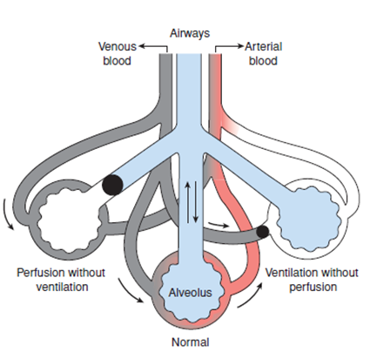

Correspondance entre la ventilation et la perfusion. (Au centre) Correspondance normale entre la ventilation et la perfusion ; (à gauche) perfusion sans ventilation (c'est-à-dire shunt) ; (à droite) ventilation sans perfusion (c'est-à-dire espace mort).
(D'après C. Porth et G. Matfin ; Pathophysiology. Concepts of altered health states).

La concentration en O₂ et en CO₂ dans un espace alvéolaire et le capillaire associé dépendent du rapport entre la ventilation (VA) et la perfusion (Q). Dans l'idéal, cette relation (VA/Q) et donc la concentration en O₂ et CO₂ sont identiques dans tous les alvéoles. Les vaisseaux pulmonaires se contractent en cas d'hypoxie et garantissent ainsi normalement une adaptation importante de la perfusion à la ventilation des alvéoles individuels. En position verticale, la ventilation et la perfusion dans les segments pulmonaires basaux sont plus importantes que dans les segments apicaux. La perfusion est plus fortement affectée et le rapport VA/Q est donc normalement légèrement plus élevé au niveau apical qu'au niveau basal.
Le terme « distribution anormale » décrit la situation dans laquelle le rapport entre la ventilation et la perfusion dans les alvéoles individuelles s'écarte de manière fonctionnellement significative de celui de l'ensemble du poumon. En principe, il existe deux possibilités (Fig. 7) :
- Une perfusion altérée des alvéoles individuelles par rapport à la perfusion se produit en cas d'occlusion vasculaire, par exemple dans le cas d'une embolie pulmonaire. De plus, les capillaires peuvent être séparés de leurs alvéoles associées par la prolifération du tissu conjonctif, comme c'est le cas dans la fibrose pulmonaire. Enfin, l'apport capillaire aux alvéoles peut également s'estomper si les septa alvéolaires sont détruits, comme c'est le cas dans l'emphysème pulmonaire. La perfusion altérée des alvéoles ventilées augmente l'espace mort fonctionnel, car l'air dans ces alvéoles ne participe plus aux échanges gazeux (espace mort alvéolaire). Cette condition peut être compensée par une respiration plus profonde. Si une grande partie des alvéoles ne sont pas perfusées, la zone de diffusion diminue également, ce qui ne peut plus être compensé par une respiration plus profonde.
- En cas de ventilation insuffisante des alvéoles perfusées, le sang n'est plus suffisamment saturé en O₂ et débarrassé du CO₂ (shunt alvéolaire). Dans les cas extrêmes, un shunt artérioveineux fonctionnel se développe. Dans les maladies pulmonaires obstructives, telles que l'asthme et la bronchite chronique, certaines bronches sont rétrécies et empêchent la ventilation normale de leurs alvéoles. La ventilation des bronches individuelles (ou bronchioles) peut également être obstruée par une tumeur. La ventilation de certaines parties du poumon peut être empêchée par des cicatrices locales telles que l'épaississement pleural. La paralysie diaphragmatique a le même effet en empêchant l'expansion des segments pulmonaires basaux. Des shunts artério-veineux fonctionnels peuvent également se produire dans le cas d'une fibrose pulmonaire.

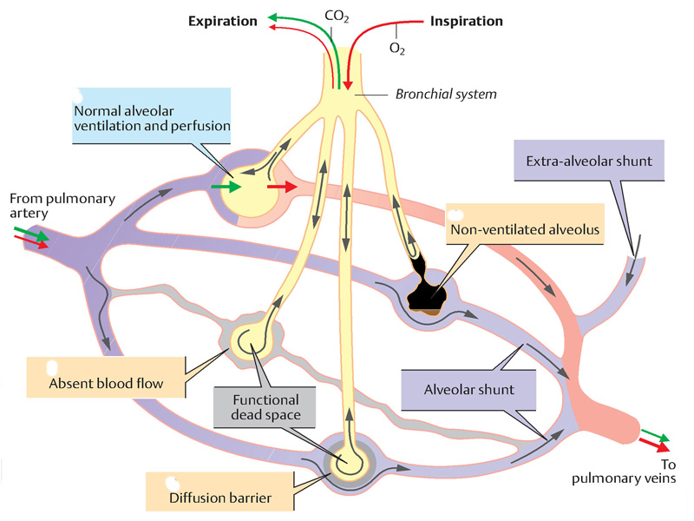

Fig. 7 Distribution anormale dans les poumons : shunt alvéolaire et espace mort alvéolaire
(D'après C. Porth et G. Matfin ; Pathophysiology. Concepts of altered health states).

La perfusion d'alvéoles insuffisamment ventilées entraîne un mélange de sang non artérialisé avec le sang veineux pulmonaire. Il en résulte une hypoxémie qui ne peut être compensée par l'hyperventilation des alvéoles « intactes » (en effet, l'absorption d'O₂ par le sang qui passe dans les alvéoles ventilées ne peut être augmentée que de façon minime par l'hyperventilation). En revanche, l'hypercapnie ne se produit pratiquement jamais, car la réduction de la libération de CO₂ par les alvéoles sous-ventilées peut être bien compensée par une augmentation de la libération dans les alvéoles hyperventilées. Au contraire, l'hypoxémie entraîne fréquemment une hyperventilation excessive et le développement d'une hypocapnie et d'une alcalose respiratoire. En cas de mélange veineux important, l'hypoxémie artérielle ne peut être stoppée, même en respirant de l'O₂ pur (Fig. 8).

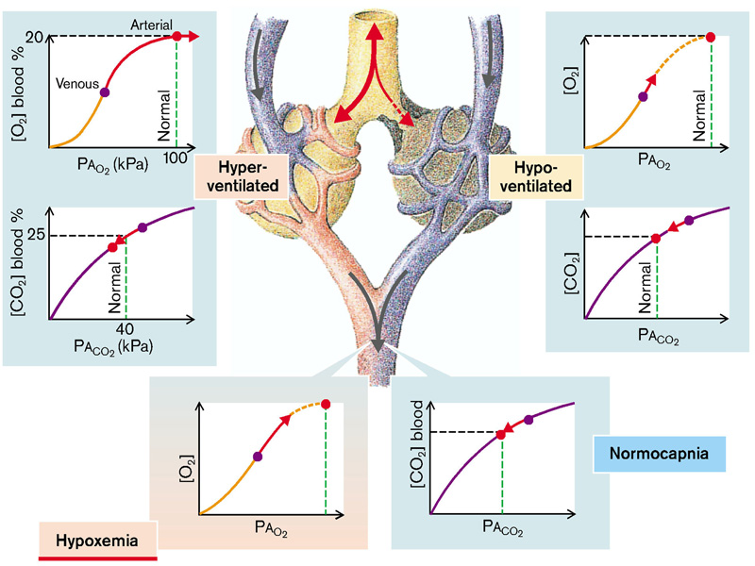

Fig. 8 Effets d'une distribution pulmonaire anormale sur l'absorption d'O₂ et la libération_{de} CO₂
(D'après S. Silbernagl et F. Lang ; Atlas couleur de pathophysiologie)

Maladies pulmonaires obstructives et restrictives
Sur la base des tests de fonction pulmonaire, les maladies pulmonaires diffuses chroniques non infectieuses peuvent être classées dans l'une des deux catégories suivantes :
(1) Maladies obstructives (ou maladies des voies respiratoires), caractérisées par une augmentation de la résistance au flux d'air due à une obstruction partielle ou complète à n'importe quel niveau, de la trachée et des bronches principales aux bronchioles terminales et respiratoires. Chez les personnes atteintes de troubles obstructifs diffus, les tests de fonction pulmonaire montrent une diminution des débits d'air maximaux pendant l'expiration forcée, généralement mesurée par le volume expiratoire maximal en 1 seconde. Elles se distinguent par des lésions anatomiques distinctes et donc par des mécanismes différents d'obstruction des voies respiratoires. Comme nous le verrons ci-dessous, il n'est pas toujours possible d'établir des distinctions aussi nettes.
(2) Les maladies restrictives, caractérisées par une réduction de l'expansion du parenchyme pulmonaire et/ou du thorax avec une diminution de la capacité pulmonaire totale. Les maladies restrictives sont identifiées par une capacité pulmonaire totale réduite et un débit expiratoire normal ou réduit proportionnellement. Les anomalies restrictives se produisent dans deux conditions générales :
(1) Troubles de la paroi thoracique (maladies neuromusculaires telles que la poliomyélite, l'obésité sévère, la cyphoscoliose), maladies pleurales telles que le pneumothorax, l'hydrothorax, etc. - ce que l'on appelle une restriction extraparenchymateuse ;
(2) Maladies interstitielles et infiltratives chroniques, telles que les pneumoconioses et la fibrose interstitielle d'étiologie inconnue - restriction intraparenchymateuse.

PATHOPHYSIOLOGIE DE LA MALADIE PULMONAIRE RESTRICTIVE

Compliance pulmonaire. La compliance pulmonaire désigne la facilité avec laquelle les poumons peuvent se gonfler. La compliance peut être évaluée en comparant la facilité avec laquelle on gonfle un ballon déjà gonflé à celle avec laquelle on gonfle un ballon neuf, rigide et non compliant. Plus précisément, la compliance pulmonaire est une mesure de la variation du volume pulmonaire qui se produit lors d'une variation de la pression intrapulmonaire. La compliance normale des deux poumons chez un adulte moyen est d'environ 200 ml/cm H₂ O. Cela signifie que chaque fois que la pression intrapulmonaire augmente de 1 cm/H₂ O, le volume pulmonaire augmente de 200 ml. Il faudrait une pression plus importante pour déplacer la même quantité d'air dans un poumon non compliant.
La compliance pulmonaire est déterminée par les propriétés élastiques du poumon, sa teneur en eau et sa tension superficielle. Elle dépend également de la compliance de la cage thoracique. Elle est réduite par des conditions qui diminuent l'élasticité naturelle du poumon, augmentent la tension superficielle dans les alvéoles ou altèrent la souplesse de la cage thoracique. Le tissu pulmonaire est constitué de fibres d'élastine et de collagène. Les fibres d'élastine s'étirent facilement et facilitent le gonflement des poumons, tandis que les fibres de collagène résistent à l'étirement et rendent le gonflement des poumons plus difficile. Dans les maladies pulmonaires telles que la pneumopathie interstitielle et la fibrose pulmonaire, les poumons deviennent rigides et non conformes, car les fibres d'élastine sont remplacées par les fibres de collagène du tissu cicatriciel. La congestion pulmonaire et l'œdème entraînent une diminution réversible de la compliance pulmonaire en augmentant la teneur en eau des poumons.
Le retour élastique décrit la capacité des composants élastiques du poumon à revenir à leur position d'origine après avoir été étirés. Un étirement excessif des tissus pulmonaires, comme c'est le cas dans l'emphysème, entraîne une perte de retour élastique des composants pulmonaires, ce qui rend le poumon plus souple et plus facile à gonfler, mais plus difficile à dégonfler en raison de son incapacité à revenir à sa position initiale.
Tension superficielle. La tension superficielle dans les alvéoles est un facteur important de la compliance pulmonaire. Les alvéoles sont recouvertes d'une fine pellicule de liquide, et c'est à l'interface entre cette pellicule liquide et l'air alvéolaire que se développe la tension superficielle. En effet, les forces qui maintiennent les molécules de liquide ensemble sont plus fortes que celles qui maintiennent les molécules d'air ensemble. Dans les alvéoles, un excès de tension superficielle provoque la contraction de la pellicule liquide, rendant le gonflement des poumons plus difficile. Les unités de tension superficielle sont celles de la force par unité de longueur. La relation entre la pression à l'intérieur d'une sphère telle qu'un alvéole et la tension dans la paroi peut être décrite à l'aide de la loi de Laplace (pression = 2 × tension superficielle/rayon). Si la tension superficielle était égale dans tous les poumons, les alvéoles ayant les plus petits rayons auraient la plus grande pression, ce qui les amènerait à se vider dans les alvéoles plus grandes. Cela ne se produit pas grâce à des molécules spéciales réduisant la tension superficielle, appelées surfactants, qui tapissent la surface interne des alvéoles.
Le surfactant pulmonaire est un mélange complexe de phospholipides, de lipides neutres et de protéines qui sont synthétisés dans les cellules alvéolaires de type II mentionnées précédemment. Les substances appelées surfactants se composent de deux parties aux propriétés opposées qui sont irréversiblement liées l'une à l'autre. Une partie est polaire et recherche les surfaces aqueuses ou hydrophiles (qui attirent l'eau) ; l'autre est non polaire et recherche les surfaces huileuses, aériennes ou hydrophobes (qui repoussent l'eau). Le surfactant pulmonaire forme une monocouche dont la surface hydrophile se lie au film liquide à la surface des alvéoles et dont la surface hydrophobe est tournée vers l'extérieur, vers les gaz présents dans l'air alvéolaire. C'est cette monocouche qui interrompt la tension superficielle qui se développe à l'interface air-liquide dans les alvéoles.
Le surfactant pulmonaire, en particulier le SP-B, exerce plusieurs effets importants sur la distension pulmonaire : il réduit la tension superficielle et augmente la compliance pulmonaire et la facilité de distension pulmonaire. Sans surfactant, la distension pulmonaire serait extrêmement difficile. De plus, il aide à maintenir les alvéoles sèches et à prévenir l'œdème pulmonaire. En effet, l'eau est extraite des capillaires pulmonaires vers les alvéoles lorsque l'augmentation de la tension superficielle provoque la contraction des alvéoles.
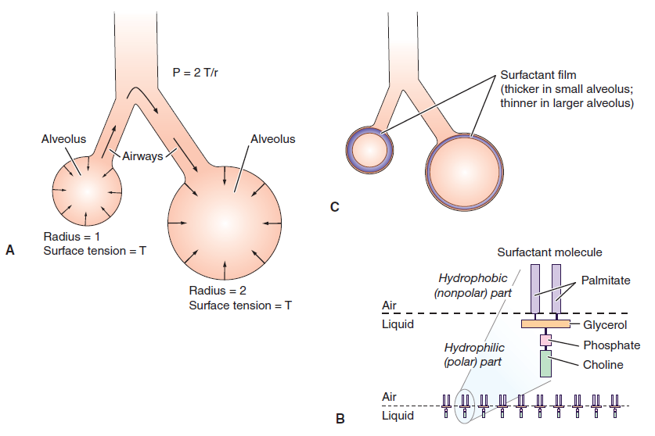

(A) Effet de la tension superficielle (forces générées à l'interface fluide-air) et du rayon sur la pression et le mouvement des gaz dans les structures alvéolaires. Selon la loi de Laplace (P = 2 T/r, P = pression, T = tension, r = rayon), la pression générée à l'intérieur de la sphère est inversement proportionnelle au rayon. L'air se déplace de l'alvéole de petit rayon et de pression plus élevée vers l'alvéole de plus grand rayon et de pression plus faible. (B) Les molécules de surfactant avec leurs têtes hydrophiles (qui se fixent à la paroi fluide de l'alvéole) et leurs queues hydrophobes (orientées vers l'interface avec l'air. (C) Les molécules de surfactant forment une monocouche (ombragée en bleu) qui perturbe les forces intermoléculaires et réduit davantage la tension superficielle dans les alvéoles plus petites, où la concentration en surfactant est plus élevée, que dans les alvéoles plus grandes, où la concentration en surfactant est plus faible
(D'après C. Porth et G. Matfin ; Pathophysiology. Concepts of altered health states).

Le surfactant stabilise également le gonflement des alvéoles en modifiant sa densité en fonction de la taille des alvéoles, les molécules de surfactant étant plus fortement comprimées dans les petites alvéoles, dont la tension superficielle est plus élevée, et moins comprimées dans les alvéoles plus grandes, dont la tension superficielle est plus faible. À faible volume pulmonaire, lorsque les molécules sont fortement comprimées, une partie du surfactant est expulsée de la surface pour former des micelles. Lors de l'expansion, le surfactant présent dans ces micelles est utilisé pour étaler un nouveau film sur la surface alvéolaire. Chez les patients opérés ou alités, une respiration superficielle et calme nuit souvent à la diffusion du surfactant. Encourager ces patients à tousser et à respirer profondément favorise la diffusion du surfactant, ce qui permet une ventilation plus uniforme et prévient l'atélectasie.
Les cellules alvéolaires de type II qui produisent le surfactant ne commencent à mûrir qu'à partir de la 26e à la 27e semaine de gestation ; par conséquent, de nombreux prématurés ont des difficultés à produire des quantités suffisantes de surfactant. Cela peut entraîner un collapsus alvéolaire et une détresse respiratoire sévère. Cette affection, appelée syndrome de détresse respiratoire du nouveau-né, est la cause la plus fréquente de maladie respiratoire chez les prématurés. Des formes recombinantes de surfactant sont désormais disponibles pour le traitement de cette affection. La synthèse du surfactant peut également être altérée chez l'adulte. Cela se produit généralement à la suite d'une blessure grave ou d'une infection et peut contribuer au développement d'une affection appelée syndrome de détresse respiratoire aiguë.

La maladie pulmonaire restrictive est un terme utilisé pour désigner une perte anatomique ou fonctionnelle de la surface d'échange gazeux. Une perte anatomique survient après l'ablation (résection) ou le déplacement (par une tumeur) du tissu pulmonaire. Une atélectasie peut également entraîner une diminution de la surface de diffusion. Une diminution fonctionnelle de la surface d'échange se produit si de l'eau plasmatique s'exsude dans les alvéoles, par exemple en cas d'œdème pulmonaire ou d'inflammation (augmentation de la perméabilité vasculaire dans la pneumonie). Dans la fibrose pulmonaire, le tissu conjonctif proliférant déplace le parenchyme pulmonaire intact (diminution de la surface de diffusion), s'infiltre entre les capillaires et les alvéoles (augmentation de la distance) et empêche l'expansion normale du poumon (altération des échanges gazeux alvéolaires). La fibrose pulmonaire peut être causée par une réaction inflammatoire contre le tissu conjonctif (appelée maladie du collagène) ou par l'inhalation de poussières contenant du silicate ou de l'amiante. Parfois, aucune cause n'est trouvée (fibrose pulmonaire idiopathique [syndrome de Hamman-Rich]). Une altération locale ou généralisée de l'expansion pulmonaire peut également se produire en cas de déformations thoraciques, de paralysie diaphragmatique ou d'adhérence des deux couches pleurales (à la suite d'une inflammation [fibrose pleurale]). Les maladies pulmonaires restrictives dues à une compliance pulmonaire réduite sont appelées restriction intraparenchymateuse . Lorsque la restriction est due à des troubles au niveau de la plèvre, de la cage thoracique ou des muscles respiratoires, on parle de restriction extraparenchymateuse (Fig. 9).
Les maladies pulmonaires restrictives entraînent une baisse de la compliance (C), de la capacité vitale (CV), de la capacité résiduelle fonctionnelle (CRF) et de la capacité de diffusion. Cette dernière entraîne une anomalie de la diffusion et donc une hypoxémie (S_{O2} = saturation en oxygène du sang). La capacité respiratoire maximale (V_{max} ) et le volume expiratoire maximal en 1 seconde (VEMS₁ ) sont généralement réduits, mais le volume expiratoire maximal relatif (normalement 80 % de la CV) est généralement normal. Pour inspirer un certain volume, une pression négative supérieure à la normale est nécessaire dans l'espace pleural (P_{pl} ) et il faut donc dépenser plus d'énergie pendant la respiration (augmentation du travail respiratoire ; V = débit de ventilation). La réduction du lit vasculaire par l'ablation de tissu pulmonaire ou par la compression des vaisseaux sanguins augmente la résistance vasculaire. Une pression plus importante est nécessaire pour pomper le sang à travers le lit vasculaire pulmonaire, pression qui doit être générée par le cœur droit. Il en résulte une augmentation de la charge sur le ventricule droit (cœur pulmonaire) (Fig. 9).

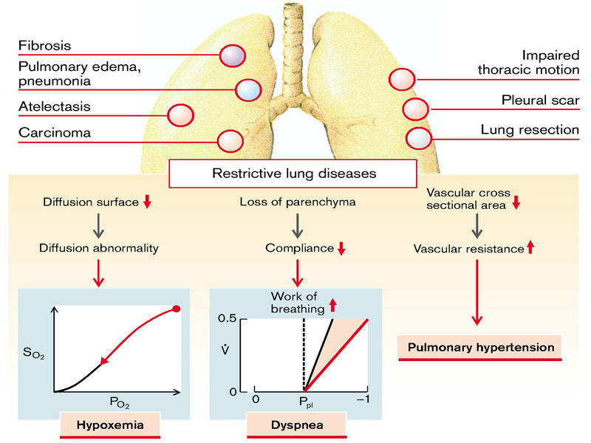

Fig. 9 Causes et effets des maladies pulmonaires restrictives
(D'après S. Silbernagl et F. Lang ; Atlas couleur de pathophysiologie)

Restriction intraparenchymateuse

Atélectasie (affaissement)
L'atélectasie désigne soit une expansion incomplète des poumons (atélectasie néonatale), soit l'affaissement d'un poumon précédemment gonflé, produisant des zones de parenchyme pulmonaire relativement dépourvues d'air. L'atélectasie acquise, qui touche principalement les adultes, peut être divisée en atélectasie par résorption (ou obstruction), par compression et par contraction (Fig. 10).

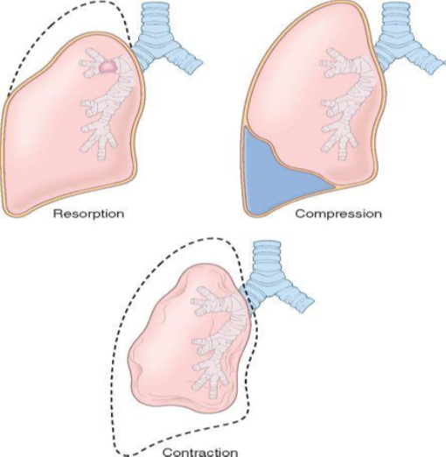

Fig. 10 Différentes formes d'atélectasie acquise. Les lignes pointillées indiquent le volume pulmonaire normal.
(D'après Robbins-Cotran ; Pathologic basis of disease)

L'atélectasie par résorption est la conséquence d'une obstruction complète des voies respiratoires, qui conduit à terme à la résorption de l'oxygène piégé dans les alvéoles dépendantes, sans altération du flux sanguin à travers les parois alvéolaires affectées. Le volume pulmonaire étant diminué, le médiastin se déplace vers le poumon atélectasique. L'atélectasie de résorption est principalement causée par des sécrétions excessives (par exemple, des bouchons muqueux) ou des exsudats dans les petites bronches et se rencontre donc le plus souvent dans l'asthme bronchique, la bronchite chronique, la bronchectasie, les états postopératoires, l'aspiration de corps étrangers et, rarement, dans les néoplasmes bronchiques.
Mécanismes de l'atélectasie par résorption. Si la voie aérienne d'alimentation est complètement obstruée, les alvéoles s'affaissent (atélectasie). Normalement, les tissus absorbent plus d'O₂ qu'ils ne libèrent de CO₂, de sorte que la diminution de la pression partielle d'O₂ est plus importante que l'augmentation de la pression partielle de CO₂. Le sang prélève donc plus d'O₂ dans les alvéoles qu'il n'ajoute de CO₂ , ce qui entraîne une diminution du volume alvéolaire. En conséquence, le N₂ dans les alvéoles se concentre et, suivant son gradient, se diffuse également dans le sang. Finalement, tout l'air alvéolaire est réabsorbé. Ce processus est retardé par une baisse de la concentration en O₂ alvéolaire et la contraction vasculaire qui s'ensuit (vasoconstriction hypoxique). La ventilation avec de l'O₂ peut favoriser le développement d'atélectasies, car l'absorption d'O₂ est augmentée par la pression partielle élevée d'O₂ alvéolaire et il n'y a pas de constriction des vaisseaux d'alimentation (Fig. 11).

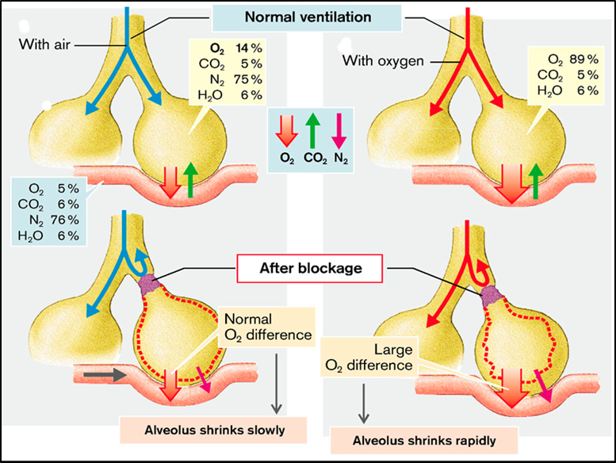

Fig. 11 Développement d'une atélectasie de résorption
(D'après S. Silbernagl et F. Lang ; Atlas couleur de pathophysiologie)

Une atélectasie par compression survient lorsque la cavité pleurale est partiellement ou complètement remplie d'exsudat liquide, d'une tumeur, de sang ou d'air (ce dernier cas constituant un pneumothorax) ou, en cas de pneumothorax sous tension, lorsque la pression de l'air affecte et menace le fonctionnement du poumon et du médiastin, en particulier les vaisseaux principaux. En cas d'atélectasie par compression, le médiastin s'éloigne du poumon affecté.
L'atélectasie par contraction survient lorsque des modifications fibrotiques locales ou généralisées dans le poumon ou la plèvre empêchent une expansion complète.
Une atélectasie importante réduit l'oxygénation et prédispose à l'infection. Comme le parenchyme pulmonaire affaissé peut se redéployer, l'atélectasie est un trouble réversible (à l'exception de celle causée par la contraction).

Œdème pulmonaire
Dans les capillaires pulmonaires, comme dans les capillaires systémiques, la filtration est déterminée par la pression de filtration effective, c'est-à-dire la différence entre les gradients de pression hydrostatique et oncotique. Une augmentation de la pression de filtration effective dans les vaisseaux pulmonaires entraîne une congestion pulmonaire, la filtration de l'eau plasmatique dans l'espace interstitiel provoque un œdème pulmonaire interstitiel, et le passage de l'eau plasmatique dans les alvéoles provoque un œdème pulmonaire alvéolaire (Fig. 12).
Mécanismes. Une augmentation de la pression hydrostatique dans les capillaires pulmonaires se produit lorsque l'action de pompage vers l'avant du ventricule gauche est insuffisante (œdème pulmonaire cardiogénique ou hémodynamique). Les causes sont une réduction de la puissance myocardique ou une demande excessive sur celle-ci (insuffisance cardiaque, sténose ou régurgitation mitrale). L'augmentation de la pression auriculaire gauche qui en résulte est transmise vers l'arrière dans les vaisseaux pulmonaires. Le développement d'un œdème pulmonaire est facilité par un drainage lymphatique anormal. Normalement, l'excès de liquide filtré est éliminé par les vaisseaux lymphatiques. Cependant, la capacité du système lymphatique pulmonaire est faible, même dans des conditions physiologiques. Si une insuffisance cardiaque droite survient en même temps qu'une insuffisance cardiaque gauche, la pression veineuse systémique augmente, tout comme la pression au point de drainage des vaisseaux lymphatiques dans les veines au niveau de l'angle veineux, ce qui altère le drainage lymphatique.
La pression oncotique dans les capillaires est réduite par l'hypoprotéinémie, ce qui favorise le développement d'un œdème pulmonaire. L'hypoprotéinémie est généralement le résultat d'une hyperhydratation (relative), par exemple, un apport excessif de liquides à des patients présentant une diminution de l'excrétion de l' e rénale (due à une insuffisance rénale). Une réduction de la formation de protéines plasmatiques dans le foie (insuffisance hépatique) ou une perte de protéines plasmatiques, par exemple via les reins (syndrome néphrotique), diminue également la concentration de protéines plasmatiques.
Enfin, une augmentation de la perméabilité capillaire peut entraîner un œdème pulmonaire. Une augmentation de la perméabilité de la paroi capillaire aux protéines réduit le gradient de pression oncotique et augmente ainsi la pression de filtration effective. La perméabilité capillaire est augmentée, par exemple, par l'inhalation de gaz corrosifs ou l'inspiration prolongée d'O₂pur , en cas de choc, de traumatisme, d'irradiation, de quasi-noyade, sous l'effet de certains médicaments et toxines, ou lors d'une transfusion.
Les effets de la congestion pulmonaire sont une réduction de la perfusion pulmonaire et donc une diminution de l'absorption maximale d'O₂. La distension des vaisseaux congestionnés empêche l'élargissement des alvéoles et diminue la compliance pulmonaire. De plus, les bronches sont rétrécies par les vaisseaux distendus et la résistance à la respiration augmente, ce qui se traduit par une diminution de la capacité respiratoire maximale et du VEMS₁.
Dans l'œdème pulmonaire interstitiel, l'espace interstitiel entre les capillaires et les alvéoles est augmenté. Il en résulte une perturbation de la diffusion, avec une altération principalement de l'absorption d'O₂. Si, en raison de l'activité physique, la consommation d'O₂augmente, la concentration d'O₂dans le sang diminue (hypoxémie, cyanose).
Toute augmentation supplémentaire de la pression et toute lésion de la paroi alvéolaire entraînent le passage du filtrat dans l'espace alvéolaire. Les alvéoles remplies de liquide ne participent plus à la respiration (échanges gazeux) et un shunt veino-artériel fonctionnel (artériel pulmonaire vers veineux pulmonaire) se produit, accompagné d'une diminution de l'O₂ dans le sang artériel systémique (cyanose centrale). Le liquide pénètre dans les voies respiratoires et augmente ainsi leur résistance. Une filtration accrue du liquide dans l'espace pleural (épanchement pleural) altère également la respiration.
Les œdèmes pulmonaires obligent le patient à respirer en position verticale (orthopnée). En position assise ou debout après avoir été allongé (orthostase), le retour veineux de la partie inférieure du corps diminue (encore plus en position complètement verticale), ce qui entraîne une diminution de la pression auriculaire droite et du débit cardiaque droit. Le flux sanguin dans les poumons diminue, ce qui entraîne une baisse de la pression hydrostatique dans les capillaires pulmonaires, tandis que le flux veineux pulmonaire provenant des parties supérieures du poumon augmente. De plus, la diminution de la pression veineuse centrale facilite le drainage lymphatique du poumon. Il en résulte une régression de la congestion pulmonaire ainsi que des œdèmes interstitiels et alvéolaires.

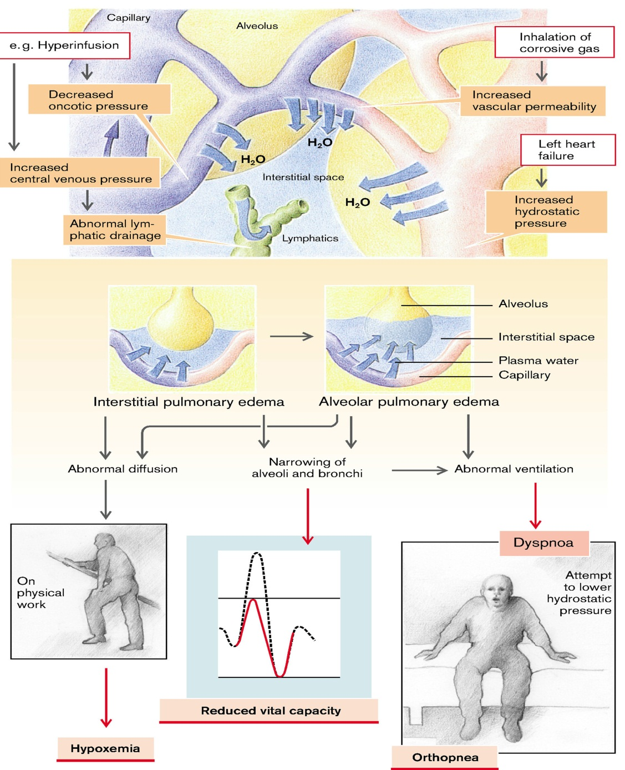

Fig. 12 Mécanismes et manifestations de l'œdème pulmonaire
(D'après S. Silbernagl et F. Lang ; Atlas couleur de pathophysiologie)

Fibrose pulmonaire

Le terme « fibrose pulmonaire idiopathique » (FPI) désigne un syndrome clinico-pathologique présentant des caractéristiques radiologiques, pathologiques et cliniques spécifiques. En Europe, le terme « alvéolite fibrosante cryptogénique » est plus couramment utilisé.
Pathogenèse. Bien que le ou les agents responsables de la FPI restent inconnus, notre conception de la pathogenèse a évolué au cours des dernières années. On pensait auparavant que la FPI était déclenchée par une agression non identifiée qui provoquait une inflammation chronique entraînant une fibrose (Fig. 13). Les cellules clés sont les macrophages alvéolaires, qui sont activés, ainsi que les neutrophiles, qui migrent dans le tissu pulmonaire. Ces cellules inflammatoires libèrent des oxydants et des protéases qui endommagent les pneumocytes de type I. Les cytokines libérées par les macrophages activés (IL-1, IL-4, TNF, INF) ainsi que les facteurs de croissance (TGF-α et β, FGF, PDGF) sont responsables du développement de foyers fibroblastiques d' s dans le tissu pulmonaire, où les fibroblastes sont activés et convertis en myofibroblastes qui déclenchent la production de fibres de collagène.
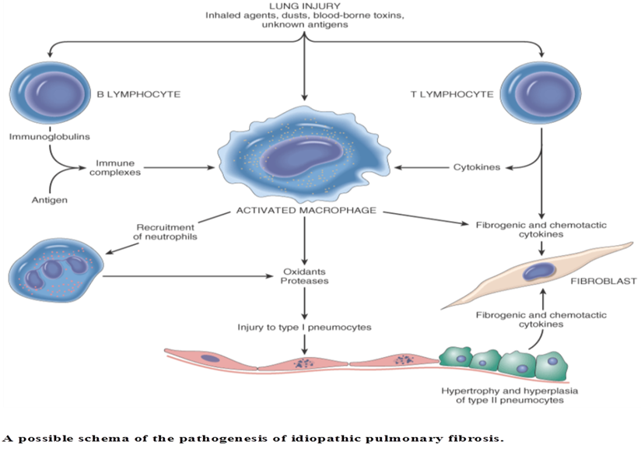

Fig. 13. Rôle de l'inflammation chronique dans le développement de la fibrose pulmonaire
(D'après Robbins-Cottran ; Pathological basis of diseases)

Le nouveau concept pathogénique est que la FPI est causée par des cycles répétés d'activation/lésion épithéliale par un agent non identifié. On observe une inflammation et une induction de la réponse des lymphocytes T de type Th2, caractérisée par la présence d'éosinophiles, de mastocytes, d'IL-4 et d'IL-13 dans les lésions. Mais la signification de cette réponse inflammatoire est inconnue. Une réparation épithéliale anormale à ces endroits entraîne une prolifération fibroblastique/myofibroblastique exubérante, conduisant à la formation de foyers fibroblastiques si caractéristiques de la FPI. Les circuits qui régissent cette réparation épithéliale aberrante ne sont pas entièrement compris, mais tous les éléments indiquent que le TGF-β1 est le moteur de ce processus. Le TGF-β1 est connu pour être fibrogène et est libéré par les cellules épithéliales alvéolaires de type I lésées. Il favorise la transformation des fibroblastes en myofibroblastes et le dépôt de collagène et d'autres molécules de la matrice extracellulaire (Fig. 14).
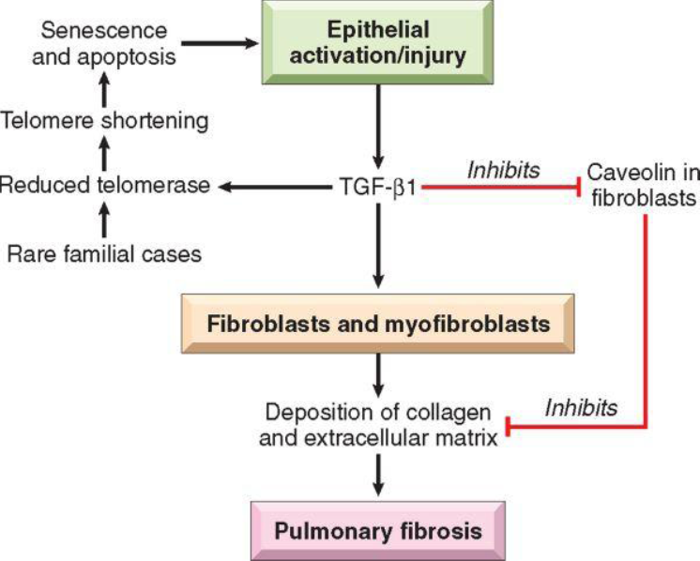

Fig. 14 Représentation schématique de la compréhension actuelle de la pathogenèse de la fibrose pulmonaire idiopathique. (D'après Robbins-Cotran ; Pathological basis of diseases)
Le concept selon lequel il existe une anomalie intrinsèque de la réparation tissulaire dans la FPI est étayé par la découverte que certains patients atteints de fibrose pulmonaire familiale présentent des mutations qui raccourcissent les télomères. Rappelons que les télomères contrôlent la réplication cellulaire. Il est intéressant de noter que le TGF-β1 régule négativement l'activité de la télomérase, facilitant ainsi l'apoptose des cellules épithéliales et le cycle de mort et de réparation. Une autre molécule régulée par le TGF-β1 est la cavéoline-1, la protéine structurelle prédominante des cavéoles, des invaginations en forme de flacon de la membrane plasmique présentes dans de nombreuses cellules différenciées de manière terminale. La cavéoline-1 agit comme un inhibiteur endogène de la fibrose pulmonaire en limitant la production de matrice extracellulaire induite par le TGF-β1 et en restaurant les processus de réparation épithéliale alvéolaire. La cavéoline-1 est diminuée dans les cellules épithéliales et les fibroblastes des patients atteints de FPI, et la surexpression de la cavéoline-1 dans un modèle murin limite la fibrose. Cette régulation à la baisse pourrait être médiée par la capacité du TGF-β1 à atténuer l'expression de la cavéoline-1 dans les fibroblastes. Il semble donc que le TGF-β1 intervienne dans plusieurs voies qui régulent la fibrose pulmonaire. Les traitements visant à neutraliser le TGF-β1, à renforcer l'activité de la télomérase ou à retarder le raccourcissement des télomères, ou encore à augmenter la cavéoline-1 pourraient déboucher à l'avenir sur de nouveaux traitements de la FPI.

Lésion pulmonaire aiguë et syndrome de détresse respiratoire aiguë (lésion alvéolaire diffuse)

La lésion pulmonaire aiguë (LPA) (également appelée œdème pulmonaire non cardiogénique) se caractérise par l'apparition soudaine d'une hypoxémie importante et d'infiltrats pulmonaires diffus en l'absence d'insuffisance cardiaque. Le syndrome de détresse respiratoire aiguë (SDRA) désigne une LRA sévère. Le SDRA et la LRA s'accompagnent tous deux d'une augmentation de la perméabilité vasculaire pulmonaire associée à une inflammation et à la mort des cellules épithéliales et endothéliales. La manifestation histologique de ces maladies est une lésion alvéolaire diffuse (LAD). La plupart des cas de LRA sont associés à une étiologie sous-jacente telle que la septicémie. En l'absence de toute association étiologique, ces cas sont appelés pneumonie interstitielle aiguë (PIA).
L'ALI est une complication bien connue de diverses affections, notamment les lésions pulmonaires directes et les troubles systémiques. Dans de nombreux cas, une combinaison de facteurs prédisposants est en cause (par exemple, choc, oxygénothérapie et septicémie). Une dysfonction des organes non pulmonaires peut également être présente dans les cas graves.
Pathogenèse. La membrane alvéolo-capillaire est formée de deux barrières distinctes : l'endothélium microvasculaire et l'épithélium alvéolaire. Dans le SDRA, l'intégrité de cette barrière est compromise par une lésion endothéliale ou épithéliale, ou plus souvent les deux. Des marqueurs de lésion et d'activation endothéliales, tels que l'endothéline et le facteur von Willebrand, peuvent être détectés à des taux élevés dans le sérum des patients atteints de SDRA. Des signes de lésions épithéliales sous forme de gonflement, de vacuolisation, de formation de vésicules et de nécrose franche sont également observés dès le début de la lésion pulmonaire aiguë. Les conséquences aiguës des lésions de la membrane alvéolo-capillaire comprennent une augmentation de la perméabilité vasculaire et un engorgement alvéolaire, une perte de la capacité de diffusion et des anomalies généralisées du surfactant causées par des lésions des pneumocytes de type II. Les lésions endothéliales déclenchent également la formation de microthrombus qui aggravent les lésions ischémiques. Les membranes hyalines si caractéristiques de l'ALI/SDRA résultent de l'épaississement du liquide œdémateux riche en protéines qui emprisonne les débris des cellules épithéliales alvéolaires mortes (Fig. 15).
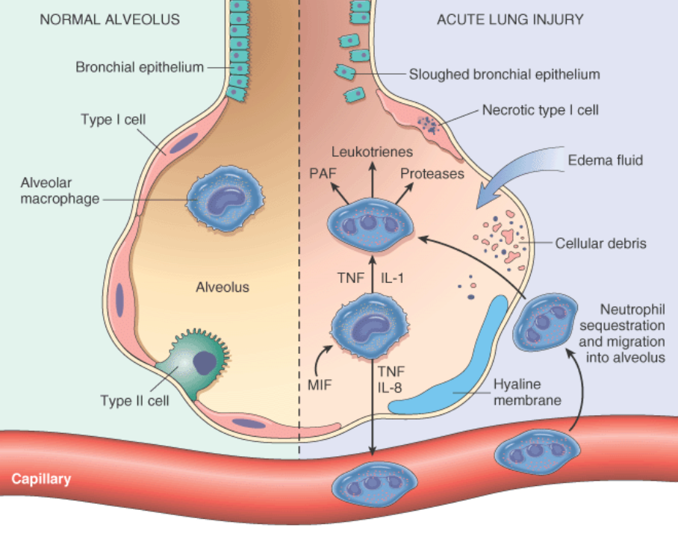

Fig. 15 Alvéole normale (côté gauche) comparée à une alvéole lésée au stade précoce d'une lésion pulmonaire aiguë et d'un syndrome de détresse respiratoire aiguë.
Les cytokines pro-inflammatoires telles que l'interleukine 8 (IL-8), l'interleukine 1 (IL-1) et le facteur de nécrose tumorale (TNF) (libérés par les macrophages) provoquent l'adhérence des neutrophiles aux capillaires pulmonaires et leur extravasation dans l'espace alvéolaire, où ils subissent une activation. Les neutrophiles activés libèrent divers facteurs, tels que les leucotriènes, les oxydants, les protéases et le facteur d'activation plaquettaire (PAF), qui contribuent à la lésion tissulaire locale, à l'accumulation de liquide œdémateux dans les espaces aériens, à l'inactivation du surfactant et à la formation d'une membrane hyaline. Le facteur inhibiteur de la migration des macrophages (MIF) libéré dans le milieu local maintient la réponse pro-inflammatoire en cours. Par la suite, la libération de cytokines fibrogènes dérivées des macrophages, telles que le facteur de croissance transformant β (TGF-β) et le facteur de croissance dérivé des plaquettes (PDGF), stimule la croissance des fibroblastes et le dépôt de collagène associés à la phase de cicatrisation de la lésion.
(D'après Robbins-Cotran ; Pathological basis of diseases)
Bien que les bases cellulaires et moléculaires des lésions pulmonaires aiguës et du SDRA fassent encore l'objet de recherches actives, il semble que dans le SDRA, les lésions pulmonaires soient causées par un déséquilibre entre les médiateurs pro-inflammatoires et anti-inflammatoires. Les signaux les plus immédiats conduisant à une activation incontrôlée de la réponse inflammatoire aiguë ne sont pas encore compris. Cependant, le facteur nucléaire κB (NF-κB), un facteur de transcription dont l'activation est elle-même étroitement régulée dans des conditions normales, est apparu comme un candidat probable pour faire pencher la balance en faveur d'un état pro-inflammatoire. Dès 30 minutes après une agression aiguë, on observe une augmentation de la synthèse d'interleukine-8 (IL-8), un puissant agent chimiotactique et activateur des neutrophiles, par les macrophages pulmonaires. La libération de ce composé et d'autres composés similaires, tels que l'IL-1 et le facteur de nécrose tumorale (TNF), entraîne l'activation endothéliale, la séquestration microvasculaire pulmonaire et l'activation des neutrophiles. On pense que les neutrophiles jouent un rôle important dans la pathogenèse du SDRA. L'examen histologique des poumons au début du processus pathologique montre une augmentation du nombre de neutrophiles dans l'espace vasculaire, l'interstitium et les alvéoles. Le mécanisme de séquestration des neutrophiles dans les poumons n'est pas entièrement élucidé. Deux mécanismes sont possibles. Premièrement, les neutrophiles activés par des cytokines telles que l'IL-8 et le TNF régulent à la hausse l'expression de molécules d'adhésion qui leur permettent de se lier à leurs ligands sur les cellules endothéliales activées. Deuxièmement, les neutrophiles activés deviennent rigides et moins déformables, et se retrouvent ainsi piégés dans les capillaires étroits des poumons. Les neutrophiles activés libèrent divers produits (par exemple, des oxydants, des protéases, des facteurs d'activation plaquettaire et des leucotriènes) qui endommagent l'épithélium alvéolaire et alimentent la cascade inflammatoire. L'attaque combinée de l'endothélium, de l' e et de l'épithélium perpétue la perméabilité vasculaire et la perte de surfactant, ce qui rend l'unité alvéolaire incapable de se dilater. Il convient de noter que les forces destructrices libérées par les neutrophiles peuvent être contrecarrées par un ensemble d'antiprotéases, d'antioxydants et de cytokines anti-inflammatoires (par exemple, l'IL-10) endogènes qui sont régulés à la hausse par les cytokines pro-inflammatoires.
La dérégulation du système de coagulation est également une caractéristique du SDRA. Les taux de facteur tissulaire sont augmentés et ceux de l'anticoagulant, la protéine C, sont diminués dans le plasma et le liquide de lavage broncho-alvéolaire. La voie de coagulation elle-même est un puissant signal pro-inflammatoire. La thrombine, par exemple, favorise l'adhésion des neutrophiles à l'endothélium. En fin de compte, c'est l'équilibre entre les facteurs destructeurs et protecteurs qui détermine le degré de lésion tissulaire et la gravité clinique de l'ALI/SDRA.
La résolution du SDRA nécessite la résorption de l'exsudat, l'élimination des cellules mortes et leur remplacement par un nouvel endothélium et de nouvelles cellules épithéliales alvéolaires. L'élimination des exsudats et des débris tissulaires est assurée par les macrophages, comme dans toute autre forme de lésion tissulaire. Les cellules épithéliales sont récupérées par une prolifération initiale des pneumocytes de type II survivants qui tapissent la membrane basale dénudée. Les cellules souches broncho-alvéolaires récemment découvertes peuvent également participer à ce processus. Les cellules de type II donnent ensuite naissance aux cellules de type I qui constituent la majorité de l'épithélium alvéolaire. La restauration endothéliale se produit à la fois par migration à partir des capillaires non lésés et des cellules progénitrices endothéliales dérivées de la moelle osseuse ; ces dernières peuvent être détectées dans la circulation pendant la guérison du SDRA.

Maladie pulmonaire restrictive extraparenchymateuse
Épanchement pleural
L'épanchement pleural désigne une accumulation anormale de liquide dans la cavité pleurale. Le liquide peut être un transsudat, un exsudat, un drainage purulent (empyème), du chyle ou du sang. Normalement, seule une fine couche (<10 à 20 ml) de liquide séreux sépare les couches viscérale et pariétale de la cavité pleurale. Comme le liquide qui se développe dans d'autres espaces transcellulaires du corps, l'épanchement pleural se produit lorsque le taux de formation du liquide dépasse le taux d'élimination. Cinq mécanismes ont été associés à l'accumulation anormale de liquide dans la cavité pleurale :
(1) augmentation de la pression capillaire, comme dans l'insuffisance cardiaque congestive ;
(2) augmentation de la perméabilité capillaire, qui survient dans les cas d'inflammation ;
(3) diminution de la pression osmotique colloïdale, comme dans le cas de l'hypoalbuminémie associée à une maladie hépatique ou à une néphrose ;
(4) augmentation de la pression intrapleurale négative, qui se développe en cas d'atélectasie ;
(5) altération du drainage lymphatique de l'espace pleural, résultant de processus obstructifs tels que le carcinome médiastinal.
Un transsudat est constitué de liquide séreux. L'accumulation d'un transsudat séreux dans la cavité pleurale est souvent appelée hydrothorax. Cette affection peut être unilatérale ou bilatérale. La cause la plus fréquente de l'hydrothorax est l'insuffisance cardiaque congestive. D'autres causes sont l'insuffisance rénale, la néphrose, l'insuffisance hépatique et les tumeurs malignes.
Un exsudat est un liquide pleural présentant une ou plusieurs des caractéristiques suivantes :
- un rapport protéines pleurales/protéines sériques supérieur à 0,5 ;
- un rapport lactate déshydrogénase (LDH) dans le liquide pleural/LDH sérique supérieur à 0,6 ;
- une LDH dans le liquide pleural supérieure aux deux tiers de la limite supérieure de la LDH sérique normale.
- Parfois, on observe la présence caractéristique de cellules inflammatoires.
La LDH est une enzyme libérée par les tissus pleuraux enflammés et lésés. Comme les mesures de la LDH sont faciles à obtenir à partir d'un échantillon de liquide pleural, elle constitue un marqueur utile pour le diagnostic des troubles pleuraux exsudatifs. Les affections qui provoquent des épanchements pleuraux exsudatifs sont les infections, les infarctus pulmonaires, les tumeurs malignes, la polyarthrite rhumatoïde et le lupus érythémateux.
L'empyème désigne la présence de pus dans la cavité pleurale. Il est causé par une infection directe de l'espace pleural à partir d'une pneumonie bactérienne adjacente, la rupture d'un abcès pulmonaire dans l'espace pleural, l'invasion à partir d'une infection sous-diaphragmatique ou une infection associée à un traumatisme.
Le chylothorax est l'épanchement de lymphe dans la cavité thoracique. Le chyle, un liquide laiteux contenant des chylomicrons, se trouve dans le liquide lymphatique provenant du tractus gastro-intestinal. Le canal thoracique transporte le chyle vers la circulation centrale. Le chylothorax résulte également d'un traumatisme, d'une inflammation ou d'une infiltration maligne. Il s'agit de la cause la plus fréquente d'épanchement pleural chez le fœtus et le nouveau-né, résultant d'une malformation congénitale du canal thoracique ou des canaux lymphatiques. Le chylothorax peut également survenir comme complication d'interventions chirurgicales intrathoraciques et de l'utilisation des grandes veines pour la nutrition parentérale totale et la surveillance hémodynamique.
L'hémothorax est la présence de sang dans la cavité thoracique. Le saignement peut résulter d'une blessure à la poitrine, d'une complication d'une chirurgie thoracique, d'une tumeur maligne ou de la rupture d'un gros vaisseau tel qu'un anévrisme aortique. L'hémothorax peut être classé comme minime, modéré ou important. Un hémothorax minime implique la présence de 300 à 500 ml de sang dans l'espace pleural. De petites quantités de sang sont généralement absorbées par l'espace pleural, et un hémothorax minimal disparaît généralement en 10 à 14 jours sans complication. Un hémothorax modéré (500 à 1 000 ml de sang) remplit environ un tiers de l'espace pleural et peut produire des signes de compression pulmonaire et de perte de volume intravasculaire. Il nécessite un drainage immédiat et le remplacement des liquides intravasculaires. Un hémothorax important remplit la moitié ou plus d'un côté de la poitrine ; il indique la présence de 1 000 ml ou plus de sang dans le thorax et est généralement causé par un saignement provenant d'un vaisseau à haute pression tel qu'une artère intercostale ou mammaire. Il nécessite un drainage immédiat et, si le saignement persiste, une intervention chirurgicale pour le contrôler. L'une des complications d'un hémothorax modéré ou important non traité est le fibrothorax, c'est-à-dire la fusion des surfaces pleurales par la fibrine, l'hyaline et le tissu conjonctif, et dans certains cas, la calcification du tissu fibreux, qui limite l'expansion pulmonaire.
Manifestations. Les manifestations de l'épanchement pleural varient en fonction de la cause. L'hémothorax peut s'accompagner de signes de perte sanguine, et l'empyème de fièvre et d'autres signes d'inflammation. Le liquide présent dans la cavité pleurale agit comme une masse occupant de l'espace ; il provoque une diminution de l'expansion pulmonaire du côté affecté, proportionnelle à la quantité de liquide accumulée. L'épanchement peut provoquer un déplacement médiastinal vers le côté controlatéral de la poitrine, avec une diminution du volume pulmonaire de ce côté. Les signes caractéristiques de l'épanchement pleural sont une matité ou une aplatissement à la percussion et une diminution des bruits respiratoires. La dyspnée, symptôme le plus courant, survient lorsque le liquide comprime le poumon, entraînant une diminution de la ventilation. La douleur pleurale ne survient généralement qu'en cas d'inflammation, bien qu'une gêne constante puisse être ressentie en cas d'épanchement important. Une légère hypoxémie peut survenir et est généralement corrigée par un apport supplémentaire en oxygène.

Le pneumothorax est également une maladie pulmonaire restrictive extraparenchymateuse. Normalement, la cavité pleurale est exempte d'air et ne contient qu'une fine couche de liquide. Le pneumothorax désigne la présence d'air ou de gaz dans les cavités pleurales et peut être spontané, traumatique ou thérapeutique. Le pneumothorax spontané peut compliquer toute forme de maladie pulmonaire provoquant la rupture d'un alvéole. Une cavité abcédée communiquant directement avec l'espace pleural ou avec le tissu interstitiel pulmonaire peut également entraîner une fuite d'air. Dans ce dernier cas, l'air peut se disséquer à travers la substance pulmonaire ou revenir à travers le médiastin (emphysème interstitiel), pour finalement pénétrer dans la cavité pleurale. Le pneumothorax est le plus souvent associé à l'emphysème, à l'asthme et à la tuberculose. Le pneumothorax traumatique est généralement causé par une lésion perforante de la paroi thoracique, mais parfois, le traumatisme perce le poumon et offre ainsi deux voies d'accumulation d'air dans les espaces pleuraux. La résorption de l'air de l'espace pleural se produit lentement dans les cas de pneumothorax spontané et traumatique, à condition que la communication d'origine se referme d'elle-même. Parmi les différentes formes de pneumothorax, celle qui retient le plus l'attention clinique est le pneumothorax idiopathique spontané. Cette affection touche des personnes relativement jeunes, semble être due à la rupture d' s petites bulles sous-pleurales périphériques, généralement apicales, et disparaît généralement spontanément à mesure que l'air est résorbé. Les crises récurrentes sont fréquentes et peuvent être très invalidantes.
Le pneumothorax sous tension survient lorsque la pression intrapleurale dépasse la pression atmosphérique. Il s'agit d'une affection potentiellement mortelle qui survient lorsque des lésions au niveau de la poitrine ou des structures respiratoires permettent à l'air d'entrer dans l'espace pleural, mais pas d'en sortir. Il en résulte une augmentation rapide de la pression dans la poitrine avec une atélectasie par compression du poumon non affecté, un déplacement du médiastin vers le côté opposé de la poitrine et une compression de la veine cave avec altération du retour veineux vers le cœur. Bien que le pneumothorax sous tension puisse se développer chez les personnes atteintes d'un pneumothorax spontané, il est plus fréquent chez les personnes atteintes d'un pneumothorax traumatique. Il peut également résulter d'une ventilation mécanique.
Les manifestations du pneumothorax dépendent de sa taille et de l'intégrité du poumon sous-jacent. Dans le cas d'un pneumothorax spontané, les manifestations de la maladie comprennent l'apparition d'une douleur thoracique ipsilatérale chez une personne par ailleurs en bonne santé. On observe une augmentation presque immédiate de la fréquence respiratoire, souvent accompagnée d'une dyspnée résultant de l'activation des récepteurs qui contrôlent le volume pulmonaire. La fréquence cardiaque augmente. Une asymétrie thoracique peut apparaître en raison de l'air emprisonné dans la cavité pleurale du côté affecté.
S'il existe une communication ouverte entre la cavité pleurale et l'air extérieur (traumatisme thoracique) ou les alvéoles (rupture de la paroi alvéolaire due à une distension excessive), l'air pénètre et le poumon ipsilatéral s'affaisse. La respiration est également altérée dans l'autre poumon, car la pression pleurale du côté sain diminue lors de l'inspiration, ce qui entraîne un déplacement du médiastin vers le côté sain. Lors de l'expiration, la pression augmente et le médiastin se déplace vers le côté affaissé. Ce battement médiastinal réduit l'excursion respiratoire du poumon sain. Si un mécanisme de type valve se développe du côté blessé, permettant à l'air d'entrer dans l'espace pleural mais pas d'en sortir, un pneumothorax sous tension se développe. Ce sont surtout les alvéoles éclatées qui agissent souvent comme des valves : le poumon affaissé se dilate lors de l'inspiration, permettant à l'air d'entrer dans l'espace pleural par l'alvéole endommagée, mais lorsque le poumon et l'alvéole s'affaissent lors de l'expiration, la sortie d'air est empêchée. Le médiastin est massivement déplacé par la pression croissante vers le côté sain et la respiration est perturbée en conséquence. L'augmentation de la pression intrathoracique réduit également le retour veineux et donc le remplissage ventriculaire droit, ce qui entraîne une baisse du débit cardiaque (Fig. 16).

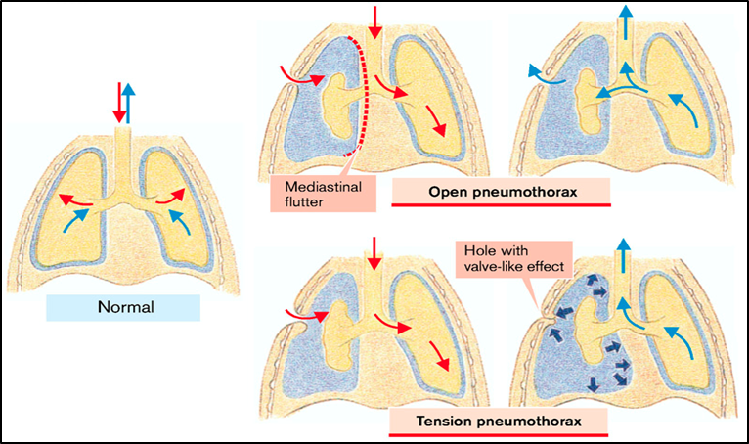
Fig. 16 Pneumothorax
(D'après S. Silbernagl et F. Lang ; Atlas couleur de pathophysiologie)

L'hypoxémie se développe généralement immédiatement après un pneumothorax important, suivie d'une vasoconstriction des vaisseaux sanguins dans le poumon affecté, ce qui entraîne un déplacement du flux sanguin vers le poumon non affecté de l' . Chez les personnes atteintes d'un pneumothorax spontané primaire, ce mécanisme ramène généralement la saturation en oxygène à la normale dans les 24 heures. L'hypoxémie est généralement plus grave chez les personnes atteintes d'une maladie pulmonaire sous-jacente chez lesquelles un pneumothorax spontané secondaire se développe. Chez ces personnes, l'hypoxémie causée par la perte partielle ou totale de la fonction pulmonaire peut mettre leur vie en danger.

Maladie pulmonaire obstructive
Débit d'air pendant la respiration. Le volume d'air qui entre et sort de la partie des poumons où s'effectuent les échanges gazeux est directement lié à la différence de pression entre les poumons et l'atmosphère et inversement proportionnel à la résistance que rencontre l'air lorsqu'il circule dans les voies respiratoires.
Résistance des voies respiratoires. La résistance des voies respiratoires est le rapport entre la pression qui entraîne l'inspiration ou l'expiration et le débit d'air. Le médecin français Jean Léonard Marie Poiseuille a été le premier à décrire les caractéristiques de pression-débit d'un écoulement laminaire dans un tube circulaire droit, une corrélation qui est devenue connue sous le nom de loi de Poiseuille. Selon la loi de Poiseuille, la résistance à l'écoulement est inversement proportionnelle à la quatrième puissance du rayon (R = 1/r⁴ ). Si le rayon est réduit de moitié, la résistance augmente de 16 fois (2× 2 ×2 ×2 =16).
La résistance des voies aériennes diffère selon qu'il s'agit de voies aériennes larges (par exemple, la trachée et les bronches), moyennes (par exemple, segmentaires) ou petites (par exemple, les bronchioles). Par conséquent, la résistance totale des voies aériennes est égale à la somme des résistances de ces trois types de voies aériennes. La majeure partie de la résistance le long de l'arbre bronchique se situe dans les grosses bronches, les voies respiratoires les plus petites contribuant très peu à la résistance totale des voies respiratoires. En effet, la plupart de ces voies respiratoires sont disposées en parallèle et leurs résistances s'additionnent comme des réciproques (c'est-à-dire que la résistance totale combinée = 1/R + 1/R, etc.). Bien que la résistance de chaque bronchiole individuelle puisse être relativement élevée, leur grand nombre se traduit par une grande section transversale totale, ce qui rend leur résistance totale combinée des voies respiratoires faible. De nombreuses maladies des voies respiratoires, telles que l'emphysème et la bronchite chronique, commencent dans les petites voies respiratoires. Le dépistage précoce de ces maladies est souvent difficile, car des lésions considérables doivent être présentes avant que les mesures diagnostiques habituelles de la résistance des voies respiratoires puissent les détecter.
La résistance des voies respiratoires est fortement influencée par le volume pulmonaire, étant moins importante pendant l'inspiration que pendant l'expiration. Cela s'explique par le fait que des fibres élastiques relient l'extérieur des voies respiratoires aux tissus pulmonaires environnants. Par conséquent, ces voies respiratoires s'ouvrent lorsque les poumons se dilatent pendant l'inspiration et se rétrécissent lorsque les poumons se dégonflent pendant l'expiration. C'est l'une des raisons pour lesquelles les personnes souffrant de troubles qui augmentent la résistance des voies respiratoires, tels que l'asthme bronchique, ont généralement moins de difficultés pendant l'inspiration que pendant l'expiration.

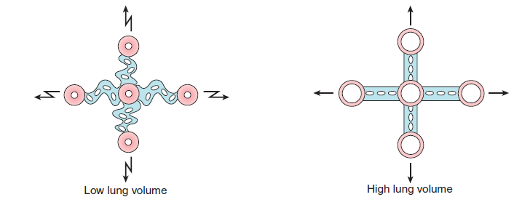

Interaction des forces tissulaires sur les voies respiratoires lors de volumes pulmonaires faibles et élevés.
Lorsque le volume pulmonaire est faible, les forces tissulaires favorisent le plissement ou l'affaissement et exercent moins de tension sur les voies respiratoires, qui se rétrécissent ; lorsque le volume pulmonaire est élevé, les forces tissulaires étirent et tirent les voies respiratoires pour les ouvrir
(D'après C. Porth et G. Matfin ; Pathophysiology. Concepts of altered health states).

La résistance des voies respiratoires est également influencée par le tonus des muscles lisses bronchiques qui contrôlent le diamètre des voies respiratoires. Les muscles lisses des voies respiratoires, de la trachée jusqu'aux bronchioles terminales, sont sous le contrôle du système nerveux autonome. Comme indiqué précédemment dans ce chapitre, la stimulation du système nerveux parasympathique provoque une constriction bronchique ainsi qu'une augmentation de la sécrétion muqueuse, tandis que la stimulation sympathique a l'effet inverse.
Écoulement laminaire et turbulent. Selon la vitesse et le schéma d'écoulement, le flux d'air peut être laminaire ou turbulent. Les écoulements laminaire et turbulent provoquent tous deux une résistance au mouvement de l'air dans les voies respiratoires. Le flux laminaire, ou flux aérodynamique, se produit à de faibles débits, lorsque le flux d'air est parallèle aux parois des voies respiratoires. Avec un flux laminaire, l'air à la périphérie doit surmonter la résistance au flux, ce qui fait que l'air au centre des voies respiratoires se déplace plus rapidement. Dans l'arbre bronchique, qui comporte de nombreuses ramifications, le flux laminaire ne se produit probablement que dans les très petites voies respiratoires, où la vitesse du flux est faible. Comme les petites voies respiratoires opposent peu de résistance au flux d'air, elles constituent une zone silencieuse ( ra abordée plus loin). Le flux turbulent est un flux désorganisé dans lequel les molécules de gaz se déplacent latéralement, entrent en collision les unes avec les autres et changent de vitesse. Le développement de la turbulence dépend du rayon des voies respiratoires, de l'interaction des molécules de gaz et de la vitesse du flux d'air. Elle est plus susceptible de se produire lorsque le rayon des voies respiratoires est grand et que la vitesse du flux est élevée. Le flux turbulent se produit régulièrement dans la trachée. La turbulence du flux d'air est à l'origine des bruits respiratoires que l'on entend lors de l'auscultation thoracique (c'est-à-dire l'écoute des bruits thoraciques à l'aide d'un stéthoscope).
Compression des voies respiratoires pendant l'expiration forcée. La résistance des voies respiratoires ne change pas beaucoup pendant une respiration calme normale ; cependant, elle augmente considérablement pendant l'expiration forcée, comme lors d'un exercice physique intense. Les changements marqués qui se produisent pendant l'expiration forcée sont le résultat de la compression des voies respiratoires. Le flux d'air à travers les voies respiratoires collapsibles dans les poumons dépend des pressions de distension des voies respiratoires (intrapulmonaires) qui maintiennent les voies respiratoires ouvertes et des pressions externes (intrapleurales ou intrathoraciques) qui entourent et compriment les voies respiratoires. La différence entre ces deux pressions (pression intrathoracique moins pression des voies respiratoires) est appelée pression transpulmonaire. Pour que le flux d'air se produise, la pression de distension à l'intérieur des voies respiratoires doit être supérieure à la pression de compression à l'extérieur des voies respiratoires. Pendant l'expiration forcée, la pression transpulmonaire diminue en raison d'une augmentation disproportionnée de la pression intrathoracique par rapport à la pression des voies respiratoires. La résistance que rencontre l'air lorsqu'il sort des poumons entraîne une nouvelle baisse de la pression dans les voies respiratoires. Si cette baisse de pression est suffisamment importante, la pression intrathoracique environnante comprime les voies respiratoires collapsibles (c'est-à-dire celles qui ne sont pas soutenues par du cartilage), ce qui interrompt le flux d'air et emprisonne l'air dans les voies respiratoires terminales.
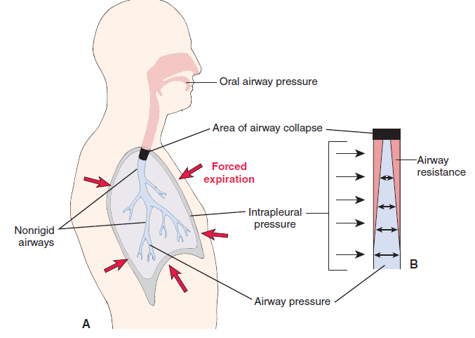
Mécanisme qui limite le débit expiratoire maximal.
(A) La perméabilité des voies respiratoires et le débit d'air dans les voies respiratoires non rigides des poumons dépendent d'un gradient de pression transpulmonaire dans lequel la pression des voies respiratoires est supérieure à la pression intrapleurale. (B) La résistance des voies respiratoires entraîne normalement une baisse de la pression dans les voies respiratoires lorsque l'air sort des poumons. L'augmentation de la pression intrapleurale qui se produit lors d'une expiration forcée provoque un affaissement des voies respiratoires non rigides à l'endroit où la pression intrapleurale dépasse la pression dans les voies respiratoires.
(D'après C. Porth et G. Matfin ; Pathophysiology. Concepts of altered health states).

Bien que ce type de compression des voies respiratoires ne soit généralement observé que lors d'une expiration forcée, comme celle qui se produit lors d'un exercice physique intense chez les personnes ayant une fonction respiratoire normale, il peut se produire lors d'une respiration normale chez les personnes atteintes de maladies pulmonaires. Par exemple, dans les cas où la résistance des voies respiratoires est accrue, comme l'asthme ou les maladies pulmonaires obstructives chroniques, la chute de pression le long des voies respiratoires plus petites est amplifiée, et une augmentation de la pression intra-respiratoire est nécessaire pour maintenir la perméabilité des voies respiratoires. Des mesures telles que la respiration avec les lèvres pincées augmentent la pression dans les voies respiratoires et améliorent les débits expiratoires chez les personnes atteintes de maladies pulmonaires obstructives. C'est également la raison pour laquelle on utilise une pression expiratoire positive chez les personnes sous ventilation mécanique. Les nourrissons qui ont des difficultés à respirer grognent souvent pour augmenter la pression expiratoire dans leurs voies respiratoires et les maintenir ouvertes.

Pour atteindre les alvéoles, l'air doit passer par les voies respiratoires ou les voies aériennes qui opposent une résistance au flux. Cette résistance est déterminée par la lumière des voies respiratoires. En particulier, la lumière étroite des bronchioles peut être encore rétrécie par le mucus et la contraction de la musculature bronchique. Le mucus est sécrété afin de piéger les agents pathogènes et les particules de saleté. Il est transporté vers la bouche par les cils de l'épithélium de revêtement, puis avalé. Comme les cils ne peuvent pas propulser un mucus très collant, une solution électrolytique est généralement sécrétée pour soulever le mucus des cils, de sorte que celui-ci se déplace vers la bouche sur une fine couche de liquide. La lumière peut être rétrécie par l'action des muscles bronchiques, ce qui augmente la probabilité que les agents pathogènes soient piégés dans le mucus. L'inconvénient, cependant, est que le rétrécissement augmente la résistance au flux. Les maladies pulmonaires obstructives se caractérisent par une résistance accrue au flux.
L'augmentation de la résistance intrathoracique est généralement due à un rétrécissement ou à une obstruction des bronches, soit par compression externe, soit par contraction des muscles bronchiques, soit par épaississement de la couche muqueuse qui tapisse les bronches, soit par obstruction de la lumière par le mucus. La plupart de ces changements sont le résultat d'un asthme ou d'une bronchite chronique. Dans l'asthme, il existe une allergie aux antigènes inhalés (par exemple, le pollen). Ces antigènes provoquent une inflammation de la muqueuse bronchique conduisant à la libération d'histamine et de leucotriènes (appelés substances à réaction lente dans l'anaphylaxie [SRSA]). Sous l'influence de ces médiateurs, les muscles bronchiques se contractent et la sécrétion de mucus ainsi que la perméabilité des vaisseaux (œdème muqueux) augmentent. Outre les antigènes inhalés, les micro-organismes présents dans la muqueuse peuvent également agir comme des antigènes (asthme infectieux-allergique). Il n'existe ici aucune distinction claire entre l'asthme et la bronchite. Une maladie pulmonaire obstructive peut également résulter d'une mucoviscidose (CF). En raison d'un défaut génétique autosomique récessif du régulateur transmembranaire CF (CFTR), il y a une diminution de la sécrétion et une hyperréabsorption de liquide, et le mucus ne peut plus être éliminé des voies respiratoires. Il en résulte une maladie pulmonaire obstructive. La capacité réduite du poumon à se rétracter (poumon flasque) peut également entraîner une maladie pulmonaire obstructive, car la réduction du rebond élastique (augmentation de la compliance) du poumon nécessite une augmentation de la pression pendant l'expiration, ce qui entraîne une compression des voies respiratoires intrathoraciques.
Une augmentation de la résistance extratoracique se produit, par exemple, en cas de paralysie des cordes vocales, d'œdème de la glotte et de compression trachéale externe (par exemple, par une tumeur ou un goitre). Dans le cas d'une trachéomalacie, la paroi trachéale est ramollie et s'affaisse lors de l'inspiration. L'effet d'une maladie pulmonaire obstructive est une ventilation réduite. En cas d'obstruction extrathoracique, c'est principalement l'inspiration qui est affectée (stridor inspiratoire), car pendant l'expiration, l'augmentation de la pression dans la lumière pré-sténotique élargit la partie rétrécie. L'obstruction intrathoracique altère principalement l'expiration, car la chute de la pression intrathoracique pendant l'inspiration élargit les voies respiratoires. Le rapport entre la durée de l'expiration et celle de l'inspiration est augmenté. L'expiration obstruée distend les canalicules alvéolaires (emphysème centrilobulaire), le recul pulmonaire diminue (la compliance augmente) et la position médiane de la respiration est déplacée vers l'inspiration (thorax en tonneau). Cela augmente la capacité résiduelle fonctionnelle. Une pression intrathoracique plus importante est nécessaire pour l'expiration, car la compliance et la résistance sont accrues. Cela provoque une compression des bronchioles, ce qui augmente encore la pression dans les voies respiratoires. Alors que l'effort nécessaire pour surmonter la résistance élastique des poumons est normal ou même diminué, l'effort nécessaire pour surmonter la résistance visqueuse des poumons et donc l'effort total de respiration est considérablement accru. L'obstruction réduit la capacité respiratoire maximale (V_{max} ) et le VEMS₁ , et la ventilation différente des divers alvéoles entraîne une distribution anormale. L'hypoxie des alvéoles sous-ventilés entraîne une vasoconstriction, une augmentation de la résistance vasculaire pulmonaire, une hypertension pulmonaire et une augmentation de la charge ventriculaire droite (cœur pulmonaire) (Fig. 17).

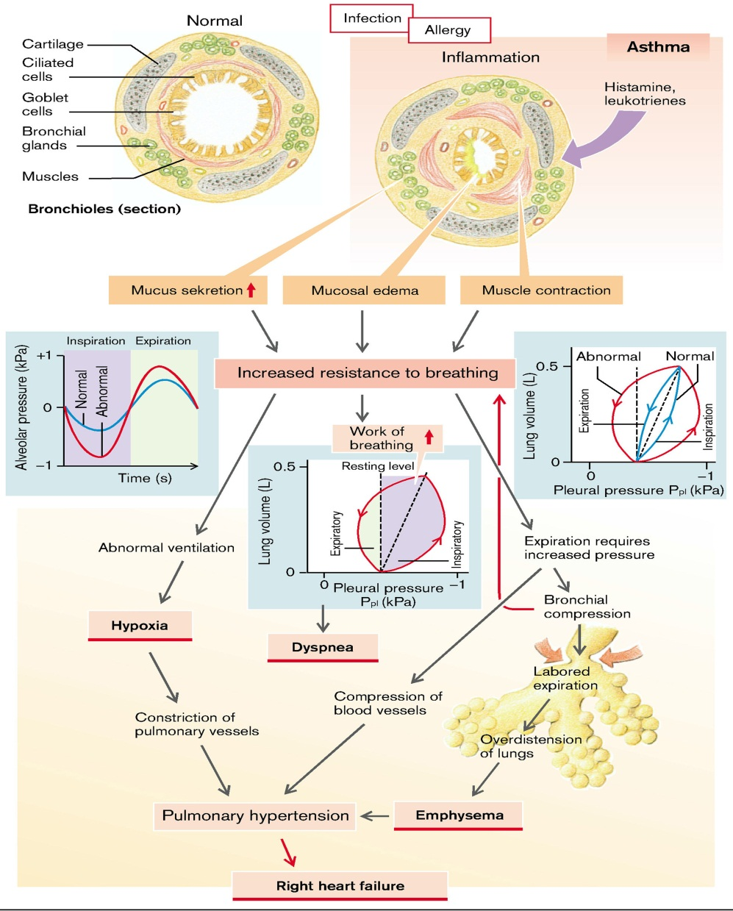

Fig. 17 Pathogenèse de la maladie pulmonaire obstructive (aperçu)
(D'après S. Silbernagl et F. Lang ; Atlas couleur de pathophysiologie)

L'emphysème et la bronchite chronique sont souvent regroupés cliniquement et désignés sous le nom de bronchopneumopathie chronique obstructive (BPCO), car de nombreux patients présentent des lésions à la fois au niveau acineux (emphysème) et bronchique (bronchite), très certainement parce qu'un facteur déclenchant extrinsèque, le tabagisme, est commun aux deux. De plus, on sait désormais que la maladie des petites voies respiratoires, une variante de la bronchiolite chronique, contribue à l'obstruction tant dans l'emphysème que dans la bronchite chronique. Si l'asthme se distingue de la bronchite chronique et de l'emphysème par la présence d'un bronchospasme réversible, certains patients atteints d'asthme par ailleurs typique développent également une composante irréversible. À l'inverse, certains patients atteints d'une BPCO par ailleurs typique présentent une composante réversible. Il est courant sur le plan clinique de qualifier ces patients de « atteints de BPCO/asthme ». Une étude récente a montré que le chevauchement entre ces trois troubles était important. Chez la plupart des patients, la BPCO est le résultat d'un tabagisme important à long terme ; environ 10 % des patients sont non-fumeurs. Cependant, seule une minorité de fumeurs développent une BPCO, pour des raisons qui restent inconnues. En raison de l'augmentation du tabagisme, des polluants environnementaux et d'autres expositions nocives, l'incidence de la BPCO a considérablement augmenté au cours des dernières décennies et occupe désormais la quatrième place aux États-Unis parmi les causes de morbidité et de mortalité. Compte tenu du chevauchement entre les différentes formes de BPCO, chacune des composantes et les caractéristiques qui les distinguent dans leur forme pure d' nt examinées ci-après, car il est essentiel de comprendre les bases physiopathologiques des différentes causes d'obstruction des voies respiratoires. Bien qu'elles soient actuellement traitées en fonction des symptômes, la compréhension de la pathogenèse pourrait conduire à des thérapies ciblant les mécanismes.
Emphysème pulmonaire
L'emphysème est une affection pulmonaire caractérisée par un élargissement irréversible des espaces aériens distaux par rapport aux bronchioles terminales, accompagné d'une destruction de leurs parois sans fibrose apparente.
L'emphysème est classé en fonction de sa distribution anatomique au sein du lobule. Rappelons que le lobule est un groupe d'acini, les unités respiratoires terminales. Bien que le terme « emphysème » soit parfois utilisé de manière vague pour désigner diverses affections, il existe quatre types principaux : (1) centriacinar, (2) panacinar, (3) paraseptal et (4) irrégulier (Fig. 18). Parmi ceux-ci, seuls les deux premiers provoquent une obstruction des voies respiratoires cliniquement significative. L'emphysème centriacinar est beaucoup plus fréquent que la forme panacinar, représentant plus de 95 % des cas.

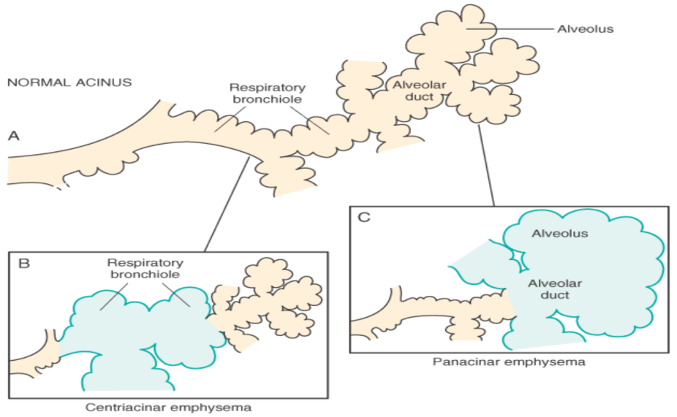
Fig. 18 Principaux types d'emphysème.
A, Structure normale à l'intérieur de l'acinus. B, Emphysème centriacinar avec dilatation affectant initialement
affecte les bronchioles respiratoires. C, Emphysème panacinaire avec distension initiale de l'alvéole et du canal alvéolaire. (D'après Robbins-Cotran ; Pathological basis of diseases)
Emphysème centriacinar (centrilobulaire) . Dans ce type d'emphysème, les parties centrales ou proximales des acini, formées par les bronchioles respiratoires, sont touchées, tandis que les alvéoles distales sont épargnées. Ainsi, des espaces aériens emphysémateux et normaux coexistent au sein d'un même acinus et d'un même lobule. Les lésions sont plus fréquentes et généralement plus graves dans les lobes supérieurs, en particulier dans les segments apicaux. Les parois des espaces emphysémateux contiennent souvent de grandes quantités de pigment noir. L'inflammation autour des bronches et des bronchioles est fréquente. Dans les cas d'emphysème centriacinar sévère, l'acinus distal peut également être touché, ce qui rend difficile la différenciation avec l'emphysème panacinar. L'emphysème centriacinar touche principalement les gros fumeurs, souvent en association avec une bronchite chronique.
Emphysème panacinaire (panlobulaire). Dans ce type d'emphysème, les acini sont uniformément hypertrophiés depuis le niveau des bronchioles respiratoires jusqu'aux alvéoles terminales aveugles. Le préfixe « pan » fait référence à l'ensemble de l'acinus, mais pas à l'ensemble du poumon. Contrairement à l'emphysème centriacinar, l'emphysème panacinar a tendance à se produire plus fréquemment dans les zones inférieures et les marges antérieures du poumon, et il est généralement plus grave à la base. Ce type d'emphysème est associé à un déficit en α₁-antitrypsine (α₁-AT).
Emphysème acineux distal (paraseptal). Dans ce type d'emphysème, la partie proximale de l'acinus est normale et la partie distale est principalement touchée. L'emphysème est plus marqué à proximité de l' la plèvre, le long des septa du tissu conjonctif lobulaire et aux marges des lobules. Il survient à proximité de zones de fibrose, de cicatrices ou d'atélectasie et est généralement plus grave dans la moitié supérieure des poumons. Les résultats caractéristiques sont des espaces aériens multiples, continus et élargis, d'un diamètre inférieur à 0,5 cm à supérieur à 2,0 cm, formant parfois des structures semblables à des kystes. Ce type d'emphysème est probablement à l'origine de nombreux cas de pneumothorax spontané chez les jeunes adultes.
Agrandissement des espaces aériens avec fibrose (emphysème irrégulier). L'emphysème irrégulier, ainsi nommé parce que l'acinus est irrégulièrement touché, est presque toujours associé à des cicatrices. Il s'agit donc peut-être de la forme d'emphysème la plus courante, car un examen attentif de la plupart des poumons lors d'une autopsie révèle une ou plusieurs cicatrices résultant d'un processus inflammatoire guéri. Dans la plupart des cas, ces foyers d'emphysème irrégulier sont asymptomatiques et cliniquement insignifiants.
Pathogenèse. L'emphysème se caractérise par une inflammation chronique légère dans les voies respiratoires, le parenchyme et le système vasculaire pulmonaire. Les macrophages, les lymphocytes T CD8+ et CD4+ et les neutrophiles sont en augmentation dans diverses parties du poumon. Les cellules inflammatoires activées libèrent divers médiateurs, notamment le leucotriène B₄ , l'IL-8, le TNF et d'autres, qui sont capables d'endommager les structures pulmonaires ou de maintenir une inflammation neutrophilique. Bien que les détails de la genèse des deux formes courantes d'emphysème, centriacinar et panacinar, restent incertains, l'hypothèse la plus plausible pour expliquer la destruction des parois alvéolaires est le mécanisme protéase-antiprotéase, favorisé par un déséquilibre entre oxydants et antioxydants.
L'hypothèse du déséquilibre protéase-antiprotéase repose sur l'observation selon laquelle les patients présentant un déficit génétique en antiprotéase α₁-antitrypsine ont une tendance nettement accrue à développer un emphysème pulmonaire, qui est aggravé par le tabagisme (Fig. 19). Environ 1 % de tous les patients atteints d'emphysème présentent cette anomalie. L'α₁-antitrypsine, normalement présente dans le sérum, les liquides tissulaires et les macrophages, est un inhibiteur majeur des protéases (en particulier l'élastase) sécrétées par les neutrophiles lors d'une inflammation. L'α₁-antitrypsine est codée par des gènes exprimés de manière codominante sur le locus de l'inhibiteur de protéase (Pi) sur le chromosome 14. Le locus Pi est extrêmement polymorphe, avec de nombreux allèles différents. Le plus courant est l'allèle normal (M) et le phénotype correspondant. Environ 0,012 % de la population américaine est homozygote pour l'allèle Z, associé à une diminution marquée des taux sériques d'α₁ antitrypsine. Plus de 80 % de ces personnes développent un emphysème panacinaire symptomatique, qui survient à un âge plus précoce et avec une plus grande gravité si la personne fume. La séquence suivante est postulée :
1. Les neutrophiles (principale source de protéases cellulaires) sont normalement séquestrés dans les capillaires périphériques, y compris ceux des poumons, et quelques-uns accèdent aux espaces alvéolaires.
2. Tout stimulus qui augmente soit le nombre de leucocytes (neutrophiles et macrophages) dans les poumons, soit la libération de leurs granules contenant des protéases, augmente l'activité protéolytique.
3. Lorsque les taux sériques d'α₁-antitrypsine sont faibles, la destruction du tissu élastique n'est pas contrôlée et il en résulte un emphysème.
Ainsi, l'emphysème semble résulter de l'effet destructeur d'une activité protéase élevée chez les sujets présentant une faible activité anti-protéase. L'hypothèse du déséquilibre protéase-antiprotéase aide également à expliquer l'effet du tabagisme sur le développement de l'emphysème, en particulier la forme centriacinar chez les sujets présentant des taux normaux d'α₁ -antitrypsine :
• Chez les fumeurs, les neutrophiles et les macrophages s'accumulent dans les alvéoles. Le mécanisme de l'inflammation n'est pas entièrement clair, mais il implique probablement les effets chimioattractants directs de la nicotine ainsi que les effets des espèces réactives de l'oxygène contenues dans la fumée. Ceux-ci activent le facteur de transcription NF-κB, qui active les gènes codant pour le TNF et les chimiokines, y compris l'IL-8. Ceux-ci, à leur tour, attirent et activent les neutrophiles.
• Les neutrophiles accumulés sont activés et libèrent leurs granules, riches en diverses protéases cellulaires (élastase neutrophile, protéinase 3 et cathepsine G), ce qui entraîne des lésions tissulaires.
• Le tabagisme augmente également l'activité de l'élastase dans les macrophages ; l'élastase des macrophages n'est pas inhibée par l'α₁-antitrypsine et peut même digérer cette antiprotéase par protéolyse. Il existe de plus en plus de preuves es indiquant qu'outre l'élastase, les métalloprotéases matricielles dérivées des macrophages et des neutrophiles jouent un rôle dans la destruction des tissus. En outre, le tabagisme joue un rôle déterminant dans la perpétuation du déséquilibre oxydant-antioxydant dans la pathogenèse de l'emphysème. Normalement, les poumons contiennent un complément sain d'antioxydants (superoxyde dismutase, glutathion) qui limitent au minimum les dommages oxydatifs. La fumée de tabac contient de nombreuses espèces réactives de l'oxygène (radicaux libres) qui épuisent ces mécanismes antioxydants, provoquant ainsi des lésions tissulaires. Les neutrophiles activés contribuent également à l'accumulation d'espèces réactives de l'oxygène dans les alvéoles. Une conséquence secondaire des lésions oxydatives est l'inactivation des antiprotéases natives, entraînant un déficit fonctionnel en α₁-antitrypsine, même chez les patients ne présentant pas de déficit enzymatique (Fig. 19).

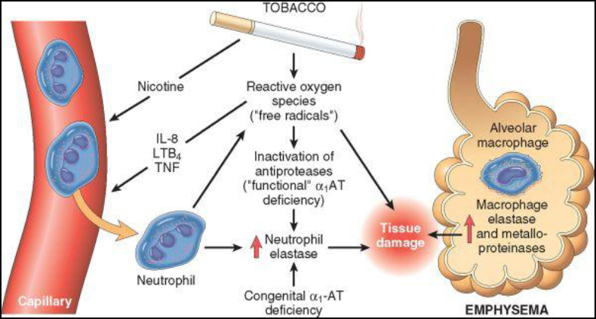
Fig. 19 Pathogenèse de l'emphysème
L'activité excessive des protéases et les espèces réactives de l'oxygène ont des effets additifs et contribuent aux lésions tissulaires. Le déficit en α₁-antitrypsine (α₁-AT) peut être congénital ou fonctionnel, résultant d'une inactivation oxydative. IL-8, interleukine 8 ; LTB₄, leucotriène B₄; TNF, facteur de nécrose tumorale.
(D'après Robbins-Cotran ; Pathological basis of diseases)
Dans l'emphysème, la perte des parois alvéolaires entraîne une diminution de la surface de diffusion ; la perte des capillaires pulmonaires entraîne une augmentation de l'espace mort fonctionnel ainsi qu'une augmentation de la pression artérielle pulmonaire et de la résistance vasculaire avec le développement d'un cœur pulmonaire. Dans l'emphysème centrolobulaire, mais pas dans l'emphysème panlobulaire, une anomalie de distribution se développe également en raison des résistances différentes dans les bronchioles. Cette distribution anormale entraîne une hypoxémie. Les patients atteints d'emphysème centrolobulaire dû à une maladie pulmonaire obstructive sont appelés « blue bloaters » (bouffis bleus). En revanche, les patients atteints d'emphysème panlobulaire au repos sont appelés « pink puffers », car l'augmentation de l'espace mort fonctionnel les oblige à respirer plus profondément. Ce n'est que lorsque la capacité de diffusion est fortement réduite ou que la consommation d'oxygène est augmentée (par exemple, pendant un effort physique) que l'anomalie de diffusion entraîne une hypoxémie (Fig. 20).
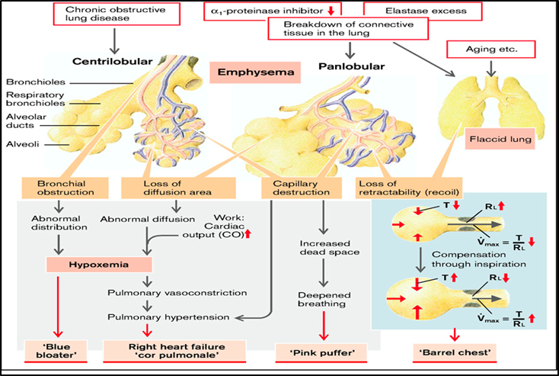

Fig. 20 Mécanismes de l'emphysème
(D'après S. Silbernagl et F. Lang ; Atlas couleur de pathophysiologie)

Lorsqu'on examine les effets de l'emphysème pulmonaire, les conséquences de la réduction du rebond élastique sont importantes. En fin de compte, le rebond élastique des poumons génère la pression positive dans les alvéoles par rapport à l'air ambiant nécessaire à une expiration normale. Bien que la pression positive dans les alvéoles puisse également être produite par une compression externe, c'est-à-dire par la contraction des muscles expiratoires, cela comprime également les bronchioles et entraîne ainsi une augmentation massive de la résistance au flux. Le débit expiratoire maximal (V_{max} ) est donc fonction du rapport entre le recul élastique (K) et la résistance (RL). Une réduction du recul élastique peut donc avoir le même effet qu'une maladie pulmonaire obstructive. Le recul élastique peut être augmenté en augmentant le volume inspiratoire, ce qui peut entraîner un déplacement de la position de repos vers l'inspiration (thorax en tonneau). Si le volume courant reste constant, la capacité résiduelle fonctionnelle et le volume résiduel augmentent, parfois également l'espace mort. Cependant, la capacité vitale est réduite en raison de la diminution du volume expiratoire (Fig. 21).

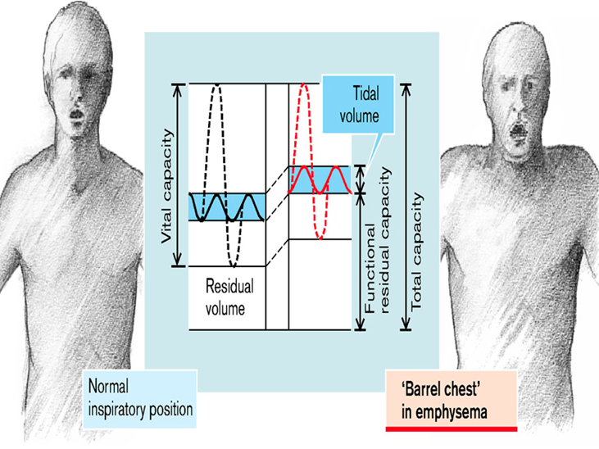
Fig. 21 Développement d'un thorax en tonneau dans l'emphysème

(D'après S. Silbernagl et F. Lang ; Atlas couleur de pathophysiologie)

Jusqu'à récemment, la perte de l'élasticité était considérée comme le seul mécanisme responsable de l'obstruction des voies respiratoires dans l'emphysème. Cependant, des études approfondies menées sur de jeunes fumeurs décédés dans des accidents ont révélé que l'inflammation des petites voies respiratoires, définies comme des bronchioles de moins de 2 mm de diamètre, survient tôt dans l'évolution de l'emphysème. Plusieurs changements sont observés :
1. Métaplasie des cellules caliciformes avec obstruction de la lumière par du mucus
2. Infiltration inflammatoire des parois par des neutrophiles, des macrophages, des cellules B (formant parfois des follicules), des lymphocytes T CD₄ et CD₈ +
3. Épaississement de la paroi bronchiolaire dû à une hypertrophie des muscles lisses et à une fibrose péribronchique.
Ensemble, ces changements rétrécissent la lumière bronchiolaire et contribuent à l'obstruction des voies respiratoires.

Asthme bronchique
L'asthme est une affection inflammatoire chronique des voies respiratoires qui provoque des épisodes récurrents de respiration sifflante, d'essoufflement, d'oppression thoracique et de toux, en particulier la nuit et/ou tôt le matin. Ces symptômes sont généralement associés à une bronchoconstriction généralisée mais variable et à une limitation du débit d'air qui est au moins partiellement réversible, soit spontanément, soit avec un traitement. Les caractéristiques de la maladie sont les suivantes : augmentation de la réactivité des voies respiratoires à divers stimuli, entraînant une bronchoconstriction épisodique ; inflammation des parois bronchiques ; et augmentation de la sécrétion de mucus. Certains des stimuli qui déclenchent des crises chez les patients n'auraient que peu ou pas d'effet chez les sujets dont les voies respiratoires sont normales.
De nombreuses cellules jouent un rôle dans la réponse inflammatoire, en particulier les lymphocytes, les éosinophiles, les mastocytes, les macrophages, les neutrophiles et les cellules épithéliales. [27] Les personnes asthmatiques souffrent de crises plus ou moins graves de dyspnée, de toux et de respiration sifflante dues à des épisodes soudains de bronchospasme. Dans de rares cas, un état de crises incessantes, appelé état asthmatique, s'avère fatal ; généralement, ces patients ont des antécédents d'asthme de longue date. Entre les crises, les patients peuvent être pratiquement asymptomatiques. Au cours des quatre dernières décennies, l'incidence de l'asthme a considérablement augmenté dans le monde occidental.
L'asthme peut être classé en deux catégories : atopique (présence d'une sensibilisation aux allergènes, souvent chez un patient ayant des antécédents de rhinite allergique ou d'eczéma) et non atopique (absence de sensibilisation aux allergènes). Dans les deux cas, les épisodes de bronchospasme peuvent être déclenchés par divers mécanismes, tels que les infections respiratoires (en particulier les infections virales), l'exposition environnementale à des irritants (par exemple, la fumée, les émanations), l'air froid, le stress et l'exercice physique. Des études récentes suggèrent qu'il pourrait également être utile de reconnaître les sous-phénotypes de l'asthme en fonction du type d'inflammation des voies respiratoires. De nouvelles preuves suggèrent l'existence de différents types d'inflammation des voies respiratoires : asthme éosinophile, neutrophile, inflammatoire mixte et pauci-granulocytaire.
Ces sous-groupes peuvent différer par leur étiologie, leur immunopathologie et leur réponse au traitement. L'asthme peut également être classé en fonction des agents ou des événements qui déclenchent la bronchoconstriction. Il s'agit notamment de l'asthme saisonnier, induit par l'exercice physique, induit par des médicaments (par exemple, l'aspirine) et professionnel, ainsi que de la bronchite asthmatique chez les fumeurs.
Asthme atopique. Ce type d'asthme, le plus courant, est un exemple classique de réaction d'hypersensibilité de type I médiée par les IgE, décrite en détail dans la section consacrée aux réactions allergiques. La maladie apparaît généralement pendant l'enfance et est déclenchée par des allergènes environnementaux, tels que la poussière, le pollen, les déjections de cafards ou les squames animales, ainsi que certains aliments. Il est fréquent que ces patients aient des antécédents familiaux d'asthme, et un test cutané avec l'antigène incriminé provoque chez eux une réaction immédiate de papule et érythème. L'asthme atopique peut également être diagnostiqué sur la base de preuves de sensibilisation aux allergènes par des tests radioallergosorbants sériques (appelés RAST), qui identifient la présence d'IgE spécifiques à un panel d'allergènes.
Asthme non atopique. Le deuxième groupe de personnes asthmatiques ne présente aucun signe de sensibilisation aux allergènes, et les résultats des tests cutanés sont généralement négatifs. Les antécédents familiaux d'asthme sont moins fréquents chez ces patients. Les infections respiratoires dues à des virus (par exemple, le rhinovirus, le virus parainfluenza) sont des déclencheurs courants de l'asthme non atopique. Chez ces patients, l'hyperirritabilité de l' e l'arbre bronchique est probablement à l'origine de leur asthme. On pense que l'inflammation de la muqueuse respiratoire induite par les virus abaisse le seuil de sensibilité des récepteurs vagaux sous-épithéliaux aux irritants. Les polluants atmosphériques inhalés, tels que le dioxyde de soufre, l'ozone et le dioxyde d'azote, peuvent également contribuer à l'inflammation chronique des voies respiratoires et à l'hyperréactivité présentes dans certains cas.
Asthme induit par des médicaments. Plusieurs agents pharmacologiques provoquent l'asthme.
L'asthme sensible à l'aspirine est un type rare mais fascinant, qui touche les personnes souffrant de rhinite récurrente et de polypes nasaux. Ces personnes sont extrêmement sensibles à de faibles doses d'aspirine ainsi qu'à d'autres médicaments anti-inflammatoires non stéroïdiens, et elles souffrent non seulement de crises d'asthme, mais aussi d'urticaire. Il est probable que l'aspirine déclenche l'asthme chez ces patients en inhibant la voie cyclooxygénase du métabolisme de l'acide arachidonique sans affecter la voie lipoxygénase, faisant ainsi pencher la balance vers la production de leucotriènes bronchoconstricteurs.
Asthme professionnel. Cette forme d'asthme est stimulée par les fumées (résines époxy, plastiques), les poussières organiques et chimiques (bois, coton, platine), les gaz (toluène) et d'autres produits chimiques (formaldéhyde, produits à base de pénicilline). Des quantités infimes de produits chimiques suffisent à déclencher la crise, qui survient généralement après une exposition répétée.Les mécanismes sous-jacents varient en fonction du stimulus et comprennent des réactions de type I, la libération directe de substances bronchoconstrictrices et des réactions d'hypersensibilité d'origine inconnue.
Pathogenèse. Les principaux facteurs étiologiques de l'asthme atopique sont une prédisposition génétique à l'hypersensibilité de type I (atopique) et l'exposition à des déclencheurs environnementaux qui restent mal définis. On suppose que l'hérédité des gènes de susceptibilité rend les individus enclins à développer de fortes réactions TH₂ contre des antigènes environnementaux (allergènes) qui sont ignorés ou provoquent des réponses inoffensives chez la plupart des individus. Dans les voies respiratoires, la réaction est déclenchée par une sensibilisation initiale aux allergènes inhalés, qui stimulent l'induction des cellules TH₂. Les cellules TH₂sécrètent des cytokines qui favorisent l'inflammation allergique et stimulent les cellules B à produire des IgE et d'autres anticorps. Ces cytokines comprennent l'IL-4, qui stimule la production d'IgE, l'IL-5, qui active les éosinophiles recrutés localement, et l'IL-13, qui stimule la sécrétion de mucus par les glandes sous-muqueuses bronchiques et favorise également la production d'IgE par les cellules B. Comme dans d'autres réactions allergiques, l'IgE recouvre les mastocytes sous-muqueux, et une exposition répétée à l'allergène déclenche la libération du contenu des granules par les mastocytes et la production de cytokines et d'autres médiateurs, qui induisent collectivement la réaction de phase précoce (hypersensibilité immédiate) et la réaction de phase tardive. La réaction précoce est dominée par une bronchoconstriction, une augmentation de la production de mucus et des degrés variables de vasodilatation avec une augmentation de la perméabilité vasculaire. La bronchoconstriction est déclenchée par la stimulation directe des récepteurs vagaux (parasympathiques) sous-épithéliaux par des réflexes centraux et locaux (y compris ceux médiés par les fibres C sensorielles non myélinisées).

Fig. 22 A et B, Comparaison entre une bronche normale et celle d'une personne asthmatique.
Notez l'accumulation de mucus dans la lumière bronchique résultant d'une augmentation du nombre de cellules caliciformes sécrétant du mucus dans la muqueuse et d'une hypertrophie des glandes sous-muqueuses. En outre, il existe une inflammation chronique intense due au recrutement d'éosinophiles, de macrophages et d'autres cellules inflammatoires. La membrane basale sous-jacente à l'épithélium muqueux est épaissie et il y a hypertrophie et hyperplasie des cellules musculaires lisses. C, Les allergènes inhalés (antigènes) provoquent une réponse dominée par les TH2 favorisant la production d'IgE et le recrutement d'éosinophiles (amorçage ou sensibilisation). D. Lors d'une nouvelle exposition à l'antigène (Ag), la réaction immédiate est déclenchée par la réticulation induite par l'Ag de l'IgE liée aux récepteurs IgE sur les mastocytes. Ces cellules libèrent des médiateurs préformés. Collectivement, soit directement, soit par le biais de réflexes neuronaux, les médiateurs induisent un bronchospasme, une augmentation de la perméabilité vasculaire et une production de mucus, et recrutent des cellules supplémentaires libérant des médiateurs à partir du sang. E, L'arrivée des leucocytes recrutés (neutrophiles, éosinophiles et basophiles ; lymphocytes et monocytes) marque le début de la phase tardive de l'asthme et une nouvelle vague de libération de médiateurs par les leucocytes, l'endothélium et les cellules épithéliales. Certains facteurs, provenant notamment des éosinophiles (par exemple, la protéine basique majeure, la protéine cationique des éosinophiles), causent également des lésions à l'épithélium. GM-CSF, facteur de stimulation des colonies de granulocytes et de macrophages. (D'après Robbins-Cotran ; Pathological basis of diseases)

La réaction tardive consiste principalement en une inflammation accompagnée d'un recrutement de leucocytes, notamment d'éosinophiles, de neutrophiles et d'un plus grand nombre de lymphocytes T. Le recrutement des leucocytes est stimulé par les chimiokines produites par les mastocytes, les cellules épithéliales et les lymphocytes T, ainsi que par d'autres cytokines. Les cellules épithéliales de l' e sont connues pour produire une grande variété de cytokines en réponse à des agents infectieux, des médicaments et des gaz, ainsi qu'à des médiateurs inflammatoires. Cette deuxième vague de médiateurs stimule la réaction tardive. Par exemple, l'éotaxine, produite par les cellules épithéliales des voies respiratoires, est un puissant chimioattractant et activateur des éosinophiles. La protéine basique majeure des éosinophiles, à son tour, provoque des lésions épithéliales et une constriction accrue des voies respiratoires. De nombreux médiateurs ont été impliqués dans la réponse asthmatique, mais l'importance relative de chaque médiateur putatif dans l'asthme humain réel a été difficile à établir. Il est donc clair que plusieurs médiateurs contribuent à la réponse asthmatique aiguë. De plus, la composition de ce mélange de médiateurs peut varier selon les individus ou les types d'asthme. La prise de conscience de l'importance des cellules inflammatoires et des médiateurs dans l'asthme a conduit à mettre davantage l'accent sur les médicaments anti-inflammatoires, tels que les corticostéroïdes, dans le traitement de l'asthme.
Au fil du temps, l'exposition répétée aux allergènes et les réactions immunitaires entraînent des modifications structurelles de la paroi bronchique, appelées remodelage des voies respiratoires. Ces modifications comprennent l'hypertrophie et l'hyperplasie des muscles lisses bronchiques, des lésions épithéliales, une augmentation de la vascularisation des voies respiratoires, une augmentation de l'hypertrophie/hyperplasie des glandes muqueuses sous-épithéliales et un dépôt de collagène sous-épithélial. Les interactions complexes entre le système immunitaire, l'épithélium des voies respiratoires et les tissus mésenchymateux des voies respiratoires sont mal comprises. Les infections par des agents pathogènes respiratoires courants, tels que le virus respiratoire syncytial et la grippe, peuvent exacerber les changements chroniques et entraîner une aggravation sérieuse des manifestations cliniques de la maladie.
Bien que les infections soient souvent des facteurs déclenchants de l'asthme, paradoxalement, certaines infections peuvent avoir un effet protecteur. Des études épidémiologiques ont d'abord suggéré que l'incidence de l'asthme était plus élevée dans les populations non exposées aux microbes que dans celles vivant dans un environnement riche en microbes, et cette relation pourrait expliquer l'incidence croissante de l'asthme dans les pays développés. Ces résultats ont conduit à l'hypothèse de l'hygiène, selon laquelle l'éradication des infections pourrait favoriser les réactions allergiques et autres réponses immunitaires nocives. Malgré l'intérêt suscité par cette idée, il n'existe aucune explication plausible à la relation inverse entre les infections et l'asthme.
Asphyxie
L'asphyxie est une insuffisance respiratoire aiguë caractérisée par des troubles de l'absorption d'O₂ (hypoxémie) et de l'élimination de CO₂ (hypercapnie). Elle est généralement liée à une obstruction des voies respiratoires supérieures (larynx, trachée, bronches principales) par des corps étrangers, du sang, des dents, etc. L'asphyxie comporte plusieurs stades caractéristiques. Tout d'abord, il y a une dyspnée inspiratoire caractérisée par une respiration profonde et accélérée (hyperpnée) avec une prédominance de l'inspiration. Ensuite, elle évolue vers une dyspnée expiratoire avec une réduction progressive de la fréquence respiratoire, mais avec le maintien d'une amplitude respiratoire maximale et une prédominance de l'expiration. Au troisième stade de l'asphyxie, parallèlement à la réduction de la fréquence respiratoire, on observe également une réduction de l'amplitude des mouvements respiratoires (hypopnée) ; ce stade conduit généralement à une pause terminale (arrêt respiratoire). L'arrêt respiratoire est suivi d'une brève reprise de la respiration (halètement ou respiration agonique). Enfin, il y a arrêt respiratoire complet avec mort clinique du patient.

INSUFFISANCE RESPIRATOIRE

L'insuffisance respiratoire est une affection dans laquelle les poumons ne parviennent pas à oxygéner le sang de manière adéquate et à empêcher la rétention de dioxyde de carbone. Les symptômes et les signes d'une insuffisance respiratoire aiguë sont ceux de la maladie sous-jacente, associés à des signes d'hypoxémie et d'hypercapnie/hypoxémie. L'insuffisance respiratoire se manifeste par des degrés variables d'hypoxémie et d'hypercapnie. Il n'existe pas de définition absolue des niveaux de PaO₂ et PaCO₂ qui indiquent une insuffisance respiratoire. En règle générale, on parle d'insuffisance respiratoire lorsque _{le}niveau de PaO₂ est inférieur ou égal à 50 mmHg et que _{le}niveau de PaCO₂ est supérieur à 50 mmHg. Ces valeurs ne sont pas fiables chez les personnes atteintes d'une maladie pulmonaire chronique, car beaucoup d'entre elles sont alertes et fonctionnent normalement avec des niveaux de gaz sanguins hors de cette fourchette.
Il ne s'agit pas d'une maladie spécifique, mais plutôt du résultat d'un certain nombre d'affections qui altèrent la ventilation, compromettent l'équilibre entre ventilation et perfusion ou perturbent le flux sanguin dans les poumons. Ces affections comprennent une ventilation altérée causée par un dysfonctionnement du centre respiratoire, une obstruction des voies respiratoires, une faiblesse et une paralysie des muscles respiratoires, des déformations de la cage thoracique et des maladies des voies respiratoires et des poumons. Elle peut survenir chez des personnes auparavant en bonne santé à la suite d'une maladie aiguë ou d'un traumatisme touchant le système respiratoire, ou se développer au cours d'une maladie neuromusculaire ou respiratoire chronique.
L'insuffisance respiratoire entraîne généralement une hypoxémie et une hypercapnie. Le terme « hypoxie » désigne une diminution de l'apport en oxygène aux tissus ; l'hypoxémie désigne un faible taux d'oxygène dans le sang artériel (PaO₂ <60) ; et l'hypercapnie (parfois appelée hypercapnie) désigne un excès de dioxyde de carbone dans le sang artériel (PaCO₂ >46). L'hypoxie et l'hypercapnie peuvent se manifester sous forme d'affections aiguës ou chroniques, et l'hypoxie peut exister sans hypercapnie, ou les deux affections peuvent coexister.
Différents types d'insuffisance respiratoire sont associés à différents degrés d'hypoxémie ou d'hypercapnie. Par exemple, l'hypoventilation pure, qui survient dans des conditions telles que le surdosage médicamenteux, favorise la rétention de CO₂ . Un déséquilibre grave entre la ventilation et la perfusion, avec une ventilation alvéolaire insuffisante pour maintenir les niveaux_{de PaO₂} artérielle, entraîne une hypoxémie plus grave par rapport à l'hypercapnie que celle qui se produit en cas d'hypoventilation pure. Ce type d'insuffisance respiratoire est le plus fréquent chez les personnes atteintes de BPCO avancée. Dans cette situation, l'inhalation d'oxygène à forte concentration augmente à la fois la _{PaO₂}et la _{PaCO₂}. Les personnes atteintes d'une maladie pulmonaire interstitielle peuvent développer une hypoxémie sévère, mais pas d'hypercapnie, en raison d'une ventilation accrue. Chez les personnes atteintes d'un SDRA, le degré d'hypoxémie est généralement sévère, tandis que la PaCO₂ artérielle est faible en raison de la plus grande capacité de diffusion du dioxyde de carbone. Dans ce cas, l'administration d'oxygène peut entraîner une augmentation de la PaO₂ sans entraîner d'augmentation de la PaCO₂ .

Causes de l'insuffisance respiratoire

- Ventilation altérée (insuffisance respiratoire hypercapnique-hypoxémique)

- Obstruction des voies aériennes supérieures - Surdose médicamenteuse
- Infection (par exemple, épiglottite) - Dystrophie musculaire
- Lésion de la moelle épinière - Faiblesse ou paralysie des muscles respiratoires
- Corps étranger - Laryngospasme
- Lésion cérébrale - Lésion de la paroi thoracique

- Troubles de l'équilibre ventilation/perfusion
- Bronchopneumopathie chronique obstructive
- Maladie pulmonaire restrictive
- Pneumonie grave
- Atélectasie

- Diffusion altérée
- Œdème pulmonaire
- Syndrome de détresse respiratoire aiguë

Insuffisance respiratoire hypoxémique (insuffisance respiratoire de type I)
- Due à un déséquilibre ventilation-perfusion
Le déséquilibre entre ventilation et perfusion se produit lorsque certaines zones du poumon sont ventilées mais non perfusées, ou lorsque certaines zones sont perfusées mais non ventilées. En général, l'hypoxémie observée dans les situations d' s de déséquilibre ventilation-perfusion est plus grave en relation avec l'hypercapnie que celle observée dans l'hypoventilation. Un déséquilibre important entre la ventilation et la perfusion est souvent observé chez les personnes atteintes de BPCO avancée. Ces troubles contribuent à la rétention de dioxyde de carbone en réduisant la ventilation alvéolaire effective, même lorsque la ventilation totale est maintenue. Cela se produit parce qu'une région du poumon n'est pas perfusée et que les échanges gazeux ne peuvent pas avoir lieu ou parce qu'une zone du poumon n'est pas ventilée. Le maintien d'un taux de ventilation élevé prévient efficacement l'hypercapnie, mais augmente également le travail respiratoire.
L'hypoxémie associée aux troubles de la ventilation-perfusion est souvent exacerbée par des conditions telles que l'hypoventilation et la diminution du débit cardiaque. Par exemple, la sédation peut provoquer une hypoventilation chez les personnes atteintes de BPCO sévère, entraînant une détérioration supplémentaire de la ventilation. De même, une diminution du débit cardiaque due à un infarctus du myocarde peut exacerber les troubles de la ventilation-perfusion chez une personne souffrant d'un œdème pulmonaire léger.
L'effet bénéfique de l'administration d'oxygène sur les niveaux de PO₂ dans les troubles de ventilation-perfusion dépend du degré de déséquilibre présent. Étant donné que l'administration d'oxygène augmente le gradient de diffusion dans les parties ventilées du poumon, elle est généralement efficace pour augmenter les niveaux de PO2 artérielle. Cependant, elle peut également diminuer la pulsion respiratoire et entraîner une augmentation de la PCO2.
- En raison d'une diffusion altérée
La diffusion altérée décrit une condition dans laquelle l'échange gazeux entre les alvéoles et les globules rouges est entravé en raison d'une augmentation de la distance de diffusion ou d'une diminution de la perméabilité de la membrane capillaire alvéolaire au mouvement des gaz. Elle survient le plus souvent dans des conditions telles que la maladie pulmonaire interstitielle, le SDRA, l'œdème pulmonaire et la pneumonie. L'hypoxémie résultant d'une altération de la diffusion peut être partiellement ou totalement corrigée par l'administration d'oxygène à haute concentration. Dans ce cas, la concentration élevée d'oxygène permet de surmonter la résistance à la diffusion en établissant un gradient de diffusion alvéolo-capillaire important. L'élimination du dioxyde de carbone, dont la capacité de diffusion est environ 20 fois supérieure à celle de l'oxygène, n'est généralement pas affectée par les anomalies de diffusion.

Insuffisance respiratoire hypercapnique (insuffisance respiratoire de type II ou insuffisance ventilatoire)
L'hypoventilation se produit lorsque le volume d'air « frais » entrant et sortant des poumons est considérablement réduit. L'hypoventilation est généralement causée par des conditions extérieures aux poumons, telles que la dépression du centre respiratoire (par exemple, une overdose de médicaments), des maladies des nerfs innervant les muscles respiratoires (par exemple, le syndrome de Guillain-Barré), des troubles des muscles respiratoires (par exemple, la dystrophie musculaire) ou des troubles de la cage thoracique (par exemple, une scoliose sévère ou un écrasement de la poitrine).L'hypoventilation a deux effets importants sur les gaz sanguins artériels. Premièrement, elle entraîne presque toujours une augmentation de la PaCO₂. L'augmentation de la PaCO₂ est directement liée au niveau de ventilation. Une réduction de moitié de la ventilation entraîne un doublement de la PaCO₂. Ainsi, le niveau de PaCO₂ est un bon indicateur diagnostique de l'hypoventilation. Deuxièmement, l'hypoxémie causée par l'hypoventilation peut être facilement éliminée en augmentant la teneur en oxygène de l'air inspiré. En fait, l'hypoventilation pure n'entraîne pas de forte diminution de la PaO₂. La PaO₂ diminue d'environ 1 mmHg pour chaque augmentation de 1 mmHg de la PaCO₂. Une hypoventilation suffisante pour doubler la PaCO₂ de 40 à 80 mmHg diminue la PaO₂ de 100 à 60 mmHg.
L'hypercapnie affecte un certain nombre de fonctions corporelles, notamment la fonction rénale, la fonction neuronale, la fonction cardiovasculaire et l'équilibre acido-basique. Des niveaux élevés de PaCO₂ entraînent une diminution du pH et une acidose respiratoire. Le corps compense normalement une augmentation de la PaCO₂ en augmentant la rétention rénale de bicarbonate. Tant que le pH se situe dans une fourchette acceptable, les principales complications de l'hypercapnie sont celles résultant de l'hypoxie qui l'accompagne. Comme l'organisme s'adapte à une augmentation chronique du taux de dioxyde de carbone dans le sang, les personnes souffrant d'hypercapnie chronique peuvent ne présenter aucun symptôme jusqu'à ce que la PaCO₂ augmente de manière significative. Le dioxyde de carbone a un effet vasodilatateur direct sur de nombreux vaisseaux sanguins et un effet sédatif sur le système nerveux. Une augmentation du taux de PaCO₂ augmente considérablement le débit sanguin cérébral, provoquant des maux de tête, une augmentation de la pression du liquide céphalo-rachidien et parfois un œdème papillaire. Des maux de tête apparaissent en raison de la dilatation des vaisseaux cérébraux ; les conjonctives sont hyperémiques et la peau est chaude et rouge. L'hypercapnie a des effets sur le système nerveux similaires à ceux d'un anesthésique, d'où le terme « narcose au dioxyde de carbone ». Elle entraîne une somnolence progressive, une désorientation et, si elle n'est pas traitée, un coma. Une augmentation légère à modérée de la pression artérielle est fréquente. Une détresse respiratoire et une respiration rapide surviennent lorsque les niveaux de P_{A} CO₂ alvéolaire atteignent environ 60 à 75 mm Hg ; lorsque les niveaux de PaCO₂ atteignent 80 à 100 mm Hg, la personne devient léthargique et parfois semi-comateuse. Une anesthésie et la mort peuvent survenir lorsque les niveaux de PaCO₂ atteignent 100 à 150 mm Hg.

